# APLIKASI MAKAH *WEDDING SERVICE*

# BERBASIS *WEBSITE* DENGAN

# *FRAMEWORK* LARAVEL

**TUGAS AKHIR**

Sebagai salah satu syarat untuk menyelesaikan Program Diploma III Teknik Informatika

Politeknik Negeri Indramayu



**Oleh :**

**CAMELIA**

**NIM 1803006**

**PROGRAM STUDI TEKNIK INFORMATIKA**

**JURUSAN TEKNIK INFORMATIKA**

**POLITEKNIK NEGERI INDRAMAYU**

**AGUSTUS 2021**

# 

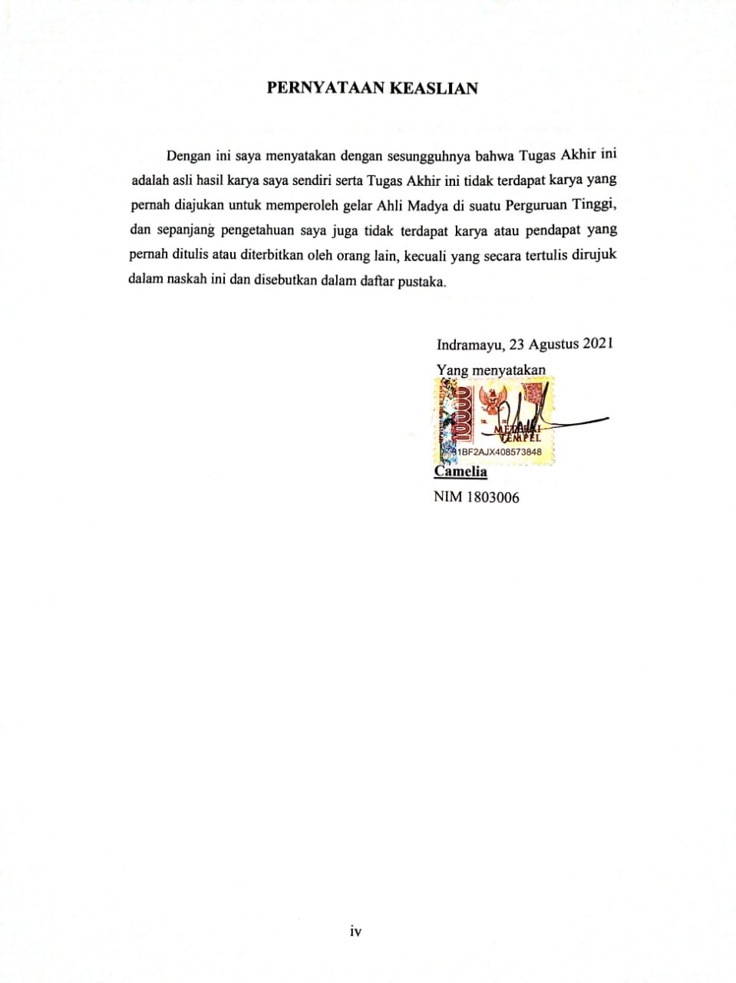

# ABSTRAK

# 

*Wedding organizer* adalah jasa layanan yang bekerja secara personal untuk membantu calon pengantin dalam perencanaan dan mengawai penyelenggaraan pesta pernikahan sesuai dengan jadwal dan *budget* yang telah diatur. Pada saat pandemi Covid-19 jasa layanan pengelola *Wedding Organizer* menjadi salah satu yang paling terdampak, beralih dari pemasaraan yg bersifat konvensional ke digital adalah sebagai salah satu cara untuk beradaptasi pada saat pandemi covid-19. Makah *Wedding Service* merupakan penyedia jasa layanan *wedding organizer*, *make up wedding*, *prewedding*, *graduation*, pesta, kelas *meke up* pemula, kelas *make up* lanjutan, dekorasi dan alat pesta. Namun informasi jasa yang disediakan pada *wedding service* masih kurang diketahui oleh masyarakat, lalu proses pemesanannya masih bersifat konvensional. Penggunaan *website* bisa digunakan sebagai salah satu cara untuk pemilik dalam menerapkan strategi pemasaran secara *online* selama masa pandemi Covid-19. Dalam membangun aplikasi ini penulis menggunakan metode *waterfall* dari tahapan analisis, *design*, implementasi, pengujian dan pemeliharaan. Aplikasi ini mengelola data pegawai, *client*, pesanan, paket, pembayaran, jadwal, transportasi, dan testimoni. Hasil pengujian yang diperoleh pada website ini berdasarkan penilaian kuesioner dari responden yang mewakili pengguna, yaitu pemilik dan pegawai Makah *Wedding Service* kemudian masyarakat mencapai presentase 94,75%. Dengan demikian *website* ini dapat dinilai sudah baik untuk digunakan.

|  |  |
| --- | --- |
| **Kata Kunci :** | *Wedding organizer,* Makah *Wedding Service, Make Up, Website,*  Metode *Waterfall.* |

# *ABSTRACT*

*Wedding organizer is a service that works personally to assist the bride and groom in planning and supervising the implementation of the wedding party according to the schedule and budget that has been arranged. During the Covid-19 pandemic, Wedding Organizer management services were one of the most affected, switching from conventional to digital marketing as a way to adapt during the COVID-19 pandemic. Makah Wedding Service is a provider of wedding organizer services, wedding make-up, pre-wedding, graduation, parties, beginner make-up classes, advanced make-up classes, decorations and party supplies. However, the information about the services provided at the wedding service is still not known by the public, so the ordering process is still conventional. The use of the website can be used as a way for owners to implement online marketing strategies during the Covid-19 pandemic. In building this application the author uses the waterfall method from the stages of analysis, design, implementation, testing and maintenance. This application manages employee data, clients, orders, packages, payments, schedules, transportation, and testimonials. The test results obtained on this website are based on questionnaire assessments from respondents who represent users, namely owners and employees of Makah Wedding Service, then the community reaches a percentage of 94,75%. Thus this website can be considered as good to use.*

|  |  |
| --- | --- |
| ***Keywords :*** | *Wedding Organizer, Makah Wedding Service, Make up, Website, Waterfall Method.* |

# KATA PENGANTAR

Puji dan syukur penulis panjatkan kehadirat Allah Subhanahu Wa Ta'ala yang Maha kuasa atas limpahan rahmat, hidayah dan kasih sayang-Nya. Tidak lupa pula shalawat dan salam senantiasa tercurahkan bagi Nabi Muhammad Shallallahu Alaihi Wasallam yang telah memberikan syafaatnya. Sehingga penulis dapat menyelesaikan Tugas Akhir dengan judul “Aplikasi Makah *Wedding Service*  Berbasis *Website* Dengan *Framework* Laravel”.

Tugas Akhir ini penulis susun sebagai persyaratan untuk menyelesaikan studi program Diploma III Program Studi Teknik Informatika, Jurusan Teknik Informatika, Politeknik Negeri Indramayu.

Kelancaran kegiatan Tugas Akhir tidak terlepas dari dukungan dan bimbingan berbagai pihak, Oleh karena itu, dalam kesempatan ini penulis ingin mengucapkan rasa terimakasih yang sebanyak-banyaknya kepada:

1. Bapak Casiman Sukardi, S.T., M.T selaku Direktur Politeknik Negeri Indramayu.
2. Bapak Iryanto S.Si., M.Si selaku Ketua Jurusan Teknik Informatika Politeknik Negeri Indramayu.
3. Muhammad Anis Al Hilmi, S.Si., M.T., selaku Koordinator Tugas Akhir jurusan Teknik Informatika Politeknik Negeri Indramayu.
4. Bapak Muhamad Mustamiin, S.Pd.,M.Kom., selaku Dosen pembimbing 1.
5. Ibu Alifia Puspaningrum, S.Pd., M.Kom., selaku Dosen pembimbing 2.
6. Bapak Eka Ismantohadi, S.Kom., M.Eng., selaku Dosen wali kelas D3TI3A.
7. Kedua orangtua penulis yang selalu mendoaakan dan memberikan dukungan kepada penulis agar bisa menyelesaikan Tugas Akhir dengan lancar.
8. Ibu Nur khalimah S.Pd., selaku pemilik dari Makah *Wedding Service*.
9. Semua pihak yang telah membantu dalam penyelesaian Tugas Akhir ini dari awal hingga akhir yang penulis tidak bisa sebutkan satu persatu.

Penulis menyadari adanya kekurangan dalam proses penulisan laporan ini. Sebagai bentuk perbaikan, penulis terbuka pada saran dan masukan dari pembaca.

|  |
| --- |
| Indramayu, 23 Agustus 2021  Penulis |

# DAFTAR ISI

# 

Halaman

SAMPUL DEPAN i

HALAMAN JUDUL ii

HALAMAN PENGESAHAN iii

HALAMAN PERNYATAAN iv

ABSTRAK v

*ABSTRACT* vi

KATA PENGANTAR vii

DAFTAR ISI ix

DAFTAR GAMBAR xi

DAFTAR TABEL xiv

DAFTAR LAMPIRAN xv

BAB I PENDAHULUAN 1

1.1. Latar Belakang 1

1.2. Rumusan Masalah 2

1.3. Batasan Masalah 2

1.4. Tujuan Penelitian 3

1.5. Manfaat Penelitian 3

1.6. Sistematika Penulisan 4

BAB II LANDASAN TEORI 6

2.1. *Wedding Organizer* 6

2.2. Makah *Wedding Service* 6

2.3. *Website* 7

2.4. *Framework* Laravel 7

2.5. Visual Studio Code 8

2.6. *Personal Home Page* (PHP) 8

2.7. *Web Server* 9

2.8. Figma 9

2.9. *Flowchart* 9

2.10. *Unified Modeling Language* (UML) 10

2.11. *Entity Relationship Diagram* (ERD) 14

2.12. Metode *waterfall* 15

2.13. Kuesioner 17

BAB III METODE PELAKSANAAN 18

3.1. Metode Pelaksanaan 18

3.2. Metode Pengumpulan Data 19

3.3. Analisis Kebutuhan 20

3.4. *Flowchart* 22

3.5. Perancangan Sistem 26

3.5.1. Rancangan UML (*Undefined Modelling Language*) 26

3.6. Rancangan ERD (*Entity Relationship Diagram)* 59

3.7. Rancangan *Database* 61

3.8. Rancangan *Interface* 68

BAB IV HASIL DAN PEMBAHASAN 80

4.1. Hasil 80

4.2. Pembahasan 80

4.2.1. Implementasi 80

4.3. Pengujian Aplikasi 95

BAB V PENUTUP 101

5.1. Kesimpulan 101

5.2. Saran 102

DAFTAR PUSTAKA 103

LAMPIRAN 105

# DAFTAR GAMBAR

Halaman

Gambar 2.1 Logo Makah *Wedding Service* 6

Gambar 2.2 Logo Framework Laravel 7

Gambar 2.3 Logo Visual Studio Code 8

Gambar 2.4 Logo PHP 8

Gambar 2.5 Logo *XAMPP* 9

Gambar 2.6 Logo Figma 9

Gambar 2.7 Metode *Waterfall* 15

Gambar 3.1 Metode *Waterfall* 18

Gambar 3.2 *Flowchart* Admin 23

Gambar 3.3 *Flowchart* Pegawai 24

Gambar 3.4 *Flowchart Client* 25

Gambar 3.5 *Use Case Diagram* 26

Gambar 3.6 *Activity Diagram* Melihat *Lending Page* 27

Gambar 3.7 *Activity Diagram Registrasi Client* 28

Gambar 3.8 *Activity Diagram Login Client* 28

Gambar 3.9 *Activity Diagram Login Admin* 29

Gambar 3.10 *Activity Diagram Login* Pegawai 29

Gambar 3.11 *Activity Diagram* Melihat *Profile* 30

Gambar 3.12 *Activity Diagram* Melihat Daftar Paket 30

Gambar 3.13 *Activity Diagram* Mengelola Data Jadwal *Client* 31

Gambar 3.14 *Activity Diagram* Mengelola Data Jadwal Admin 32

Gambar 3.15 *Activity Diagram* Mengelola Data Testimoni *Client* 33

Gambar 3.16 *Activity Diagram* Mengelola Data Testimoni Admin 34

Gambar 3.17 *Activity Diagram* Mengelola Data Pemesanan *Client* 35

Gambar 3.18 *Activity Diagram* Mengelola Data Pemesanan Admin 36

Gambar 3.19 *Activity Diagram* Mengelola Data Pesanan Pegawai 37

Gambar 3.20 *Activity Diagram* Melihat Data Jadwal Pegawai 38

Gambar 3.21 *Activity Diagram* Mengelola Data Paket Admin 39

Gambar 3.22 *Activity Diagram* Mengelola Data Pegawai Admin 40

Gambar 3.23 *Activity Diagram* Mengelola Data *Client* Admin 41

Gambar 3.24 *Activity Diagram* Mengelola Data Pembayaran *Client* 42

Gambar 3.25 *Activity Diagram* Mengelola Data Pembayaran Admin 43

Gambar 3.26 *Activity Diagram* Mengelola Data Pengeluaran Admin 44

Gambar 3.27 *Activity Diagram* Mengelola Data Transportasi Admin 45

Gambar 3.28 *Activity Diagram* Mengelola Data *Landing Page* Admin 46

Gambar 3.29 *Class Diagram* 47

Gambar 3.30 *Sequence Diagram* Melihat *Landing Page* 48

Gambar 3.31 *Sequence Diagram Registrasi* 48

Gambar 3.32 *Sequence Diagram Login* 49

Gambar 3.33 *Sequence Diagram* Melihat *Profile* 49

Gambar 3.34 *Sequence Diagram* Melihat Daftar Paket 50

Gambar 3.35 *Sequence Diagram* Mengelola Data Jadwal 50

Gambar 3.36 *Sequence Diagram* Mengelola Data Testimoni 51

Gambar 3.37 *Sequence Diagram* Mengelola Data Pesanan 52

Gambar 3.38 *Sequence Diagram* Melihat Data Jadwal 52

Gambar 3. 39 *Sequence Diagram* Mengelola Data Paket 53

Gambar 3.40 *Sequence Diagram* Mengelola Data Pegawai 54

Gambar 3.41 *Sequence Diagram* Mengelola Data *Client* 55

Gambar 3.42 *Sequence Diagram* Mengelola Data Pembayaran 56

Gambar 3.43 *Sequence Diagram* Mengelola Data Pengeluaran 57

Gambar 3.44 *Sequence Diagram* Mengelola Data Transportasi 58

Gambar 3.45 *Sequence Diagram* Mengelola Data *Landing Page* 59

Gambar 3.46 Rancangan ERD (*Entitiy Relationship Diagram*) 60

Gambar 3.47 Rancangan Tampilan Halaman *Landing Page* 69

Gambar 3.48 Rancangan Tampilan Halaman *Registrasi* 69

Gambar 3.49 Rancangan Tampilan Halaman *Login* 70

Gambar 3.50 Rancangan Tampilan Halaman Admin 70

Gambar 3.51 Rancangan Tampilan Halaman Data Pegawai Admin 71

Gambar 3.52 Rancangan Tampilan Halaman Data *Client* Admin 71

Gambar 3.53 Rancangan Tampilan Halaman Data Pesanan Admin 72

Gambar 3.54 Rancangan Tampilan Halaman Data Transportasi Admin 73

Gambar 3.55 Rancangan Tampilan Halaman Data Jadwal Admin 73

Gambar 3.56 Rancangan Tampilan Halaman Data Testimoni Admin 74

Gambar 3.57 Rancangan Tampilan Halaman Data Pengeluaran Admin 74

Gambar 3.58 Rancangan Tampilan Halaman Data *Landing Page* Admin 75

Gambar 3.59 Rancangan Tampilan Halaman Pegawai 76

Gambar 3.60 Rancangan Tampilan Halaman Data Pesanan Pegawai 76

Gambar 3.61 Rancangan Tampilan Halaman Data Jadwal Pegawai 77

Gambar 3.62 Rancangan Tampilan Halaman *Client* 77

Gambar 3.63 Rancangan Tampilan Halaman Pesan Paket *Client* 78

Gambar 3.64 Rancangan Tampilan Halaman Daftar Paket *Client* 78

Gambar 3.65 Rancangan Tampilan Halaman Jadwal *Client* 79

Gambar 3.66 Rancangan Tampilan Halaman Testimoni *Client* 79

Gambar 4.1 Implementasi Tampilan Halaman *Landing Page* 85

Gambar 4.2 Implementasi Tampilan Halaman *Registrasi* 85

Gambar 4.3 Implementasi Tampilan Halaman *Login* 86

Gambar 4.4 Implementasi Tampilan Halaman *Admin* 86

Gambar 4.5 Implementasi Tampilan Halaman Data Pegawai Admin 87

Gambar 4.6 Implementasi Tampilan Halaman Data *Client* Admin 87

Gambar 4.7 Implementasi Tampilan Halaman Data Pesanan Admin 88

Gambar 4.8 Implementasi Tampilan Halaman Data Paket Admin 88

Gambar 4.9 Implementasi Tampilan Halaman Data Transportasi Admin 89

Gambar 4.10 Implementasi Tampilan Halaman Data Jadwal Admin 89

Gambar 4.11 Implementasi Tampilan Halaman Data Testimoni Admin 90

Gambar 4.12 Implementasi Tampilan Halaman Data Pengeluaran Admin 90

Gambar 4.13 Implementasi Tampilan Halaman Data *Landing Page* Admin 91

Gambar 4.14 Implementasi Tampilan Halaman Pegawai 91

Gambar 4.15 Implementasi Tampilan Halaman Pesanan Pegawai 92

Gambar 4.16 Implementasi Tampilan Halaman Jadwal Pegawai 92

Gambar 4.17 Implementasi Tampilan Halaman *Client* 93

Gambar 4.18 Implementasi Tampilan Halaman pesan paket *Client* 93

Gambar 4.19 Implementasi Tampilan Halaman Daftar Paket *Client* 94

Gambar 4.20 Implementasi Tampilan Halaman Atur Jadwal *Client* 94

Gambar 4.21 Implementasi Tampilan Halaman Testimoni *Client* 95

# DAFTAR TABEL

Halaman

Tabel 2.1 Simbol-Simbol *Folwchart* 10

Tabel 2.2 Simbol-Simbol *Use Case Diagram* 11

Tabel 2.3 Simbol-Simbol *Activity Diagram* 12

Tabel 2.4 Simbol-Simbol *Class Diagram* 13

Tabel 2.5 Simbol-Simbol *Squence Diagram* 13

Tabel 2.7 Simbol-Simbol ERD 14

Tabel 3.1 Kebutuhan *Hardware* 22

Tabel 3.2 Kebutuhan *Software* 22

Tabel 3.3 Rancangan Tabel Admin 61

Tabel 3.4 Rancangan Tabel Pegawai 61

Tabel 3.5 Rancangan Tabel Konsumen 62

Tabel 3.6 Rancangan Tabel Pesanan 63

Tabel 3.7 Rancangan Tabel Paket 63

Tabel 3.8 Rancangan Tabel Kabupaten 64

Tabel 3.9 Rancangan Tabel Kecamatan 64

Tabel 3.10 Rancangan Tabel Transportasi 65

Tabel 3.11 Rancangan Tabel Transaksi 65

Tabel 3.12 Rancangan Tabel Jadwal 66

Tabel 3.13 Rancangan Tabel Testimoni 67

Tabel 3.14 Rancangan Tabel *Landing* 67

Tabel 3.15 Rancangan Tabel Pengeluaran 68

Tabel 4.1 Implementasi Tabel Admin 81

Tabel 4. 2 Implementasi Tabel Pegawai 81

Tabel 4. 3 Implementasi Tabel Konsumen 81

Tabel 4.4 Implementasi Tabel Pesanan 82

Tabel 4.5 Implementasi Tabel Paket 82

Tabel 4. 6 Implementasi Tabel Kabupaten 82

Tabel 4.7 Implementasi Tabel Kecamatan 82

Tabel 4.8 Implementasi Tabel Transportasi 83

Tabel 4.9 Implementasi Tabel Transaksi 83

Tabel 4.10 Implementasi Tabel Jadwal 83

Tabel 4.11 mplementasi Tabel Testimoni 84

Tabel 4.12 mplementasi Tabel *Landing* 84

Tabel 4.13 Implementasi Tabel Pengeluaran 84

Tabel 4.14 Keterangan Nilai Kuesioner 96

Tabel 4.15 Pertanyaan Kuesioner 96

Tabel 4.16 Jawaban Kuesioner 97

Tabel 4.17 Hasil Perhitungan Kuesioner 98

# DAFTAR LAMPIRAN

Lampiran 1. *Source Code*

Lampiran 2. *Biodata* Penulis

# BAB I PENDAHULUAN

## **Latar Belakang**

*Wedding organizer* adalah jasa layanan yang bekerja secara personal untuk membantu calon pengantin dalam perencanaan dan supervisi penyelenggaraan pesta pernikahan sesuai dengan jadwal dan *budget* yang telah diatur. *Wedding Organizer* sering kali dicari oleh masyarakat karena selain untuk mempermudah dalam melakukan perencanaan pesta pernikahan (Maiyana dkk, 2019).

Pada saat pandemi Covid-19 Jasa layanan pengelola *Wedding Organizer* menjadi salah satu yang paling terdampak. Dikarenakan Selama masa pandemi Covid-19 ada larangan berkumpul dan mengadakan kegiatan yang menyebabkan kerumunan orang. Namun, bukan berarti tidak ada harapan bagi pelaku bisnis jasa layanan *Wedding Organizer*. Perlahan-lahan harapan muncul bagi para pelaku bisnis jasa *layanan Wedding Organizer* seiring diperbolehkannya kembali mengadakan acara pernikahan dengan menerapkan protokol kesehatan yang ketat Seperti memakai masker, menjaga jarak, mengecek suhu tubuh, mencuci tangan, dan pembatasan jumlah tamu undangan. Beralih dari pemasaraan yg bersifat konvensional ke digital adalah sebagai salah satu cara untuk beradaptasi pada saat pandemi covid-19. Para pelaku bisnis harus bisa mengikuti tren yang sedang terjadi di masyarakat secara daring dikarenakan masyarakat akan tetap membatasi kegiatan mereka dengan tetap melakukan aktifitas secara *online* ([Wijayanto](https://index.sindonews.com/blog/61/nanang-wijayanto), 2021).

Makah *Wedding Service* (MWS) merupakan salah satu penyedia jasa *wedding organizer* yang berada di kota Indramayu. Jasa yang ditawarkan oleh MWS yang terdiri dari *wedding organizer*, *make up wedding*, *prewedding*, *graduation*, pesta, kelas *meke up* pemula, kelas *make up* lanjutan, dekorasi dan alat pesta. Namun informasi jasa yang disediakan pada MWS masih kurang diketahui oleh masyarakat, lalu proses pemesanannya masih bersifat konvensional yaitu bertemu langsung antara pemilik MWS dengan *client*. Proses pemesanan yang dilakukan adalah *client* terlebih dahulu menemui pemilik MWS kemudian melakukan konsultasi dengan pemilik lalu memilih paket yang disediakan pada MWS setalah

*client* setuju memilih paket yang telah dipilih, *client* menentukan tanggal untuk melakukan pemesanan tersebut namun apabila pada tanggal yang telah ditentukan oleh *client* sudah ada yang memesan maka *client* menentukan tanggal yang berbeda dan disetujui oleh pemilik, kemudian *client* melakukan pembayaran dengan pemilik, setelah semua proses sudah disetujui maka proses pemesanan telah selesai.

Setelah mengetahui adanya masalah yang telah dipaparkan diatas bahwa informasi jasa yang disediakan pada MWS dan proses pemesanan masih bersifat konvensional, maka akan dilakukan penelitian untuk membuat sebuah aplikasi MWS berbasis *website* yang berfungsi sebagai media yang memfasilitasi masyarakat agar mendapatkan informasi jasa yang disediakan oleh MWS dan *client* agar bisa melakukan proses pemesanan dengan tanpa bertemu langsung dengan pemilik jasa MWS. Aplikasi ini juga menampilkan informasi paket-paket yang tersedia pada MWS beserta harganya.

## **Rumusan Masalah**

Berdasarkan latar belakang yang dijelaskan sebelumnya maka diperoleh suatu rumusan permasalahan yang menjadi dasar pembuatan Aplikasi Makah *Wedding Service* Berbasis *Website* Dengan *Framework* Laravel, yakni sebagai berikut :

1. Bagaimana merancang dan membangun Aplikasi Makah *Wedding Service* Berbasis *Website* Dengan *Framework* Laravel?
2. Bagaimana masyarakat dapat mengetahui informasi jasa yang disediakan pada Makah *Wedding Service*?
3. Bagaimana cara mempermudah *client* untuk melakukan proses pemesanan jasa yang disediakan yang disediakan pada Makah *Wedding Service*?
4. Bagaimana cara mempermudah admin dalam mengelola pemesanan jasa pada Makah *Wedding Service*?

## **Batasan Masalah**

Berdasarkan latar belakang yang telah dijelaskan sebelumnya dapat diperoleh beberapa batasan masalah, diantaranya:

1. Informasi yang dapat diketahui oleh masyarakat di *website* Makah *Wedding Service* hanya sebatas informasi *profile*, jasa yang disediakan, paket-paket beserta harganya, testimoni *client*, dan *contact* yang bisa dihubungi pada Makah *Wedding Service .*
2. Proses pemesanan oleh *client* hanya dapat dilakukan apabila *client* sudah mendafar akun di *website* Makah *Wedding Service* kemudian proses pemesanan akan dikonfirmasi oleh admin*.*
3. Proses pengelolahan pemesanan oleh admin di *website* Makah *Wedding Service* hanya mencangkup mengkonfirmasi pemesanan yang sudah masuk, kemudian menambahakan pemesanan, mengedit pemesanan, melihat *detail* pemesanan, melakukan pembayaran pemesanan yang sudah masuk, dan menghapus pemesanan.
4. Sistem dibangun menggunakan bahasa pemrograman PHP dengan *framework* Laravel *versi* 8 dan database MySQL*.*

## **Tujuan Penelitian**

Berdasarkan rumusan masalah yang telah disampaikan sebelumnya, maka tujuan dari pembuatan sistem ini adalah :

1. Dapat merancang dan membangun Aplikasi Makah *Wedding Service* dengan menggunakan *Framework* Laravel*.*
2. Masyarakat dapat mengetahui informasi jasa yang disediakan pada Makah *wedding Service.*
3. *Client* mendapatkan kemudahan untuk melakukan proses pemesanan jasa yang disediakan pada Makah *Wedding Service.*
4. Mempermudah admin dalam mengelola pemesanan jasa yang disediakan pada Makah *Wedding Service.*

## **Manfaat Penelitian**

Beradasarkan tujuan tersebut maka diharapkan dapat memberikan manfaat sebagai berikut :

1. Memberikan kemudahan bagi masyarakat dalam mendapatkan informasi jasa yang disediakan pada Makah *Wedding Service.*
2. Memberikan kemudahan bagi *client* untuk melakukan proses pemesanan jasa yang disediakan pada Makah *Wedding Service*.
3. Memberikan kemudahan bagi admin dalam mengelola pemesanan jasa Makah *Wedding Service.*
4. Membangun Aplikasi Makah *Wedding Service* Berbasis *Website* Dengan *Framework* Laravel.

## **Sistematika Penulisan**

Dalam sistematika penulisan laporan Tugas Akhir ini dibagi menjadi lima bab, yang dimana setiap bagian memiliki pembahasan yang berbeda-beda tetapi saling terkait antara satu dengan yang lainnya. Untuk memudahkan penulisan laporan Tugas Akhir ini, maka akan diurutkan dan dijabarkan setiap bagian secara sistematis. Adapun urutan sistematika penulisan laporan Tugas Akhir ini sebagai berikut :

**BAB I PENDAHULUAN**

Pada bab ini membahas mengenai isi dari latar belakang masalah, rumusan masalah, batasan masalah, tujuan, manfaat, beserta sistematika penulisan Aplikasi Makah *Wedding Service* Berbasis *Website* Dengan *Framework* Laravel.

**BAB II LANDASAN TEORI**

Pada bab II landasan teori menjelaskan definisi ataupun konsep yang telah disusun berdasarkan dari sumber referensi yang terpercaya mengenai teori-teori yang terkait dengan penyusunan penulisan laporan Aplikasi Makah *Wedding Service* Berbasis *Website* Dengan *Framework* Laravel. kemudian sumber yang dijadikan referensi didapatkan dari jurnal dan buku.

**BAB III METODE PELAKSANAAN**

Bab ini membahas mengenai tahapan beserta metode penelitian yang digunakan dalam Aplikasi Makah *Wedding Service* Berbasis *Website* Dengan Framework Laravel. Bagian ini berisikan perancangan website yang terdiri dari flowchart, UML, ERD dan rancangan *design interface* yang telah dibuat untuk menjelasakn tahapan alur proses.

**BAB IV HASIL DAN PEMBAHASAN**

Pada bab ini memaparkan mengenai implementasi dalam Aplikasi Makah *Wedding Service* Berbasis *Website* Dengan Framework Laravel berdasarkan perancangan yang telah dijelaskan beserta membahas mengenai implementasi database, implementasi *design* *interface*, dan pengujian sistem dengan menggunakan metode kuesioner.

**BAB V PENUTUP**

Pada bab v penutup membahas mengenai kesimpulan dan saran yang berkaitan dengan analisa dan optimasi pada website berdasarkan yang telash diuraikan pada bab-bab sebelumnya. Kesimpulan berisikan dari hasil rangkuman berdasarkan point-point yang dibutuhkan pada penulisan laporan   
Tugas Akhir Aplikasi Makah *Wedding Service* Berbasis *Website* Dengan Framework Laravel. Saran berisikan mengenai pendapat dan masukan dari penulis kepada pembaca.

# BAB II LANDASAN TEORI

## ***Wedding Organizer***

*Wedding organizer* adalah suatu jasa yang secara pribadi membantu calon pengantin dalam menentukan perencanaan dan mengawasi setiap pelanksanaan rangkaian acara pesta pernikahan agar bisa sesuai dengan jadwal yang sudah ditetapkan, seperti memberikan informasi menegenai berbagai macam hal yang berhubungan dengan acara pernikahan, memberikan bantuan untuk bisa merumuskan konsep pernikahan, memberikan negosiasi dan koordinasi dengan pihak gedung dan *vendor*, mengatur acara dan seluruh rekanan pada hari pernikahan, mengawasi proses dan *detail* acara (Maiyana dkk, 2019).

## **Makah *Wedding Service***



Gambar 2. Logo Makah *Wedding Service* (Khalimah, 2021)

Makah *Wedding Service* (MWS) merupakan suatu usaha yang bergerak dalam bidang *Wedding Organizer* atau jasa pengelolaan acara pernikahan. Usaha ini dikelola oleh Makhrus S.Si dan Nur khalimah S.Pd, pasangan suami-istri yang sudah ahli dalam bidang pengelolaan jasa pernikahan ([Khalimah](https://www.blogger.com/profile/11522126637892540885), 2016). Logo Makah *Wedding Service* dapat dilihat pada pada Gambar 2.1.

Didirikan sejak 20 oktober 2012 jasa MWS yang cakupan kerjanya meliputi daerah Indramayu, Subang, Majalengka, Cirebon, dan Kuningan, sudah banyak diminati oleh para calon pengantin karena kualitasnya yang unggul dengan harga yang bisa dinegosiasi ([Khalimah](https://www.blogger.com/profile/11522126637892540885), 2016).

Setiap *Wedding Organizer* pastinya memliliki keunggulan dan kelemahan masing-masing. Harga yang terlalu tinggi, kualitas yang belum memadai, dan pengelolaan yang belum baik merupakan kekurangan yang pada umumnya mendominasi jasa *Wedding Organizer*. Hal inilah yang memotivasi didirikannya MWS. Dengan perhitungan yang matang, komunikasi yang baik bersama *client* dan kedisiplinan merupakan kunci dari MWS guna meminimalisir kelemahan-kelemahan yang terjadi pada bisnis *Wedding Organizer*. Dengan demikian, MWS melayani sejak perencanaan praacara sampai pada evaluasi pascaacara dengan jasa yang disediakan meliputi Rias Pengantin, Dekorasi (Pelaminan, tenda, kursi, prasmanan, panggung, sound system, lampu, diesel, blower, karpet), Foto dan video shooting, perawatan pengantin, kartu undangan, hiburan modern dan tradisional (sintren, jaran lumping, jaipong, organ pop, dangdut, nasyid, qasidah), upacara adat, dan keperluan pernikahan lainnya ([Khalimah](https://www.blogger.com/profile/11522126637892540885), 2016).

## ***Website***

*Website* adalah sebuah kumpulan halaman pada suatu domain pada internet yang dibuat dengan tujuan tertentu dan saling berhubungan kemudian dapat diakses secara luas melalui halaman depan menggunakan browser dengan menggunakan URL website (Triwahyuni dkk, 2021).

## ***Framework* Laravel**



Gambar 2.2 Logo Framework Laravel (Anonim, 2021)

Laravel adalah kerangka aplikasi web dengan sintaks yang ekspresif dan elegan. Kami telah meletakkan fondasinya - membebaskan Anda untuk berkreasi tanpa memusingkan hal-hal kecil (Anonim, 2021). Logo *Framenwork* Laravel dapat dilihat pada Gambar 2.2.

## **Visual Studio Code**



Gambar 2.3 Logo Visual Studio Code (Anonim, 2021)

Visual Studio Code adalah editor kode sumber yang ringan namun kuat yang berjalan di desktop Anda dan tersedia untuk Windows, macOS, dan Linux. Muncul dengan dukungan bawaan untuk JavaScript, TypeScript dan Node.js dan memiliki ekosistem ekstensi yang kaya untuk bahasa lain (seperti C++, C#, Java, Python, PHP, Go) dan runtime (seperti .NET dan Unit) (Anonim, 2021). Logo Visual Studio Code dapat dilihat pada Gambar 2.3.

## ***Personal Home Page* (PHP)**



Gambar 2.4 Logo PHP (Anonim, 2021)

PHP adalah bahasa *scripting* tujuan umum populer yang sangat cocok untuk pengembangan *web*. Cepat, fleksibel, dan pragmatis, PHP telah mendukung segalanya mulai dari *blog* Anda hingga situs *web* paling populer di dunia (Anonim, 2020-2021 ). Logo PHP dapat dilihat pada Gambar 2.3.

## ***Web Server***



Gambar 2.5 Logo *XAMPP* (Anonim, 2021)

*XAMPP* adalah distribusi Apache yang sepenuhnya gratis dan mudah dipasang yang berisi *MariaDB*, *PHP*, dan *Perl*. Paket *open source* *XAMPP* telah diatur agar sangat mudah dipasang dan digunakan (Anonim, 2021). Logo Xampp dapat dilihat pada gambar 2.6.

## **Figma**



Gambar 2. Logo Figma (Anonim, 2021)

Figma adalah alat UI online gratis untuk membuat, berkolaborasi, membuat prototipe, dan menyerahkan. Figma adalah satu-satunya platform yang menyatukan fitur desain canggih yang sudah Anda sukai dan alur kerja yang lebih efisien untuk boot (Anonim, 2021). Logo Figma dapat dilihat pada gambar 2.6.

## ***Flowchart***

*Flowchart* adalah cara penulisan algoritma dengan menggunakan notasi grafis. Flowchart merupakan gambar yang memperlihatakan langkah-langkah dari suatu progaram dan hubungan antar proses beserta pernyataaanya. Gambaran ini dinyatakan dengan simbol menggambarkan proses tertentu. Sedangkan proses digambarkan dengan penghubung (Johan, 2020).

*Flowchart* terdiri dari simbol-simbol tertentu, beberapa simbol-simbol yang digunakan dalam *flowchart* dapat dilihat pada Tabel 2.1.

Tabel 2.1 Simbol-Simbol *Folwchart*

| **Simbol** | **Nama** | **Keterangan** |
| --- | --- | --- |
|  | Garis Alir (*Flow Line*) | Menunjukkan arah aliran program. |
|  | *Decision* | Menunujukkan perbandingan pernyataan, penyeleksian data yang memberikan pilihan untuk langkah selanjutnya. |
|  | *Terminator* | Menujukkan permulaan / akhir program (*start*/*end*). |
|  | *Manual Input* | Menujukkan pemasukan data secara manual *on-line* keyboard. |
|  | *Proses* | Merupakan proses perhitungan/proses pengolahan data. |
|  | *Input/Output Data* | Menunjukkan proses penginputan/output data, parameter, dan informasi. |
|  | *Display* | Menunjukkan peralatan output yang digunakan yaitu layar, plotter, printer, dan sebagainya. |
|  | *Manual Operation* | Menunjukkan pengolahan yang tidak dilakukan oleh komputer/sistem. |
|  | *Database* | Menunjukkan data-data yang di akses atau disimpan ke *database*. |
|  | *Disk Storage* | Menyatakan *input* berasal dari *disk* atau *output* disimpan ke *disk*. |

Sumber: Malabay, 2016.

## ***Unified Modeling Language* (****UML)**

*Unified Modelling Language* (UML) adalah bahasa standar yang digunakan untuk menjelasakn dan menyesuaikan artifak dari proses analisis dan *design* berorientasi objek. UML menyediakan standar pada notasi dan *diagram* yang bisa digunakan untuk memodelkan suatu sistem. UML menjadi bahasa yang bisa digunakan untuk berkomunikasi dalam prespektif objek atara *user* dengan *developer* pemrograman dengan *developer* *design* (Efendi, 2018)

UML terdiri atas pengelompokan diagram-diagram sistem atau sudut pandang tertentu. Contoh dari diagram UML diantaranya yaitu (Efendi, 2018):

1. *Use Case Diagram*

*Use case diagram* adalah rangkaian atau uraian sekelompok yang saling terkait dan membentuk sistem secara teratur yang dilakukan atau diawasi oleh sebuah aktor (Tabrani, 2019).

Simbol-simbol *Use case diagram* yang dapat dilihat pada Tabel 2.2.

Tabel 2.2 Simbol-Simbol *Use Case Diagram*

|  |  |  |
| --- | --- | --- |
| **Simbol** | **Nama** | **Keterangan** |
|  | *Actor* | Berfungsi sebagai peran pengguna ketika berinteraksi dengan use case. |
|  | *Dependency* | Pada suatu elemen mandiri atau independent akan mempengaruhi elemen yang bergantung padanya elemen yang tidak mandiri atau independent. |
|  | *Generalization* | Hubungan dimana objek anak (descendent) berbagi perilaku dan struktur data dari objek yang ada di atasnya objek induk (ancestor). |
|  | *Include* | Menspesifikasikan bahwa Usecase sumber secara eksplisit. |
|  | *Extend* | Menspesifikasikan bahwa Usecase target memperluas perilaku dari Usecase sumber pada suatu titik yang diberikan. |
|  | *Association* | Apa yang menghubungkan antara objek satu dengan objek lainnya. |
|  | *System* | Menspesifikasikan paket yang menampilkan sistem secara terbatas. |
|  | *Use Case* | Deskripsi dari urutan aksi-aksi yang ditampilkan sistem yang menghasilkan suatu hasil yang terukur bagi suatu actor. |
|  | *Collaboration* | Interaksi aturan-aturan dan elemen lain yang bekerja sama untuk menyediakan prilaku yang lebih besar dari jumlah dan elemen-elemennya (sinergi). |

Sumber: Ahaddin, 2015.

1. *Activity Diagram*

*Activity diagram* menampilkankegiatan dan perubahan dari satu aktivitas ke aktivitas lain dengan peristiwa yang terjadi di beberapa bagian dari sistem. *Activity diagram* merupakan state diagram khusus yang menggambarkan berbagai aliran aktivitas sistem yang sedang dirancang, sehingga mengetahui bagaimana masing-masing aliran itu berawal dan berakhir. Bahkan mungkin terjadi decision didalamnya (Pratama, 2019)

Berikut merupakan simbol-simbol pada *activity diagram* yang dapat dilihat pada Tabel 2.3.

Tabel 2.3 Simbol-Simbol *Activity Diagram*

|  |  |  |
| --- | --- | --- |
| **Simbol** | **Nama** | **Keterangan** |
|  | *Initial Node* | Status awal aktivitas sistem, sebuah diagram aktivitas memiliki sebuah status awal. |
|  | *Activity* | Aktivitas dari sistem yang mencerminkan eksekusi dari suatu aksi. |
|  | *Desicion* | Asosiasi percabangan dimana jika ada pilihan aktivitas lebih dari satu. |
|  | *Join* | Asosiasi penggabungan dimana lebih dari satu dari aktivitas digabungkan menjadi akhir. |
|  | *Activity Final Node* | Status akhir yang dilakukan sistem, sebuah diagram aktivitas memiliki sebuah status akhir. |
|  | *Swimlane* | Memisahkan organisasi bisnis yang bertanggung jawab terhadap aktivitas yang terjadi. |

Sumber: Idris, 2018.

1. *Class Diagram*

*Class diagram* adalah sebuah hubungan antar class dan penjelasan detail pada tiap-tiap class di dalam model design dari suatu sistem, juga memperhatikan aturan dan tanggungjawab entitas yang menentukan perilaku sustem (Irawan, 2018).

Simbol-simbol *class diagram* dapat dilihat pada Tabel 2.4.

Tabel 2.4 Simbol-Simbol *Class Diagram*

| **Simbol** | **Nama** | **Keterangan** |
| --- | --- | --- |
| *Class* Name  + method  + atribut  + atribut | *Class* | Merupakan blok - blok pembangun pada pemrograman berorientasi obyek. Terdiri dari nama *class*, atribut dan *method* pada *class* |
|  | *Association* | Merupakan sebuah *relationship* paling umum antara dua *class*. *Association* melambangkan tipe-tipe relationship dan juga dapat menampilkan hukum-hukum multiplisitas pada sebuah relationship. |
|  | *Composition* | Jika sebuah *class* tidak bisa berdiri *send*iri dan harus merupakan bagian dari *class* yang lain, maka *class* tersebut memiliki relasi Composition terhadap *class* tempat dia bergantung tersebut. |
|  | *Depedency* | Umumnya dependency digunakan untuk menunjukkan operasi pada suatu *class* yang menggunakan *class* yang lain. |
|  | *Aggregation* | Mengindikasikan keseluruhan bagian relationship dan biasanya disebut sebagai relasi. |

Sumber: Munjeri, 2017

1. *Squence Diagram*

*Squence diagram* adalah *diagram* yang digunakan untuk menggambarkan perilaku aktor pada sebuah sistem secara *detail* menurut waktu. *Sequence diagram* menunjukkan sejumlah contoh objek dan *message* yang diletakkan diantara objek-objek di dalam *use case* (Siregar, 2018).

*Sequence diagram* dapat digambarkan dengan simbol-simbol tertentu, simbol-simbol pada *sequence diagram* dapat dilihat pada Tabel 2.5.

Tabel 2.5 Simbol-Simbol *Squence Diagram*

| **Simbol** | **Nama** | **Keterangan** |
| --- | --- | --- |
|  | *Actor* | Menggambarkan seseorang yang berinteraksi dengan aplikasi. |

Sumber: Astuti, 2017.

Tabel 2.6 Simbol-Simbol *Squence Diagram* (Lanjutan)

|  |  |  |
| --- | --- | --- |
|  | *Life Line* | Objek *entity*, antarmuka yang saling berinteraksi. |
|  | *Object Message* | Menggambarkan pesan/hubungan antar objek yang menunjukkan urutan kejadian yang terjadi. |
|  | *Message to Self* | Menggambarkan pesan/hubungan objek itu sendiri yang menunjukkan urutan kejadian yang terjadi. |

Sumber: Astuti, 2017.

## ***Entity Relationship Diagram* (ERD)**

*Entity Relationship Diagram* (ERD) adalah suatu model yang menjelaskan hubungan antara data dalam database berdasarkan objek-objek dasar data yang mempunyai hubungan antar relasi (Setiadi, 2017)

Pemodelan struktur data dan hubungan antar data pada ERD digambarkan dengan beberapa notasi dan simbol yang dapat dilihat pada Tabel 2.6.

Tabel 2.7 Simbol-Simbol ERD

| **Simbol** | **Nama** | **Keterangan** |
| --- | --- | --- |
|  | *Entity* | Suatu obyek yang didefinisikan dalam lingkungan pemakai dalam konteks sistem yang telah dibuat |
|  | *Relation* | Menunjukkan adanya hubungan di antara sejumlah *entity* yang berbeda. |
|  | *Atribute* | Mendeskripsikan sebuah karakter *entity* |
|  | *Line* | Sebagai penghubung antara *entity* dengan *entity* maupun dengan artibut |

Sumber: ryal, 2018.

*Entity Relationship Diagram* (ERD) hubungan dapat terdiri dari beberapa entitas yang disebut dengan derajat relasi. Derajat relasi maksimum disebut dengan kardinalitas, sehingga kardinalitas relasi menunjukkan jumlah maksimum entitas yang dapat berelasi dengan entitas pada himpunan entitas lain. kardinalitas yang terjadi antara diantara dua himpunan entitas dapat berupa (Setiadi, 2017):

1. *One To One*

Tipe relasi ini satu entitas diasosiasikan dengan satu entitas lainnya. Setiap entitas pada himpunan entitas A dapat berelasi dengan paling banyak satu entitas pada himpunan entitas B, demikian juga sebaliknya.

1. *One To Many*

Tipe relasi ini, satu entitas diasosiasikan dengan banyak entitas lainnya. Setiap entitas pada himpunan entitas A dapat berelasi dengan banyak entitas pada himpunan entitas B, tetapi tidak sebaliknya.

1. *Many To One*

Tipe relasi ini, banyak entitas berkaitan dengan satu entitas. Setiap entitas pada himpunan entitas A hanya dapat berelasi dengan satu entitas pada himpunan entitas B, tetapi tidak sebaliknya.

1. *Many To Many*

Tipe relasi ini, terdiri banyak entitas berkaitan dengan banyak entitas yang lainnya. Yang dimana entitas pada himpunan entitas A dapat berelasi dengan banyak entitas pada himpunan entitas B, sama juga dengan sebaliknya.

## **Metode *waterfall***

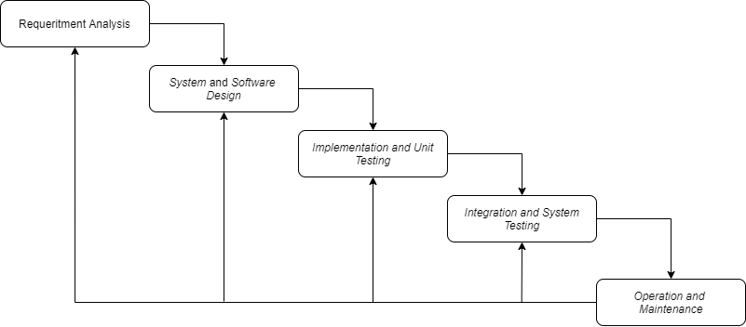

Gambar 2. Metode *Waterfall* (Tristianto, 2018).

Metode *waterfall* adalah suatu proses pengembangan perangkat lunak yang berurutan, dimana kemajuan terus dipandang sebagai terus mengalir kebawah seperti air terjun yang melewati fase-fase perencanaan, pemodelan, impelemtasi, dan pengujian (Tristianto, 2018).

Tahap-Tahap metode *waterfall* sebagai berikut (Tristianto, 2018):

1. *Requirement analysis*

Pada langkah ini merupakan analisa terhadap kebutuhan sistem. Pengumpulan data dalam tahapan ini bisa melakukan sebuah penelitian, wawancara ataupun *study literatur*. Seorang *system* analis akan mencari informasi yang sebanyak-banyaknya dari *user* sehingga akan tercipta sebuah sistem komputer yang bisa melakukan tugas-tugas yang diinginkan oleh *user*. Tahapan ini akan menghasilkan dokumen *user* *requirement* atau dikatakan sebagai data yang berhubungan dengan keinginakan *user* dalam pembuatan sistem. Kemudian dokumen inilah yang akan menjadi acuan system analisis untuk menterjemahakan kedalam bahasa pemrograman.

1. *System and Software Design*

Pada proses *design* akan menterjemahkan syarat kebutuhan kedalam perancangan perangakat lunak yang dapat diperkirakan sebelum dibuat koding. Proses ini berfokus kepada struktur data, arsitektur perangkat lunak, representasi interface, dan detail (algoritma) prosedural. Pada tahapan ini akan menghasilkan dokumen yang disebut software requirement. Dokumen ini yang akan digunakan oleh programmer untuk melakukan aktivitas pembuatan sistemnya.

1. *Implementation and Unit Testing*

*Coding* merupakan penerjemah *design* dalam bahasa yang bisa dikenali oleh komputer. Dilakukan oleh programmer yang akan menterjemahkan transaksi yang telah diminta oleh *user*. Tahapan inilah yang merupakan tahapan secara nyata dalam mengerjakan suatu sistem. Dalam artian penggunaan komputer akan dimaksimalkan pada tahapan ini. Setelah pengkodean selesai maka akan dilakukan *testing* terhadap sistem yang telah dibuat. Tujuan melakukan *testing* adalah untuk menemukan kesalahan-kesalahan terhadap sistem tersebut dan kemudian bisa untuk diperbaiki.

1. *Integration and System Testing*

Pada tahapan ini bisa dikatakan *final* dalam membuat sebuah sistem. Setelah melakukan analisa, *design* dan pengkodean maka sistem yang sudah jadi akan digunakan oleh *user*.

1. *Operation and Maintenance*

Perangkat lunak yang sudah disampaikan kepada pelanggan akan mengalami sebuah perubahan. Perubahan tersebut bisa karena mengalami kesalahan karena perangkat lunak harus menyesuaikan dengan lingkungan (periperal atau system operasi baru) baru, atau karena pelanggan membutuhkan perkembangan fungsional.

## **Kuesioner**

Kuesioner merupakan metode pengumpulan data yang dilakukan dengan cara memberikan pertanyaan kepada responden untuk diberikan respon sesuai dengan permintaan pengguna (Widoyoko, 2016)

# BAB III METODE PELAKSANAAN

## **Metode Pelaksanaan**

Pembuatan Aplikasi Makah *Wedding Service* Berbasis *Website* Dengan *Framework* Laravel menggunakan metode *waterfall*. Untuk tahapan metode *waterfall* dapat dilihat pada gambar 3.1.

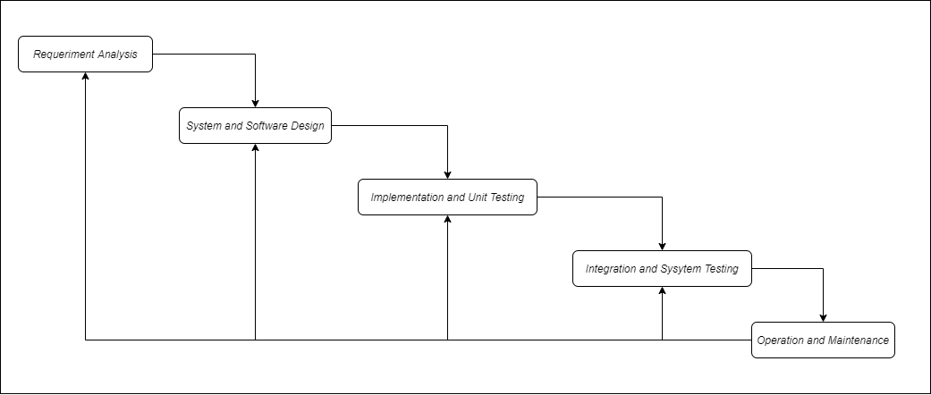

Gambar 3.1 Metode Waterfall

Penjelasan pada tahapan metode pelaksanaan dari penelitian yang telah dilakukan.

1. *Requeriment Analysis*

Hal yang pertama kali dilakukan adalah melakukan wawancara terhadap pemilik jasa Makah *Wedding Service* sebagai sumber untuk menentukan tujuan dari penelitian yang akan dilaksakan sesuai dengan kebutuhan dari mitra agar dapat bermanfaat untuk penelitian. Kemudian menakukan pengumpulan data yang dibutuhkan untuk penelitian.

1. *System and Software Design*

Setelah melakukan analisa kebutuhan yang ada pada jasa Makah *Wedding Service.* Lalu hasil dari analisa tersebut digunakan untuk membuat diagram alir data, merancang database Aplikasi Makah *Wedding Service* Berbasis *Website.*

1. *Implementation and Unit Testing*

Kemudian pada tahapan ini akan dilakukannya implementasi dari rancangan sistem yang sebelumnya telah dibuat. Implementasi pada Aplikasi Makah *Wedding Service* Berbasis *Website* terdiri dari implementasi untuk halaman *landing page*, halaman admin, halaman pegawai, dan halaman untuk *client*.

1. *Integration and System Testing*

Pada tahapan ini akan dilakukan uji coba kepada pemilik jasa Makah *Wedding Service* agar mengetahui manfaat dari sistem yang telah dibuat. Pengujian dilakukan dengan menggunakan kuesioner kepada pemilik dan pegawai Makah *Wedding Service* kemudian kepada masyarakat sebagai penguji.

1. *Operation and Maintenance*

Tahapan ini dilakukan proses pemeliharaan dan pemeriksaan secara berkala dari sistem yang sudah dibuat dengan tujuan agar mengetahui fungsi dari sistem tersebut masih bisa berjalan atau tidak.

## **Metode Pengumpulan Data**

Metode pengumpulan data yang digunakan pada Aplikasi Makah *Wedding Service* Berbasis *Website* Dengan *Framework* Laravel menggunakan studi literatur serta observasi dan wawancara. Penelitian yang dilakukan dengan metode tersebut dapat menghasilkan data yang relevan sehingga selanjutnya dapat dilakukan analisa kebutuhan sistem serta perancangan aplikasi yang akan dibuat.

1. Studi Literatur

Pada Aplikasi Makah *Wedding Service* Berbasis *Website* Dengan *Framework* Laravel menggunakan studi literatur sebagai salah satu teknik yang digunakan untuk mengumpulkan data-data yang diperlukan berdasarkan sumber dari internet untuk dijadikan referensi.

1. Observasi dan Wawancara

Dalam pengumpulan data juga melelakukan observasi dan wawancara terhadap pemilik jasa Makah *Wedding Service* sebagai sumber untuk memperoleh data mengenai kebutuhan sistem dari permasalahan yang terjadi pada jasa Makah *Wedding Service* terkait informasi dan proses pemesanan pada Makah *Wedding Service*, serta bagaimana solusi untuk mengatasi permasalahan yang ada melalui suatu aplikasi berbasis *website*. Selanjutnya hasil dari pengamatan dan wawancara tersebut yang kemudian disimpulkan ke dalam proses yang terstruktur sehingga dapat diimplementasikan ke dalam Aplikasi Makah *Wedding Service* Berbasis *Website* Dengan *Framework* Laravel*.*

## **Analisis Kebutuhan**

Tahapan selanjutnya setelah melakukan pengumpulan data adalah melakukan analisis kebutuhan pada aplikasi. Pada tahapan ini bertujuan untuk memastikan bahwa aplikasi ini dapat digunakan dengan tepat dan baik dengan sasaran dalam mengatasi permasalahan yang terjadi pada informasi dan proses pemesanan pada Makah *Wedding Service*. Aplikasi Makah *Wedding Service* Berbasis *Website* Dengan *Framework* Laravel. Analisis kebutuhan *website* ini terdiri dari kebutuhan *hardware* dan kebutuhan *software*.

#### Kebutuhan Fungsional

Kebutuhan fungsional adalah kebutuhan-kebutuhan yang memiliki keterkaitan langsung antara aplikasi dengan pengguna. Adapun kebutuhan fungsional pada Aplikasi Makah *Wedding Service* Berbasis *Website* Dengan *Framework* Laravel meliputi:

1. Kebutuhan Admin

Kebutuhan admin dalam Aplikasi Makah *Wedding Service* Berbasis *Website* Dengan *Framework* Laravel yaitu:

1. Melakukan *login* pada *website.*
2. Melihat halaman admin
3. Mengelola data pegawai.
4. Mengelola data *client.*
5. Mengelola data pesanan.
6. Mengelola data pembayaran.
7. Mengelola data *client.*
8. Mengelola data wilayah.
9. Mengelola data transportasi.
10. Mengelola data jadwal.
11. Mengelola data testimoni.
12. Mengelola data pengeluaran.
13. Mengelola data keuangan bulanan.
14. Mengelola data *landing page.*
15. Menghubungi *client.*
16. Melakukan *loguot.*
17. Kebutuhan Pegawai

Kebutuhan pegawai dalam Aplikasi Makah *Wedding Service* Berbasis *Website* Dengan *Framework* Laravel yaitu:

1. Melakukan *login* pada *website.*
2. Melihat halaman pegawai
3. Mengelola data pesanan.
4. Melihat data jadwal.
5. Menghubungi *client*
6. Melakukan *logout.*
7. Kebutuhan *Client*

Kebutuhan *client* dalam Aplikasi Makah *Wedding Service* Berbasis *Website* Dengan *Framework* Laravel yaitu:

1. Melihat *landing page* aplikasi
2. Melakukan *registrasi* pada *website.*
3. Melakukan *login* pada *website.*
4. Melihat profile *client*
5. Melakukan pemesanan jasa pada Makah *Wedding Service*.
6. Melakukan pembayaran jika sudah memesan jasa Makah *Wedding Service*.
7. Melihat paket-paket yang tersedia.
8. Mengajukan jadwal untuk melakukan konsultasi ke admin.
9. Memberikan testimoni.
10. Melakukan *logout*

#### Kebutuhan *Non* Fungsional

Pada Kebutuhan *non* fungsional memaparkan kebutuhan perangkat keras (*hardware*) dan (*software*) diantaranya yaitu:

1. Kebutuhan pengkat keras (*hardware*)

Kebutuhan *hardware* yang dibutuhkan untuk pembuatan Aplikasi Makah *Wedding Service* Berbasis *Website* Dengan *Framework* Laravel dapat dilihat pada Tabel 3.1.

Tabel 3.1 Kebutuhan *Hardware*

|  |  |  |  |
| --- | --- | --- | --- |
| **No** | **Jenis** | **Kebutuhan** | **Keterangan** |
| 1 | *Processor* | AMD Radeon Graphics | Digunakan untuk mendukung berjalannya aplikasi pembuat sistem |
| 2 | RAM | 4 GB | Minimal |
| 3 | Monitor | 14inch | Untuk menampilkan *output* data secara grafis. |

1. Kebutuhan perangkat lunak (*software*)

Kebutuhan perangkat lunak adalah kebutuhan yang harus dimiliki oleh perangkat lunak untuk memenuhi kebutuhan pengguna. Kebutuhan perangkat lunak dalam Aplikasi Makah *Wedding Service* Berbasis *Website* Dengan *Framework* ini dapat dilihat pada Tabel 3.2

Tabel 3.2 Kebutuhan *Software*

|  |  |  |
| --- | --- | --- |
| **No** | **Jenis** | **Kebutuhan** |
| 1 | Perangkat lunak pengolah | Visual Studio Code |
| 2 | Bahasa *Scripting* | PHP, HTML 5, CSS |
| 3 | Penyimpanan Data | Database (MySQL) |
| 4 | Web Browser | Chrome, Microsoft Edge, dan lainnya |

## **Flowchart**

*Flowchart* dibuat untuk menjelaskan alur pada sistem Aplikasi Makah *Wedding Service* Berbasis *Website* Dengan *Framework* Laravel*.* Terdapat *flowchart* admin, *flowchart* pegawai dan *flowchart clinet* Pada Aplikasi Makah *Wedding Service* Berbasis *Website* Dengan *Framework* Laravel .

1. *Flowchart* Admin

*Flowchart* admin pada Aplikasi Makah *Wedding Service* Berbasis *Website* Dengan *Framework* Laravel dapat dilihat pada Gambar 3.2.

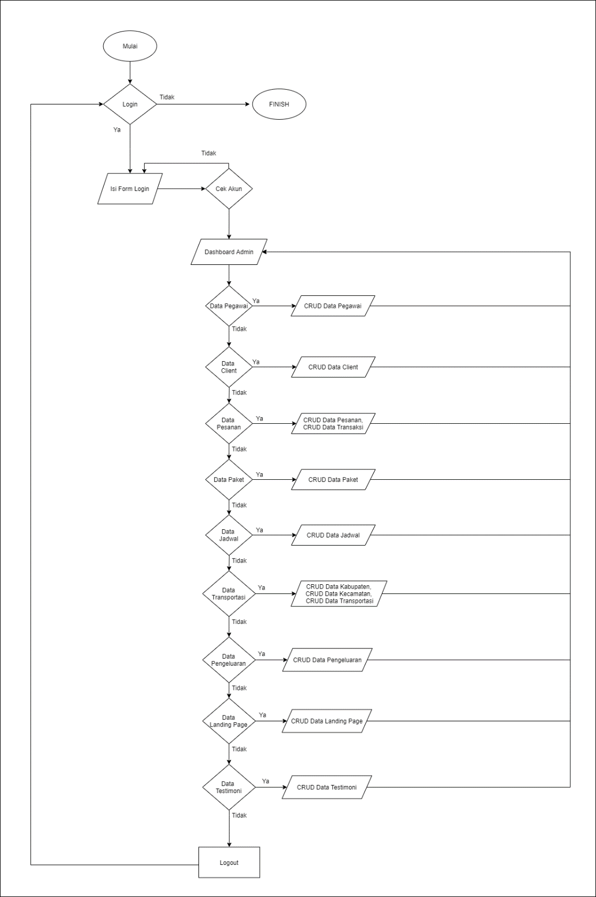

Gambar 3.2 Flowchart Admin

1. *Flowchart* Pegawai

*Flowchart* pegawai pada Aplikasi Makah *Wedding Service* Berbasis *Website* Dengan *Framework* Laravel dapat dilihat pada Gambar 3.3.

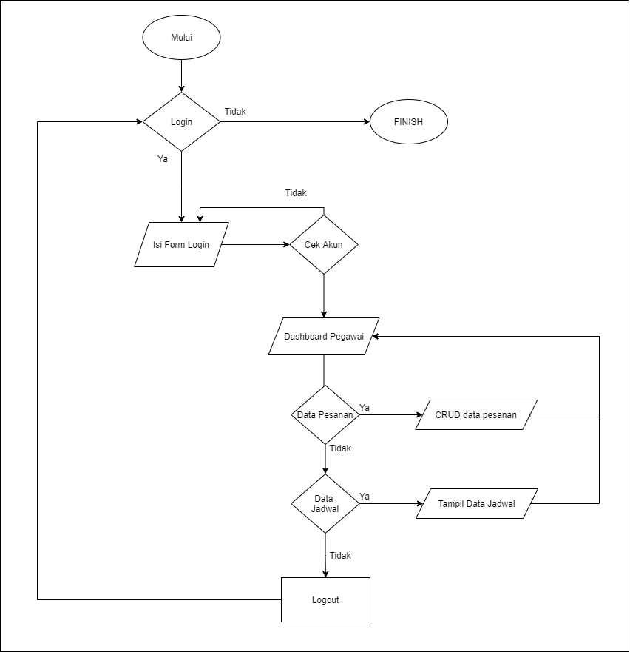

Gambar 3.3 Flowchart Pegawai

1. *Flowchart client*

*Flowchart client* pada Aplikasi Makah *Wedding Service* Berbasis *Website* Dengan *Framework* Laravel dapat dilihat pada Gambar 3.4.

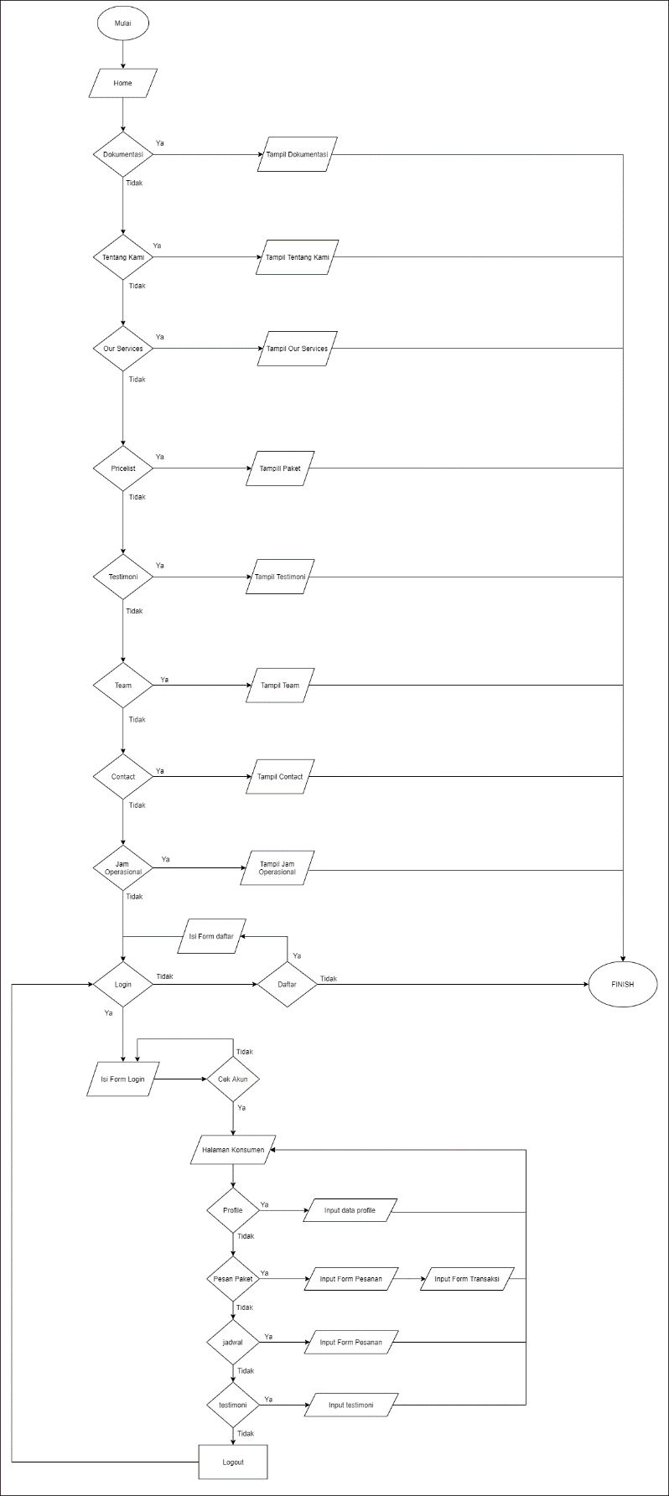

Gambar 3.4 Flowchart Client

## **Perancangan Sistem**

Perancangan sistem akan menjelaskan mengenai rancangan dalam proses Aplikasi Makah *Wedding Service* Berbasis *Website* Dengan *Framework* Laravel*.* Perancangan ini akan menjelaskan mengenai bagaimana sistem akan berjalan sesuai dengan kebutuhan yang dibutuhkan untuk mengatasi permasalahan yang terjadi. Perancangan sistem aplikasi ini akan dijelaskan melalui UML.

### RancanganUML (*Undefined Modelling Language***)**

UML akan menyesuaikan *design* sistem dengan suatu bahasa yang sudah menjadi standar perancangan dan pendokumentasian sistem *software*. Aplikasi Makah *Wedding Service* Berbasis *Website* Dengan *Framework* Laravel ini dijelasakan melalui tiga jenis UML, yaitu terdiri dari *use case diagram*, *activity diagram*, dan *sequence diagram*.

1. *Use Case Diagram*

*Use case diagram* digunakan untuk menampilkan gambaran terkait interaksi *actor* dan sistem untuk memperkenalkan sistem yang akan dibagun, digunakan untuk menjelaskan bagaimana langkah-langkah yang dikerjakan oleh sistem. *Use case* dapat dilihat pada Gambar 3.5.

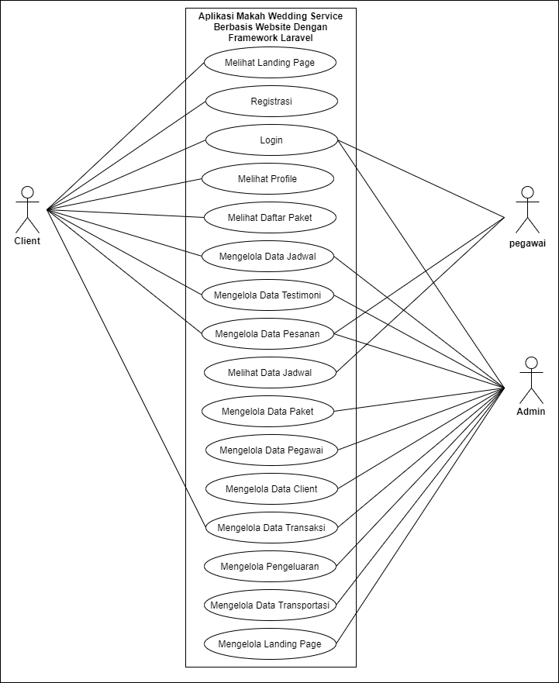

Gambar 3.5 Use Case Diagram

1. *Activity Diagram*

*Activity diagram* merupakan *state diagram* khusus yang menggambarkan berbagai aliran aktivitas didalam sistem yang sedang dirancang, bagaimana masing-masing aliran berawal dan berakhir. Pada Aplikasi Makah *Wedding Service* Berbasis *Website* Dengan *Framework* Laravel terdiri dari *beberapa activity diagaram*, yaitu sebagai berikut:

1. *Activity Diagram* Melihat *Lending Page* Oleh *Client*

*Client* dapat melihat halaman *landing page* apabila *client* memasukkan URL, lalu *client* akan diarahkan pada halaman *landing page* dan *client* bisa melihat halaman *landing page*. *Activity diagram* melihat *landing page* oleh *client* dapat dilihat pada Gambar 3.6.

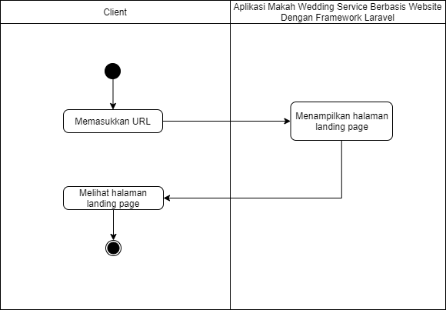

Gambar 3.6 *Activity Diagram* Melihat *Lending Page*

1. *Activity Diagram* *Registrasi* Oleh *Client*

Peroses *registrasi* dapat dilakukan apabila *client* telah menuju halaman *registrasi*, kemudian *client* melengkapi *form registrasi* yang telah disediakan, setelah melengkapi *form registrasi, client* memilih button daftar, apabila *client* sudah melengkapi *form reegistrasi* maka *client* akan mendapatkan pesan pada email untuk validasi akun *client* dan *client* melakukan validasi akun dengan cara memilih *link* yang ada pada pesan email. *Activity diagram* *registrasi* oleh *client* dapat dilihat pada Gambar 3.7.

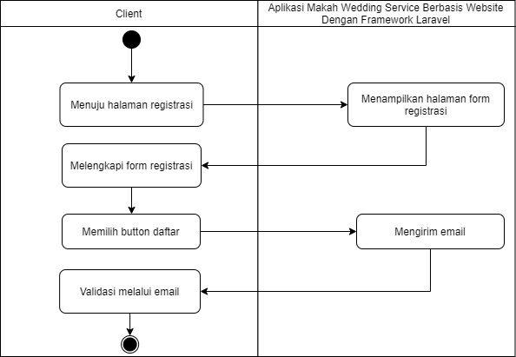

Gambar 3.7 *Activity Diagram Registrasi Client*

1. *Activity Diagram* *Login* Oleh *Client*, Admin, Pegawai

Proses *login* pengguna dimulai dari pengguna menuju halaman *login*, kemudian pengguna melengkapi *form login*, apabila pengguna berhasil melakukan *login* maka akan muncul halaman pengguna. *Activity diagram* *login* oleh *client* dapat dilihat pada Gambar 3.8, *Activity diagram* *login* oleh admindapat dilihat pada Gambar 3.9, dan *Activity diagram* *login* oleh pegawaidapat dilihat pada Gambar 3.10.

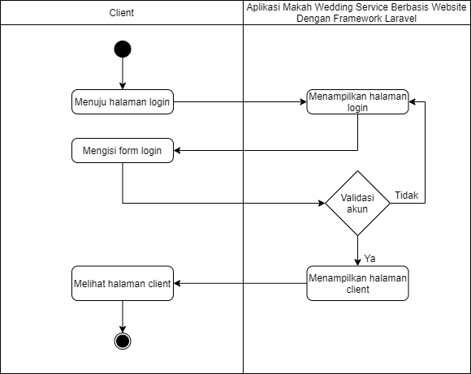

Gambar 3. *Activity Diagram Login Client*

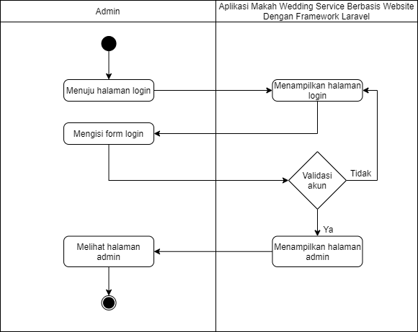

Gambar 3. *Activity Diagram Login Admin*

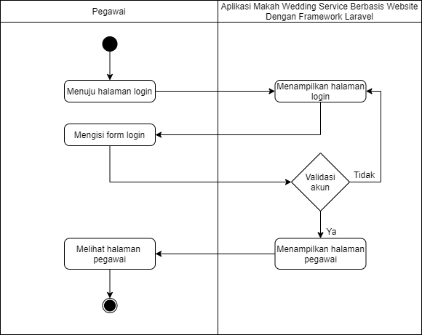

Gambar 3.10 *Activity Diagram Login* Pegawai

1. *Activity Diagram* Melihat *Profile* Oleh *Client*

Profile *client* dapat dilihat apabila *client* telah berhasil melakukan login, lalu client menuju pada halaman profile, selanjutnya client dapat melihat halaman profile client. *Activity diagram* profile oleh *client* dapat dilihat pada Gambar 3.11.

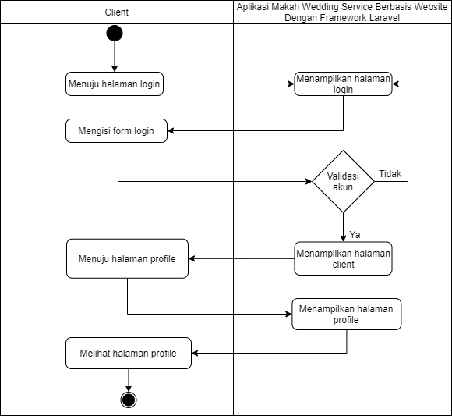

Gambar 3.11 *Activity Diagram* Melihat *Profile*

1. *Activity Diagram* Melihat Daftar Paket Oleh *Client*

*Client* dapat melihat daftar paket apabila *client* telah berhasil melakukan *login*, kemudian menuju pada halaman daftar paket, lalu *client* dapat melihat halaman daftar paket. *Activity diagram* daftar paket oleh *client* dapat dilihat pada Gambar 3.12.

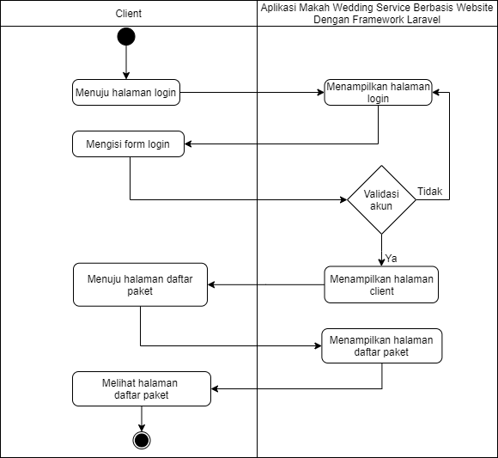

Gambar 3.12 *Activity Diagram* Melihat Daftar Paket

1. *Activity Diagram* Mengelola Data Jadwal Oleh *Client* dan Admin

Proses mengelola data jadwal bisa dilakukan jika pengguna telah berhasil melakukan *login*, kemudian menuju pada halaman data jadwal, lalu memilih menu tambah jadwal, edit jadwal, dan hapus jadwal. Jika memilih menu tambah jadwal maka pengguna melengkapi *form* tambah jadwal, jika memilih menu edit jadwal maka pengguna melengkapi *form* edit jadwal, dan jika memilih menu jadwal hapus maka data jadwal akan dihapus. *Activity diagram* mengelola data jadwal oleh *client* dapat dilihat pada Gambar 3.13 dan *Activity diagram* mengelola data jadwal oleh admindapat dilihat pada Gambar 3.14.

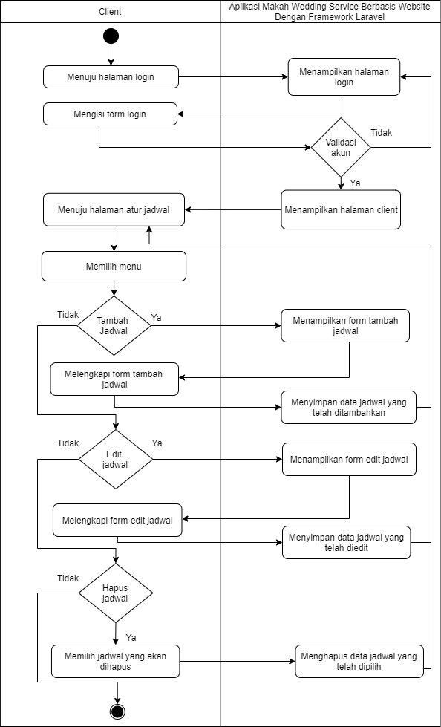

Gambar 3.13 *Activity Diagram* Mengelola Data Jadwal *Client*

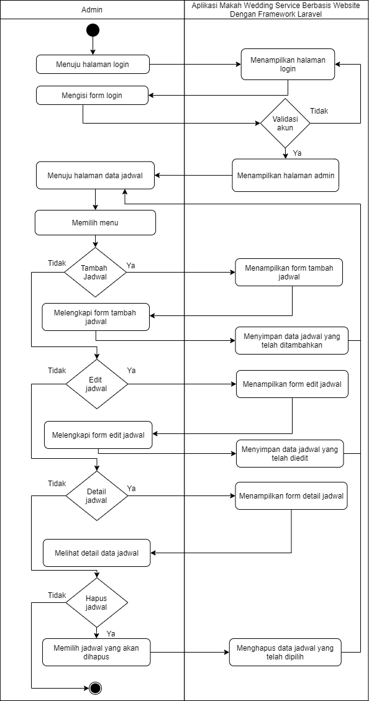

Gambar 3.14 *Activity Diagram* Mengelola Data Jadwal Admin

1. *Activity Diagram* Mengelola Data Testmoni Oleh *Client*

*Client* bisa mengelola testimoni jika sudah berhasil melakukan *login* dan menuju pada halaman tesimoni, selanjutnya memilih menu tambah testimoni, edit testimoni, dan hapus testimoni. Bila memilih tambah testimoni maka akan *client* akan melengkapi *form* tambah testimoni, bila memilih edit testimoni maka *client* akan melengkapi *form* edit testimoni, bila memilih hapus maka data testimoni yang dipilih untuk dihapus akan terhapus. *Activity diagram* mengelola data testimoni oleh *client* dapat dilihat pada Gambar 3.15.

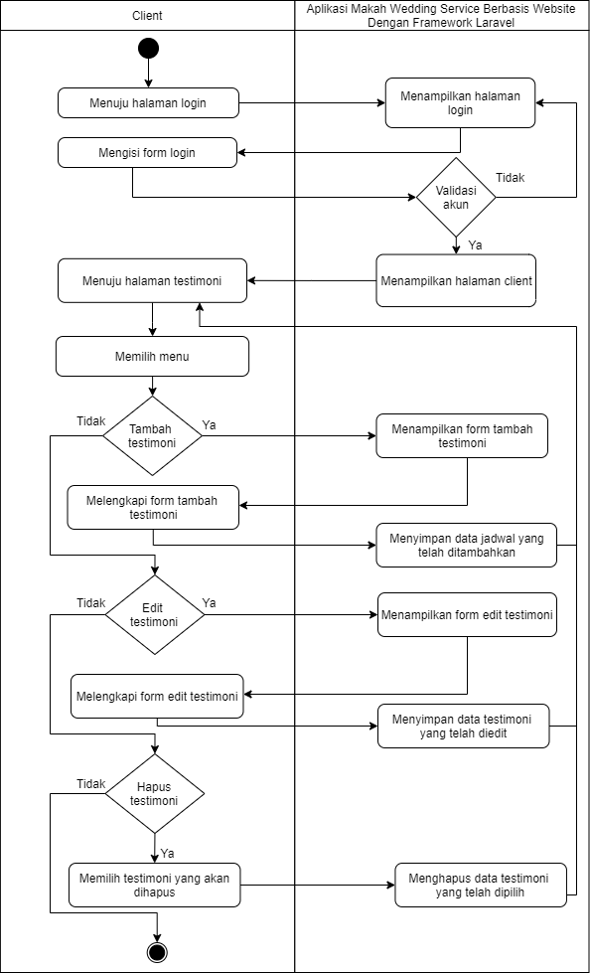

Gambar 3.15 *Activity Diagram* Mengelola Data Testimoni *Client*

1. *Activity Diagram* Mengelola Data Testmoni Oleh Admin

Pada proses mengelola data testimoni oleh admin bisa dilakukan ketika admin sudah berhasil melakukan *login*, kemudian admin menuju halaman testimoni dan memilih menu tambah testimoni, edit testimoni, hapus testimoni. Ketika memilih menu tambah testimoni maka admin akan melengkapi *form* tambah testimoni, ketika memilih menu edit maka admin akan melengkapi *form* edit testimoni, ketika admin memilih hapus testimoni maka data yang telah dipilih akan terhapus. *Activity diagram* mengelola data testimoni oleh admindapat dilihat pada Gambar 3.16.

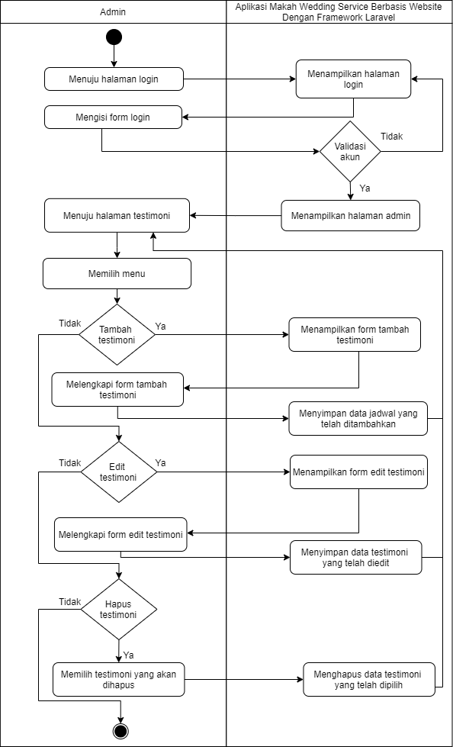

Gambar 3.16 *Activity Diagram* Mengelola Data Testimoni Admin

1. *Activity Diagram* Mengelola Data Pemesanan Oleh *Client* dan Admin

Proses pemesanan dilakukan ketika pengguna telah berhasil melakukan *login* dan menuju halaman pemesanan. Kemudian pengguna memilih menu yang terdiri dari tambah pemesanan, edit pemesanan, bayar pemesanan, detail pemesnanan., dan hapus pemesanan. Apabila pengguna memilih tambah pemesanan maka akan muncul *form* tambah pemesanan yang dilengkapi oleh pengguna, apabila pengguna memilih edit pemesanan maka akan muncul *form* edit pemesanan yang deilengkapi oleh pengguna, apabila pengguna memilih bayar pemesanan maka akan muncul *form* bayar pemesanan yang dilengkapi oleh pengguna, apabila pengguna memilih *detail* pemesanan maka akan muncul *form detail* data pemesanan, dan apabila pengguna memilih hapus data pemesanan maka data pemesanan yang telah dipilih akan terhapus. *Activity diagram* mengelola data pesanan oleh *client* dapat dilihat pada Gambar 3.17 dan *Activity diagram* mengelola data pesanan oleh admin dapat dilihat pada Gambar 3.18.

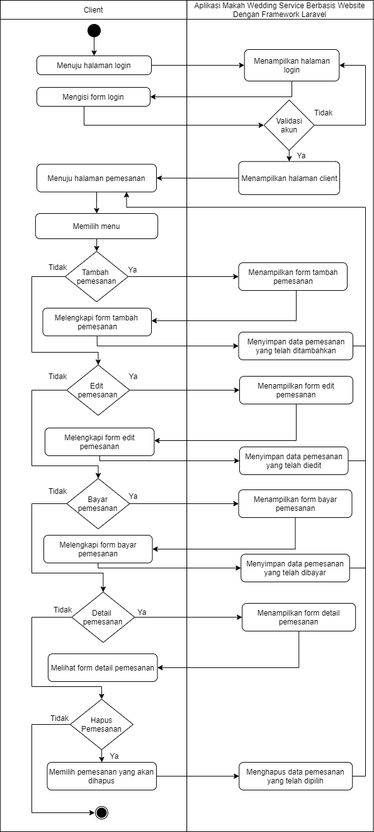

Gambar 3.17 *Activity Diagram* Mengelola Data Pemesanan *Client*

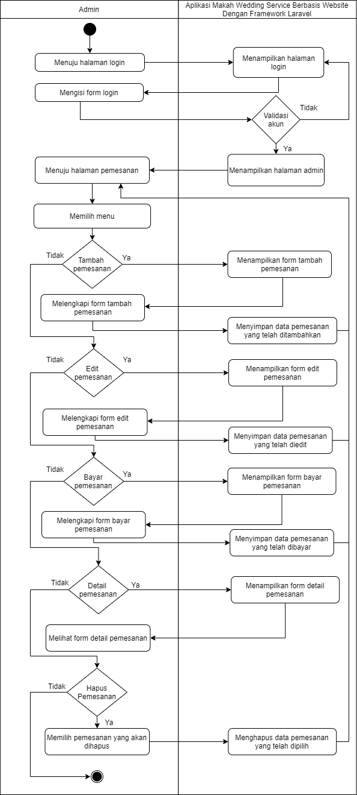

Gambar 3.18 *Activity Diagram* Mengelola Data Pemesanan Admin

1. *Activity Diagram* Mengelola Data Pesanan Oleh Pegawai

Pegawai bisa mengelola data pesanan apabila sudah berhasil melakukan *login* dan menuju pada halaman data pesanan. Kemudian pegawai memilih menu tambah pesanan, edit pesanan, detail pesanan, dan hapus pesanan. Jika pegawai memilih tambah pesanan maka melengkapi *form* tambah pesanan, jika pegawai memilih edit pesanan maka akan melengkapi *form* edit pesanan, jika pegawai memilih detail pesanan maka akan melihat *form detail* pesanan, dan jika memilih hapus pesanan maka data pesanan yang telah dipilih akan terhapus. *Activity diagram* mengelola data pesanan oleh pegawaidapat dilihat pada Gambar 3.19.

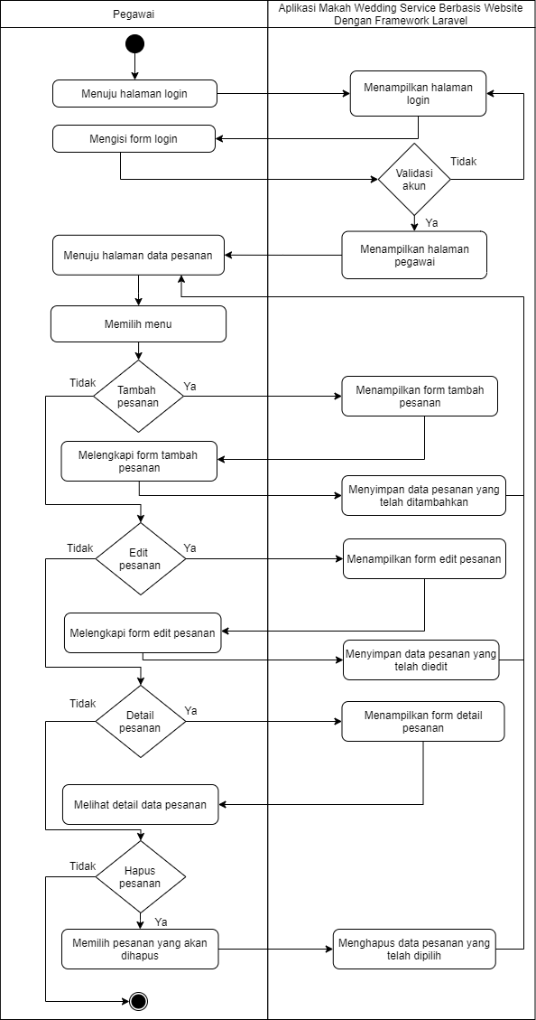

Gambar 3.19 *Activity Diagram* Mengelola Data Pesanan Pegawai

1. *Activity Diagram* Melihat Data Jadwal Oleh Pegawai

Data jadwal bisa dilihat oleh pegawai jika pegawai sudah berhasil melakukan *login*, kemudian menuju pada halaman data jadwal, setelah itu pegawai dapat melihat data jadwal. *Activity diagram* melihat data jadwal oleh pegawai dapat dilihat pada Gambar 3.20.

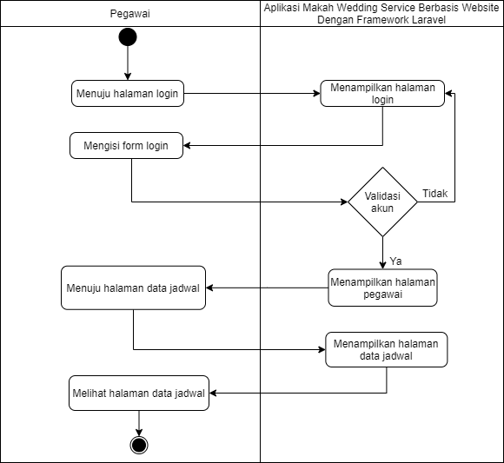

Gambar 3.20 *Activity Diagram* Melihat Data Jadwal Pegawai

1. *Activity Diagram* Mengelola Data Paket Oleh Admin

Admin dapat mengelola data paket ketika sudah melakukan login lalu menuju pada halaman data paket, kemudian admin memilih menu tambah paket, edit paket, dan hapus paket. Bila admin memilih tambah data paket maka muncul form tambah data paket yang akan dilengkapi oleh admin, Bila admin memilih edit data paket maka muncul form edit data paket yang akan dilengkapi oleh admin, dan Bila admin memilih hapus data paket maka data paket yang telah dipilih untuk dihapus akan terhapus. *Activity diagram* mengelola data paket oleh admin dapat dilihat pada Gambar 3.21.

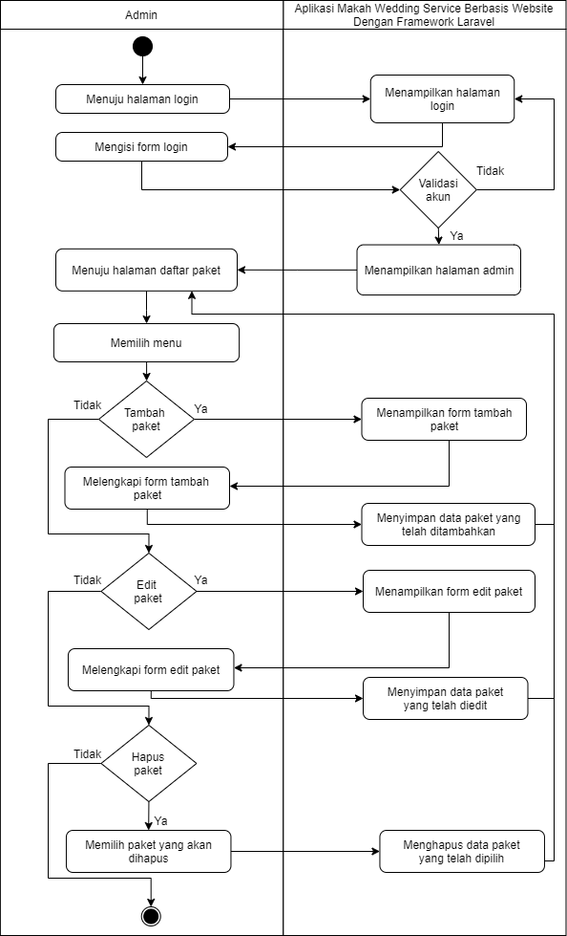

Gambar 3.21 *Activity Diagram* Mengelola Data Paket Admin

1. *Activity Diagram* Mengelola Data Pegawai Oleh Admin

Proses mengelola data pegwai dapat dilakukan ketika admin sudah berhasil melakukan *login*. Lalu admin menuju pada halaman data pegawai, setelah itu admin memilih menu pada data pegawai yang terdiri dari tambah pegawai, edit pegawai, *detail* pegawai, dan hapus pegawai. Apabila admin memilih menu tambah pegawai maka admin akan melengkapi *form* tambah data pegawai, apabila admin memilih menu edit data pegawai maka admin akan melengkapi *form* edit data pegawai, apabila admin memilih menu detail pegawai maka akan menampilkan *form detail* pegawai, dan apabila admin memilih hapus data pegawai maka data pegawai yang telah dipilih untuk dihapus akan terhapus. *Activity diagram* mengelola data paket oleh admindapat dilihat pada Gambar 3.22.

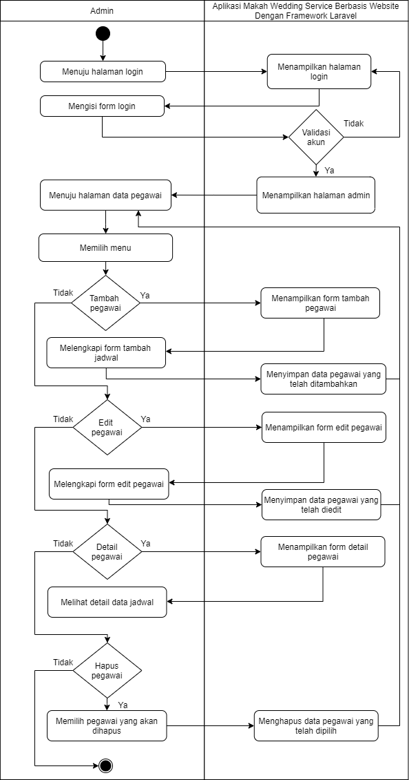

Gambar 3.22 *Activity Diagram* Mengelola Data Pegawai Admin

1. *Activity Diagram* Mengelola Data *Client* Oleh Admin

Admin dapat mengelola data *client* jika berhasil melakukan *login*. Kemudian menuju pada halaman data *client*. Setelah itu admin akan memilih menu tambah *client*, edit *client*, detail *client*, dan hapus *client*. Ketika admin memilih menu tambah *client* maka admin akan melengkapi *form* tambah data *client*, ketika admin memilih edit *client* maka admin akan melengkapi *form* edit data *client*, ketika admin memilih detail *client* maka admin akan melihat *form* *detail* *client*, dan ketika admin memilih hapus *client* maka data *client* yang telah dipilih untuk dihapus akan terhapus. *Activity diagram* mengelola data *client* oleh admindapat dilihat pada Gambar 3.23.

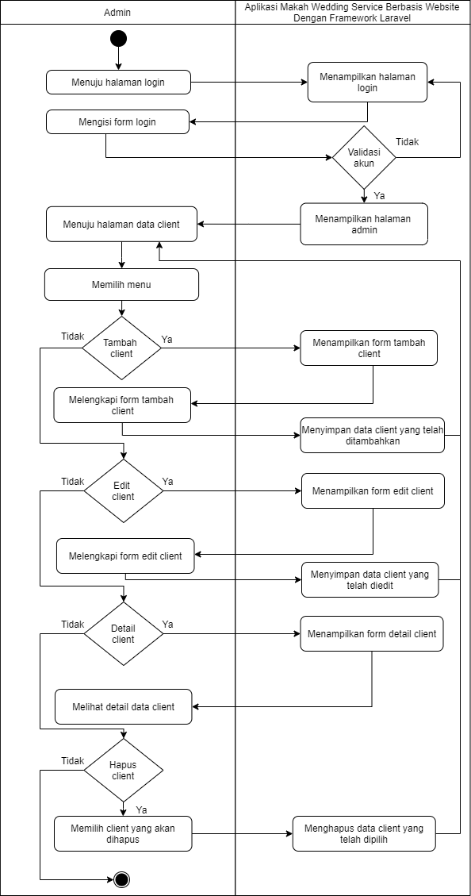

Gambar 3.23 *Activity Diagram* Mengelola Data *Client* Admin

1. *Activity Diagram* Mengelola Data Pembayaran Oleh *Client* dan Admin

Proses pembayaran dapat dilakukan apabila pengguna telah melakukan *login*. Setelah itu menuju pada halaman pemesanan dan menu cetak pembayaran, edit pembayaran, detail pembayaran, dan hapus pembayaran. Jika pengguna memilih menu cetak data pembayaran maka *client* akan mengunduh data pembayaran, jika pengguna memilih data edit pembayaran maka pengguna akan melengkapi *form* edit data pembayaran, jika pengguna memilih *detail* pembayaran maka akan menampilkan *form detail* data pembayaran, jika pengguna memilih hapus pembayaran maka data akan terhapus. *Activity diagram* mengelola data pembayaran oleh *client* dapat dilihat pada Gambar 3.24 dan *Activity diagram* mengelola data pembayaran oleh admindapat dilihat pada Gambar 3.25.

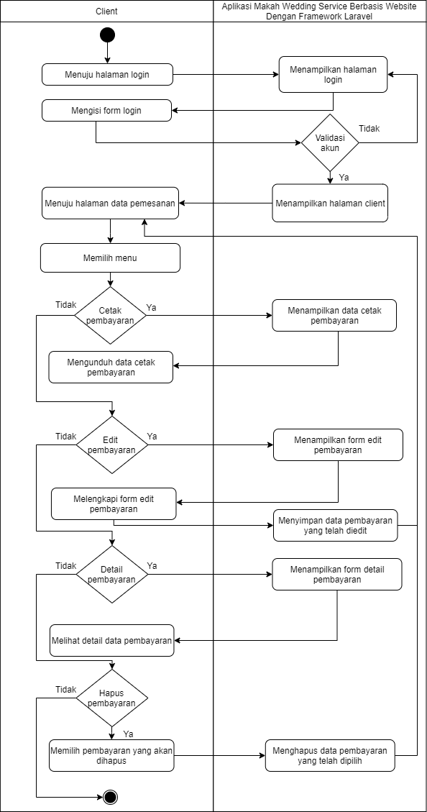

Gambar 3.24 *Activity Diagram* Mengelola Data Pembayaran *Client*

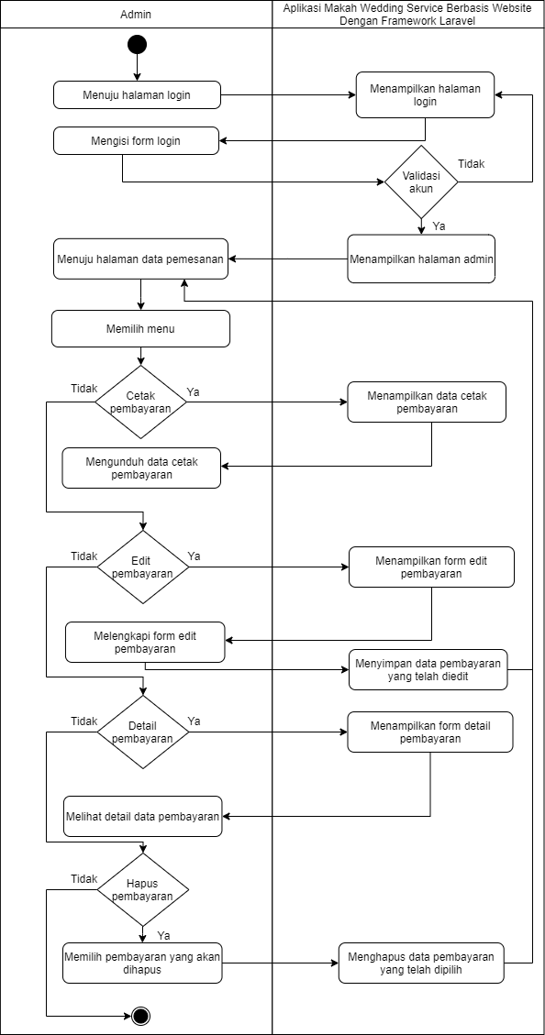

Gambar 3.25 *Activity Diagram* Mengelola Data Pembayaran Admin

1. *Activity Diagram* Mengelola Data Pengeluaran Oleh Admin

Admin dapat mengelola data pengeluaran apabila sudah berhasil melakukan *login* dan menuju pada halaman data pengeluaran, kemudian admin memilih menu tambah pengeluaran, edit pengeluaran, dan hapus pengeluaran. Bila admin memilih menu tambah pengeluaran maka admin akan melengkapi *form* tambah pegawai, bila admin memilih edit pengeluaran maka admin akan melengkapi *form* edit data pegawai, dan jika admin memilih menu hapus pengeluaran maka data akan terhapus. *Activity diagram* mengelola data pengeluaran oleh admindapat dilihat pada Gambar 3.26.

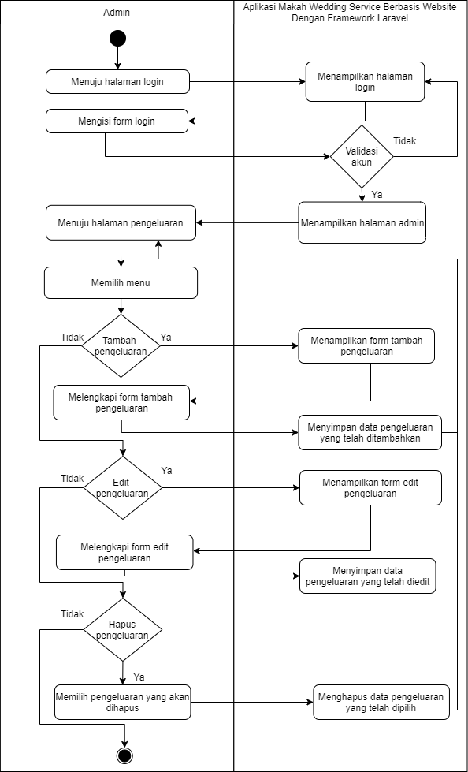

Gambar 3.26 *Activity Diagram* Mengelola Data Pengeluaran Admin

1. *Activity Diagram* Mengelola Data Transportasi Oleh Admin

Proses mengelola data transaksi dapat dikelola bila admin sudah berhasil melakukan *login*. Selanjutnya admin akan menuju halaman transaksi dan admin akan memilih menu tambah transaksi, edit transaksi, dan hapus transaksi. Bila admn memilih menu tambah transaksi maka admin akan melengkapi *form* tambah pengeluaran, bila admin memilih menu edit transaksi maka admin akan melengkapi *form* edit data pengeluaran, dan jika admin memilih hapus transaksi maka data transportasi akan terhapus. *Activity diagram* mengelola data transportasi oleh admindapat dilihat pada Gambar 3.27.

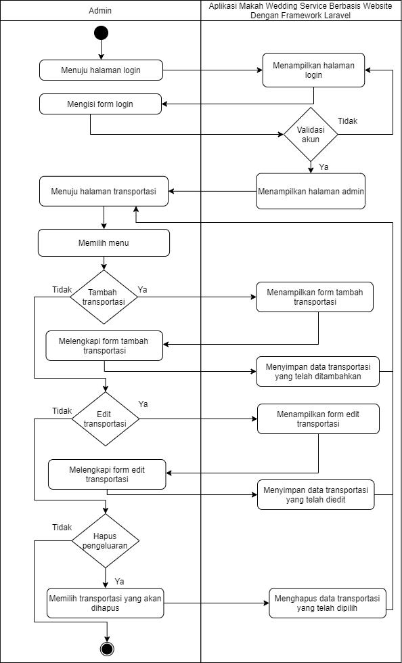

Gambar 3.27 *Activity Diagram* Mengelola Data Transportasi Admin

1. *Activity Diagram* Mengelola Data *Landing Page* Oleh Admin

Admin dapat mengelola data *landing page* jika sudah berhasil melakukan *login*. Lalu menuju pada halaman *landing page* dan memilih menu yang terdiri dari tambah landing page, edit *landing page*, dan hapus *landing page*. Ketika admin memilih menu tambah *landing page* maka admin akan melengkapi *form* tambah landing page, ketika admin memilih menu edit *landing page* maka admin akan melengkapi *form* edit *landing page*, dan ketika admin memilih hapus *landing page* maka data akan terhapus. *Activity diagram* mengelola data *landing page* oleh admindapat dilihat pada Gambar 3.28.

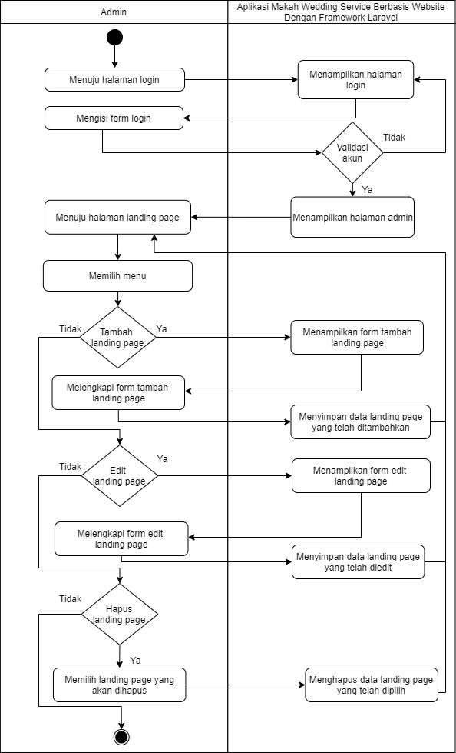

Gambar 3.28 *Activity Diagram* Mengelola Data *Landing Page* Admin

1. *Class Diagram*

*Class diagram* yang ada pada Aplikasi Makah *Wedding Service* Berbasis *Website* Dengan *Framework* Laravel dapat dilihat pada Gambar 3.29.

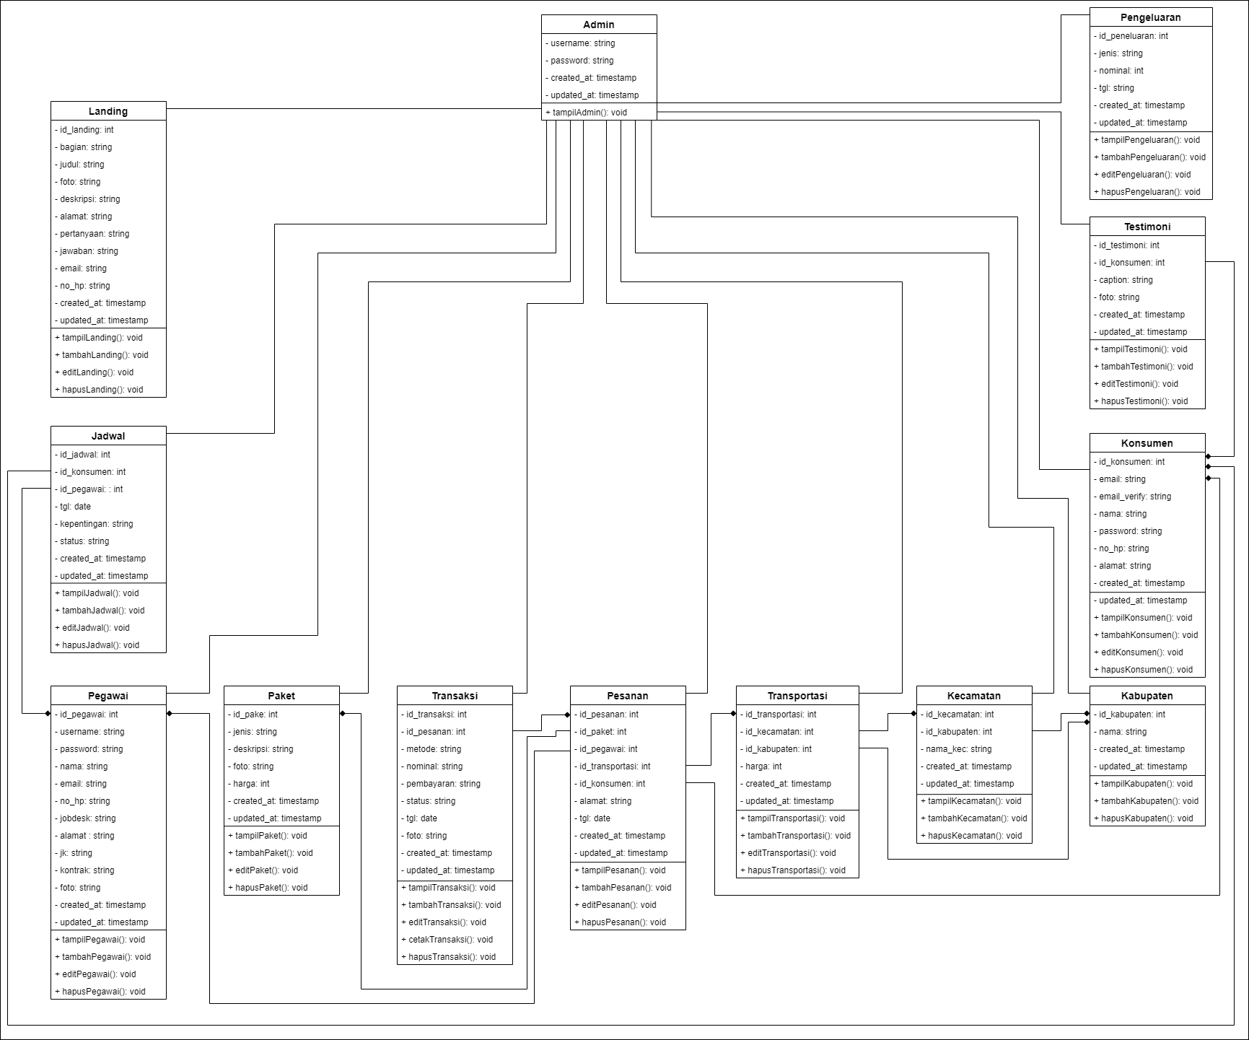

Gambar 3. *Class Diagram*

1. *Sequence Diagram*

*Sequence diagram* pada Aplikasi Makah *Wedding Service* Berbasis *Website* Dengan *Framework* Laravel yaitu sebagai berikut:

1. *Sequence Diagram* Melihat *Landing Page*

Menjelaskan mengenai urutan proses dalam *website* ketika *client* akan melihat *landing page*. Dimana *client* harus membuka halaman *landing page* agar bisa melihat halaman landing page. *Sequence diagram* melihat *landing page* dapat dilihat pada Gambar 3.30.

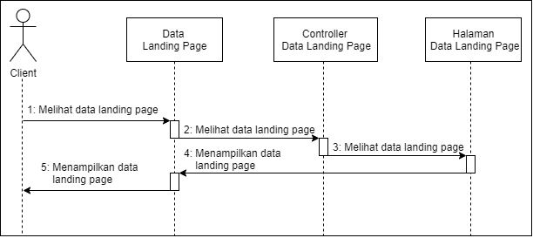

Gambar 3.30 *Sequence Diagram* Melihat *Landing Page*

1. *Sequence Diagram Registrasi*

*Sequence diagram registrasi* menejlasakan tentang urutan proses dalam *website* ketika *client* akan melakukan registrasi. *Sequence diagram* melihat *registrasi* dapat dilihat pada Gambar 3.31.

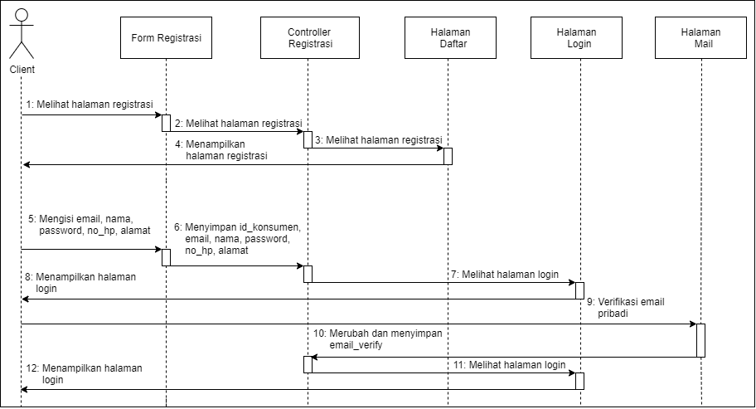

Gambar 3. *Sequence Diagram Registrasi*

1. *Sequence Diagram Login*

*Sequence Diagram* *login* menjelaskan mengenai urutan proses dalam *website* ketika pengguna melakukan *login*. *Sequence diagram* *login* dapat dilihat pada Gambar 3.32.

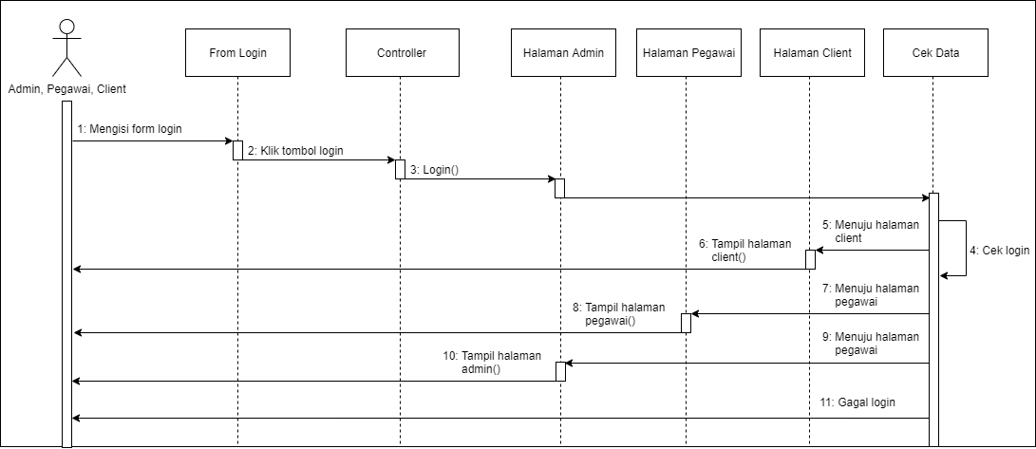

Gambar 3. *Sequence Diagram Login*

1. *Sequence Diagram* Melihat *Profile*

*Sequence diagram* melihat *profile* Menjelaskan mengenai urutan proses dalam *website* ketika *client* akan melihat *profile*. *Sequence diagram* melihat *profile* dapat dilihat pada Gambar 3.33.

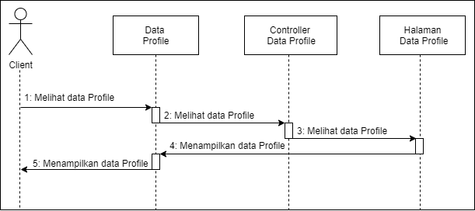

Gambar 3.33 *Sequence Diagram* Melihat *Profile*

1. *Sequence Diagram* Melihat Daftar Paket

*Sequence diagram* melihat dafar paket menjelasakan tentang urutan proses dalam website ketika *client* akan melihat daftar paket. *Sequence diagram* melihat daftar paket dapat dilihat pada Gambar 3.34.

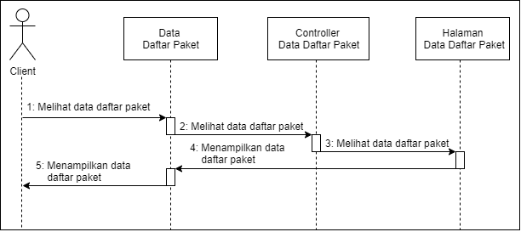

Gambar 3. *Sequence Diagram* Melihat Daftar Paket

1. *Sequence Diagram* Mengelola Data Jadwal

Menjelasakan mengenai bagaimana urutan proses dalam website ketika pengguna mengelola data jadwal. *Sequence diagram* mengelola data jadwal dapat dilihat pada Gambar 3.35.

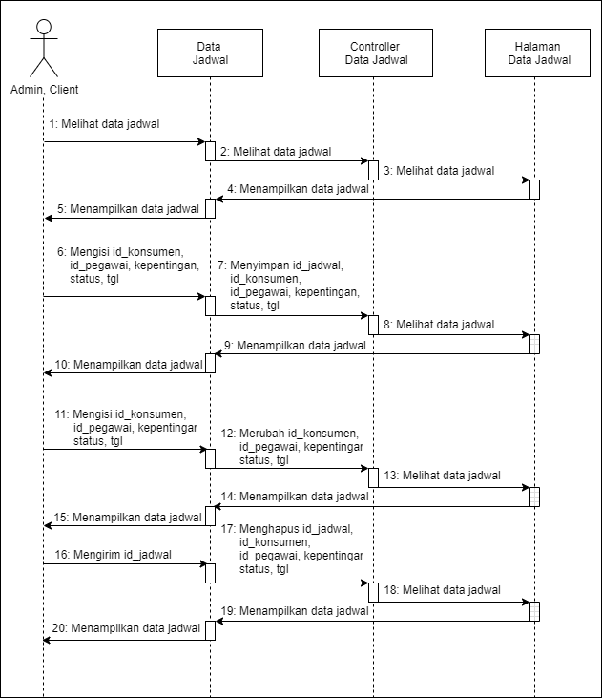

Gambar 3. *Sequence Diagram* Mengelola Data Jadwal

1. *Sequence Diagram* Mengelola Data Testimoni

*Sequence diagram* mengelola data testimoni menjalaskanmengenai urutan proses dalam website ketika pengguna akan mengelola data testimoni. *Sequence diagram* mengelola data testimoni dapat dilihat pada Gambar 3.37.

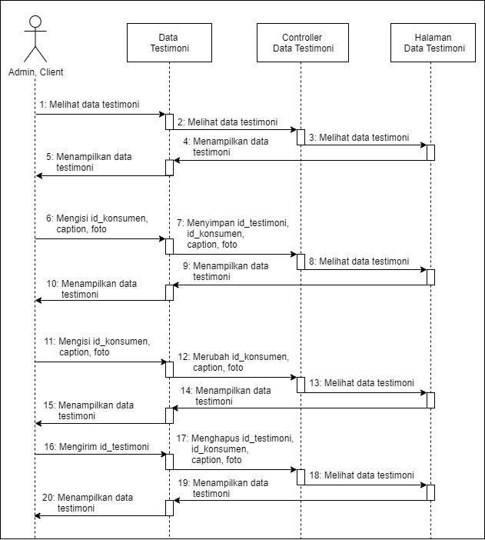

Gambar 3.36 *Sequence Diagram* Mengelola Data Testimoni

1. *Sequence Diagram* Mengelola Data Pesanan

Menjelaskan tentang urutan proses dalam website ketika pengguna akan mengelola data pesanan. *Sequence diagram* mengelola data pesanan dapat dilihat pada Gambar 3.37.

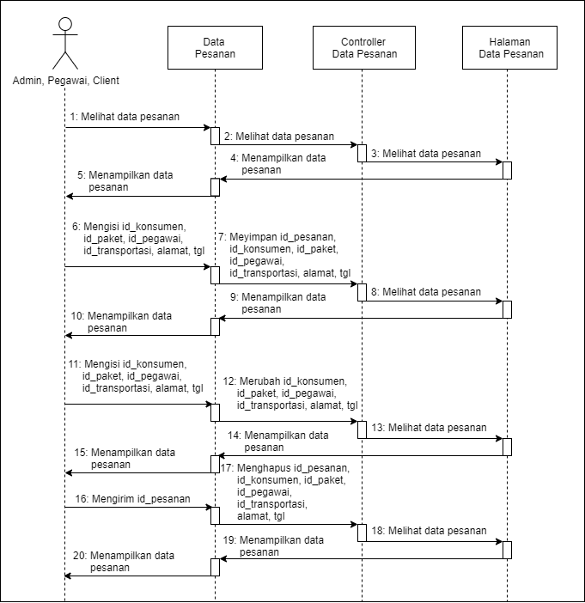

Gambar 3.37 *Sequence Diagram* Mengelola Data Pesanan

1. *Sequence Diagram* Melihat Data Jadwal

*Sequence diagaram* melihat data jadwalmenguraikan mengenai proses dalam *website* ketika pegawai akan melihat data jawal. *Sequence diagram* melihat data jadwal dapat dilihat pada Gambar 3.38.

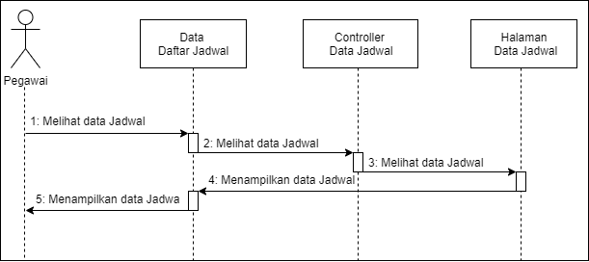

Gambar 3.38 *Sequence Diagram* Melihat Data Jadwal

1. *Sequence Diagram* Mengelola Data Paket

memberikan deskripsi mengenai proses dalam *website* ketika admin akan mengelola data paket. *Sequence diagram* mengelola data paket dapat dilihat pada Gambar 3.39.

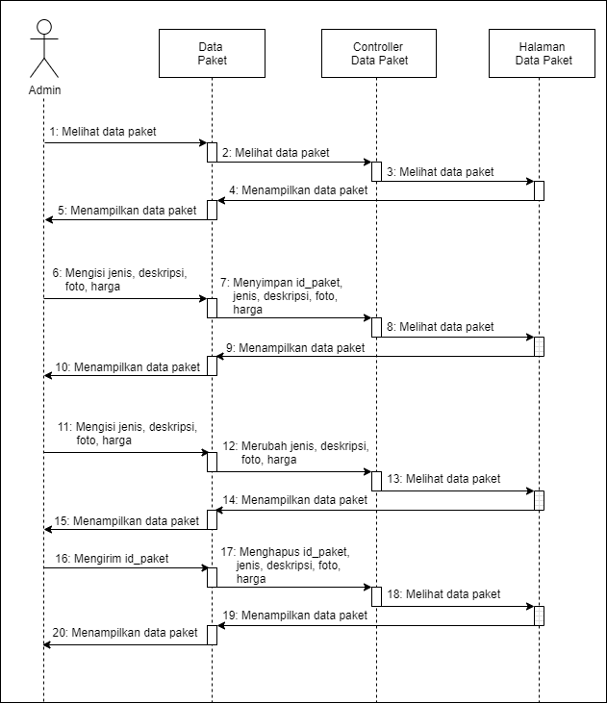

Gambar 3. 39 *Sequence Diagram* Mengelola Data Paket

1. *Sequence Diagram* Mengelola Data Pegawai

*Sequence diagram* mengelola data pegawai menjelaskan mengenai proses dalam *website* ketika admin akan mengelola data pegawai. *Sequence diagram* mengelola data pegawai dapat dilihat pada Gambar 3.40.

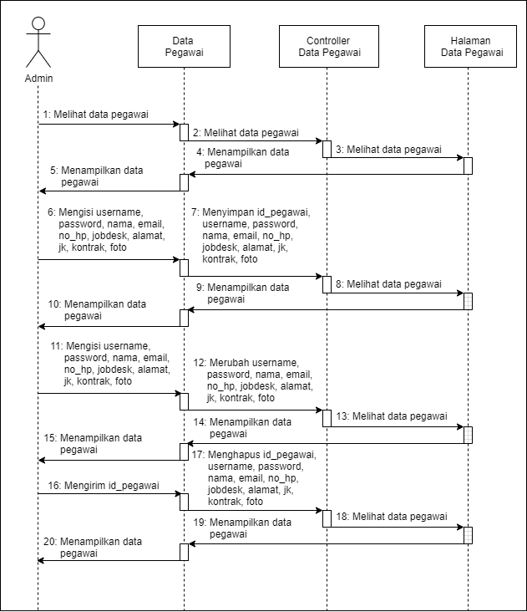

Gambar 3.40 *Sequence Diagram* Mengelola Data Pegawai

1. *Sequence Diagram* Mengelola Data *Client*

*Sequence diagram* mengelola data *client* menjelaskan mengenai proses dalam *website* ketika admin akan mengelola data *client*. *Sequence diagram* mengelola data *client* dapat dilihat pada Gambar 3.41.

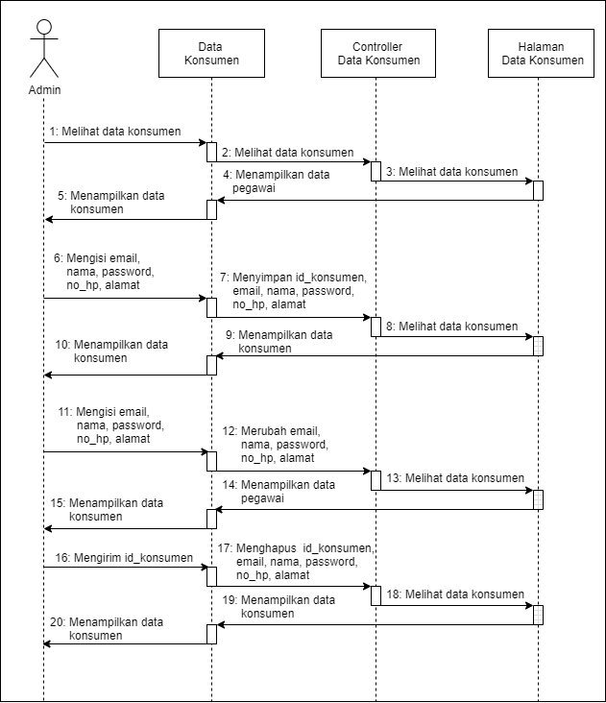

Gambar 3.41 *Sequence Diagram* Mengelola Data *Client*

1. *Sequence Diagram* Mengelola Data Pembayaran

*Sequence diagram* mengelola data pembayaran menjelaskan mengenai proses dalam *website* ketika admin akan mengelola data pembayaran. *Sequence diagram* mengelola data pembayaran dapat dilihat pada Gambar 3.42.

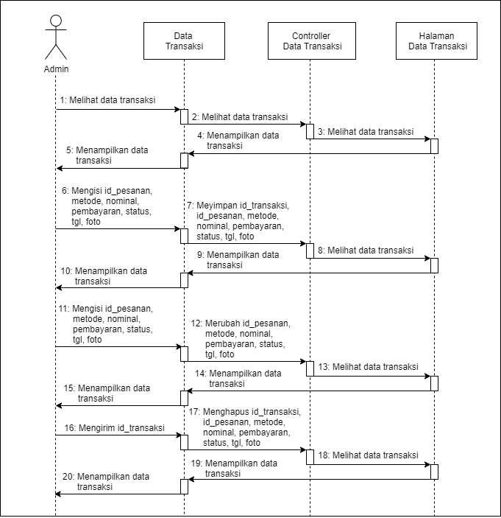

Gambar 3.42 *Sequence Diagram* Mengelola Data Pembayaran

1. *Sequence Diagram* Mengelola Data Pengeluaran

*Sequence diagram* mengelola data pengeluaran menjelaskan mengenai proses dalam *website* ketika admin akan mengelola data pembayaran. *Sequence diagram* mengelola data pengeluaran dapat dilihat pada Gambar 3.43.

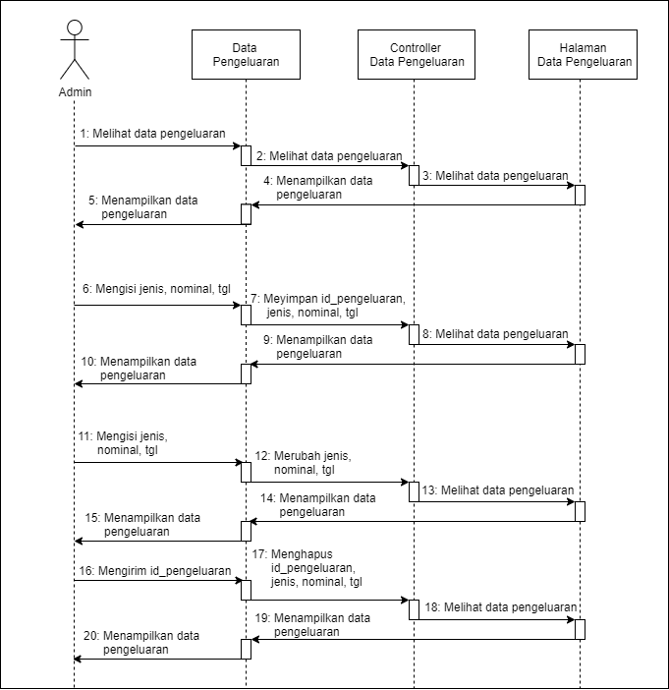

Gambar 3.43 *Sequence Diagram* Mengelola Data Pengeluaran

1. *Sequence Diagram* Mengelola Data Transportasi

*Sequence diagram* mengelola data transportasi menjelaskan mengenai proses dalam *website* ketika admin akan mengelola data transportasi. *Sequence diagram* mengelola data transportasi dapat dilihat pada Gambar 3.44.

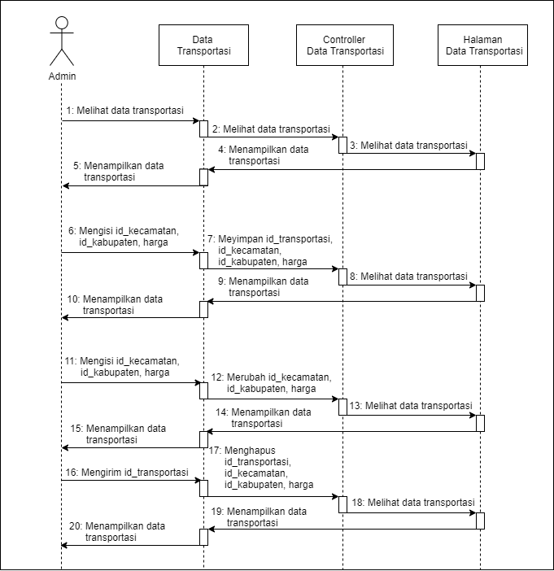

Gambar 3.44 *Sequence Diagram* Mengelola Data Transportasi

1. *Sequence Diagram* Mengelola Data *Landing Page*

*Sequence diagram* mengelola data transportasi menjelaskan mengenai proses dalam *website* ketika admin akan mengelola data transportasi. *Sequence diagram* mengelola data transportasi dapat dilihat pada Gambar 3.45.

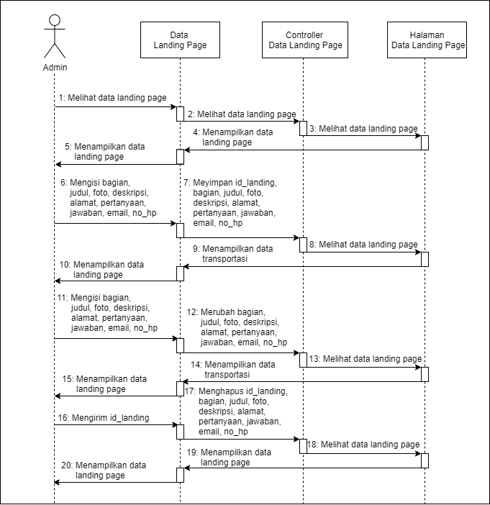

Gambar 3.45 *Sequence Diagram* Mengelola Data *Landing Page*

## **Rancangan ERD (*Entity Relationship Diagram)***

Rancangan ERD (*Entity Relationship Diagram*) yang dipakai dalam Aplikasi Makah *Wedding Service* Berbasis *Website* Dengan *Framework* Laravel dapat dilihat pada Gambar 3.46.

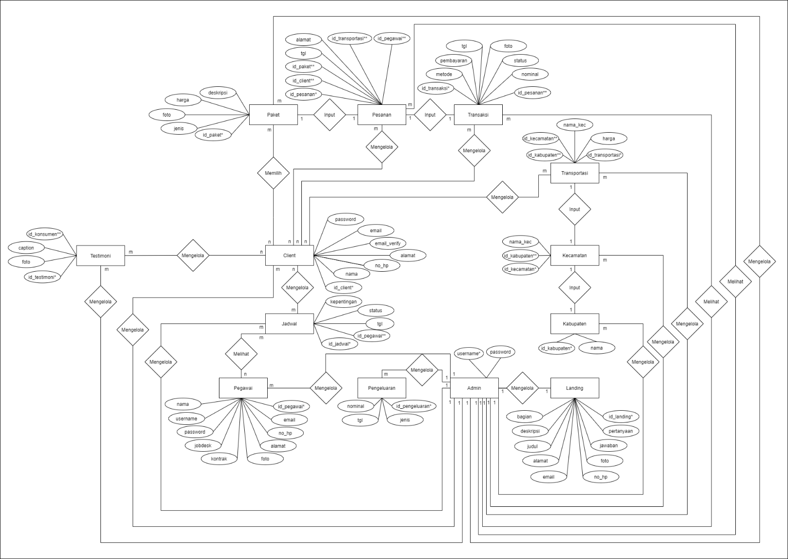

Gambar 3.46 Rancangan ERD (*Entitiy Relationship Diagram*)

## **Rancangan *Database***

Dalam membangun Aplikasi Makah *Wedding Service* Berbasis *Website* Dengan *Framework* Laravel dibutuhkan sebuah rancangan *database*, dimana dalam *database* ini memerlukan 13 tabel yaitu tabel admin, pegawai, konsumen, pesanan, paket, kabupaten, kecamatan, transportasi, transaksi, jadwal, testimoni, landing, dan pemasukkan.

1. Rancangan Tabel Admin

Tabel admin digunakan untuk menyimpan data admin. Pada tabel ini terdapat 4 field, yaitu *username*, password, *created_at,* dan *updated_at* . Penjelasan mengenai field-field pada tabel admin dapat dilihat pada Tabel 3.3.

Tabel 3.3 Rancangan Tabel Admin

|  |  |  |  |
| --- | --- | --- | --- |
| **No** | **Nama Field** | **Tipe Data** | **Keterangan** |
| 1 | *username* | varchar(255) | Untuk menyimpan *username* admin |
| 2 | *password* | varchar(255) | Untuk menyimpan *password* admin |
| 3 | *created_at* | timestamp | Tanggal dibuatnya data admin |
| 4 | *updated_at* | timestamp | Tanggal dilakukannya *update* data admin |

1. Rancangan Tabel Pegawai

Tabel pegawai digunakan untuk menyimpan data pegawai. Pada tabel ini terdapat 13 field, yaitu id_pegawai, username, password, nama, email, no_hp, jobdesk, alamat, jk, kontrak, foto, *created_at,* dan *updated_at*. Penjelasan mengenai field-field pada tabel pegawai dapat dilihat pada Tabel 3.4.

Tabel 3.4 Rancangan Tabel Pegawai

|  |  |  |  |
| --- | --- | --- | --- |
| **No** | **Nama Field** | **Tipe Data** | **Keterangan** |
| 1 | id_pegawai | int(10) | Untuk menyimpan id pegawai |
| 2 | *username* | varchar(255) | Untuk menyimpan *username* pegawai |
| 3 | *password* | varchar(255) | Untuk menyimpan *password* pegawai |
| 4 | nama | varchar(255) | Untuk menyimpan nama pegawai |
| 5 | email | varchar(255) | Untuk menyimpan email pegawai |
| 6 | no_hp | varchar(255) | Untuk menyimpan nomor hp pegawai |
| 7 | *jobdesk* | varchar(255) | Untuk menyimpan *job deskripsion* pegawai |
| 8 | alamat | varchar(255) | Untuk menyimpan alamat pegawai |
| 9 | jk | varchar(255) | Untuk menyimpan jenis kelamin pegawai |
| 10 | kontrak | varchar(255) | Untuk menyimpan kontrak kerja pegawai |
| 11 | foto | varchar(255) | Untuk menyimpan foto pegawai |
| 12 | *created_at* | timestamp | Tanggal dibuatnya data pegawai |
| 13 | *updated_at* | timestamp | Tanggal dilakukannya *update* data pegawai |

1. Rancangan Tabel Konsumen

Tabel konsumen digunakan untuk menyimpan data *client*. Pada tabel ini terdapat 8 field, yaitu id_konsumen, email, nama, password, no_hp, alamat, *created_at,* dan *updated_at*. Penjelasan mengenai field-field pada tabel konsumen dapat dilihat pada Tabel 3.5.

Tabel 3.5 Rancangan Tabel Konsumen

|  |  |  |  |
| --- | --- | --- | --- |
| **No** | **Nama Field** | **Tipe Data** | **Keterangan** |
| 1 | id_konsumen | int(10) | Untuk menyimpan id *client* |
| 2 | email | varchar(255) | Untuk menyimpan email *client* |
| 3 | email_verify | varchar(255) | Untuk validasi akun *client* |
| 4 | nama | varchar(255) | Untuk menyimpan nama *client* |
| 5 | *password* | varchar(255) | Untuk menyimpan *password* *client* |
| 6 | no_hp | varchar(255) | Untuk menyimpan nomor hp *client* |
| 7 | alamat | varchar(255) | Untuk menyimpan alamat *client* |
| 8 | *created_at* | timestamp | Tanggal dibuatnya data *client* |
| 9 | *updated_at* | timestamp | Tanggal dilakukannya *update* data *client* |

1. Rancangan Tabel Pesanan

Tabel pesanan digunakan untuk menyimpan data pesanan. Pada tabel ini terdapat 9 field, yaitu id_pesanan, id_konsumen, id_paket, id_pegawai, id_transportasi, alamat, tgl, *created_at,* dan *updated_at*. Penjelasan mengenai field-field pada tabel pesanan dapat dilihat pada Tabel 3.6.

Tabel 3.6 Rancangan Tabel Pesanan

|  |  |  |  |
| --- | --- | --- | --- |
| **No** | **Nama Field** | **Tipe Data** | **Keterangan** |
| 1 | id_pesanan | int(10) | Untuk menyimpan id pesanan |
| 2 | id_konsumen | int(10) | Untuk menyimpan id_konsumen yang melakukan pesanan |
| 3 | id_paket | int(10) | Untuk menyimpan id_paket yang dipilih untuk pesanan |
| 4 | id_pegawai | int(10) | Untuk menyimpan id_pegawai yang dipilih untuk mengelola pesanan |
| 5 | id_transportasi | int(10) | Untuk menyimpan id_transportasi yang dipilih untuk pesanan yang dijadikan sebagai penentu harga pesanan yang dipesan |
| 6 | alamat | varchar(255) | Untuk menyimpan alamat *client* |
| 7 | tgl | date | Untuk menyimpan tanggal dilakukannya acara pesanan |
| 8 | *created_at* | timestamp | Tanggal dibuatnya data pesanan |
| 9 | *updated_at* | timestamp | Tanggal dilakukannya *update* data pesanan |

1. Rancangan Tabel Paket

Tabel paket digunakan untuk menyimpan data paket. Pada tabel ini terdapat 7 field, yaitu id_paket, jenis, deskripsi, harga, foto, *created_at,* dan *updated_at*. Penjelasan mengenai field-field pada tabel paket dapat dilihat pada Tabel 3.7.

Tabel 3.7 Rancangan Tabel Paket

|  |  |  |  |
| --- | --- | --- | --- |
| **No** | **Nama Field** | **Tipe Data** | **Keterangan** |
| 1 | id_paket | int(10) | Untuk menyimpan id paket |
| 2 | jenis | varchar(255) | Untuk menyimpan jenis paket |
| 3 | deskripsi | varchar(255) | Untuk menyimpan deskripsi paket |
| 4 | harga | int(11) | Untuk menyimpan harga paket |
| 5 | foto | varchar(255) | Untuk menyimpan foto deskripsi paket |
| 6 | *created_at* | timestamp | Tanggal dibuatnya data paket |
| 7 | *updated_at* | timestamp | Tanggal dilakukannya *update* data paket |

1. Rancangan Tabel Kabupaten

Tabel kabupaten digunakan untuk menyimpan data kabupaten dari cangkupan kerja jasa Makah *Wedding Service*. Pada tabel ini terdapat 4 field, yaitu id_kabupaten, nama, *created_at,* dan *updated_at*. Penjelasan mengenai filed-field pada tabel kabupaten dapat dilihat pada Tabel 3.8.

Tabel 3.8 Rancangan Tabel Kabupaten

|  |  |  |  |
| --- | --- | --- | --- |
| **No** | **Nama Field** | **Tipe Data** | **Keterangan** |
| 1 | id_kabupaten | int(10) | Untuk menyimpan id kabupaten |
| 2 | nama | varchar(255) | Untuk menyimpan nama kabupaten |
| 3 | *created_at* | timestamp | Tanggal dibuatnya data kabupaten |
| 4 | *updated_at* | timestamp | Tanggal dilakukannya *update* data kabupaten |

1. Rancangan Tabel Kecamatan

Tabel kabupaten digunakan untuk menyimpan data kecamatan dari cangkupan kerja jasa Makah *Wedding Service*. Pada tabel ini terdapat 5 field, yaitu id_kecamatan, id_kabupaten, nama_kec, *created_at,* dan *updated_at*. Penjelasan mengenai filed-field pada tabel kecamatan dapat dilihat pada Tabel 3.9.

Tabel 3.9 Rancangan Tabel Kecamatan

|  |  |  |  |
| --- | --- | --- | --- |
| **No** | **Nama Field** | **Tipe Data** | **Keterangan** |
| 1 | id_kecamatan | int(10) | Untuk menyimpan id kecamatan |
| 2 | id_kabupaten | int(10) | Untuk menyimpan id_kabupaten |
| 3 | nama_kec | varchar(255) | Untuk menyimpan nama kabupaten |
| 4 | *created_at* | timestamp | Tanggal dibuatnya data kecamatan |
| 5 | *updated_at* | timestamp | Tanggal dilakukannya *update* data kecamatan |

1. Rancangan Tabel Transportasi

Tabel transportasi digunakan untuk menyimpan data transportasi pesanan. Pada tabel ini terdapat 6 field yaitu, id_transportasi, id_kabupaten, nama_kec, harga, *created_at,* dan *updated_at*. Penjelasan mengenai field-field pada tabel transportasi dapat dilihat pada Tabel 3.10.

Tabel 3.10 Rancangan Tabel Transportasi

|  |  |  |  |
| --- | --- | --- | --- |
| **No** | **Nama Field** | **Tipe Data** | **Keterangan** |
| 1 | id_transportasi | int(10) | Untuk menyimpan id transportasi |
| 2 | id_kabupaten | int(10) | Untuk menyimpan id_kabupaten |
| 3 | Id_kecamatan | int(10) | Untuk menyimpan id_kecamatan |
| 4 | harga | int(11) | Untuk menyimpan harga transportasi |
| 5 | *created_at* | timestamp | Tanggal dibuatnya data transportasi |
| 6 | *updated_at* | timestamp | Tanggal dilakukannya *update* data transportasi |

1. Rancangan Tabel Transaksi

Tabel transaksi digunakan untuk menyimpan data transaksi. Pada tabel ini terdapat 10 field yaitu, id_transportasi, id_pesanan, metode, nominal, pembayaran, status, tgl, foto, *created_at,* dan *updated_at*. Penjelasan mengenai field-field pada tabel transaksi dapat dilihat pada Tabel 3.11.

Tabel 3.11 Rancangan Tabel Transaksi

|  |  |  |  |
| --- | --- | --- | --- |
| **No** | **Nama Field** | **Tipe Data** | **Keterangan** |
| 1 | id_transaksi | int(10) | Untuk menyimpan id transaksi |
| 2 | id_pesanan | int(10) | Untuk menyimpan id_pesanan yang melakukan transaksi |
| 3 | metode | varchar(255) | Untuk menyimpan metode yang dilakukan ketika melakukan transaksi |
| 4 | nominal | varchar(255) | Untuk menyimpan nominal harga ketika melakukan transaksi |
| 5 | pembayaran | varchar(255) | Untuk menyimpan pembayaran yang telah dilakukan ketika melakukan transaksi |
| 6 | status | varchar(255) | Untuk menyimpan status pembayaran yang telah melakukan transaksi |
| 7 | tgl | date | Untuk menyimpan tanggal pada dilakukannya transaksi |
| 8 | foto | varchar(255) | Untuk menyimpan bukti foto disaat dilakukannya transaksi |
| 9 | *created_at* | timestamp | Tanggal dibuatnya data transaksi |
| 10 | *updated_at* | timestamp | Tanggal dilakukannya *update* data transaksi |

1. Rancangan Tabel Jadwal

Tabel jadwal digunakan untuk menyimpan data jadwal. Pada tabel ini terdapat 8 field, yaitu id_jadwal, id_konsumen, id_pgawai, tgl, kepentingan, status, *created_at,* dan *updated_at*. Penjelasan mengenai field-field pada tabel jadwal dapat dilihat pada Tabel 3.12.

Tabel 3.12 Rancangan Tabel Jadwal

|  |  |  |  |
| --- | --- | --- | --- |
| **No** | **Nama Field** | **Tipe Data** | **Keterangan** |
| 1 | id_jadwal | int(10) | Untuk menyimpan id jadwal |
| 2 | id_konsumen | int(10) | Untuk menyimpan id_konsumen yang mengajukan jadwal |
| 3 | id_pegawai | int(10) | Untuk menyimpan id pegawai |
| 4 | tgl | varchar(255) | Untuk menyimpan tanggal pada mengajukan jadwal |
| 5 | kepentingan | varchar(255) | Untuk menyimpan kepentingan yang diajukan untuk mengajukan jadwal |
| 6 | status | varchar(255) | Untuk menyimpan status jadwal |
| 7 | *created_at* | timestamp | Tanggal dibuatnya data jadwal |
| 8 | *updated_at* | timestamp | Tanggal dilakukannya *update* data jadwal |

1. Rancangan Tabel Testimoni

Tabel testimoni digunakan untuk menyimpan data tesimoni. Pada tabel ini terdapat 6 field, yaitu id_testimoni, id_konsumen, caption, foto, *created_at,* dan *updated_at*. Penjelasan mengenai field-field pada tabel testimoni dapat dilihat pada Tabel 3.13.

Tabel 3.13 Rancangan Tabel Testimoni

|  |  |  |  |
| --- | --- | --- | --- |
| **No** | **Nama Field** | **Tipe Data** | **Keterangan** |
| 1 | id_testimoni | int(10) | Untuk menyimpan id testimoni |
| 2 | id_konsumen | int(10) | Untuk menyimpan id_konsumen yang memberikan testimoni |
| 3 | caption | varchar(255) | Untuk menyimpan kata-kata yang diberikan oleh *client* |
| 4 | foto | varchar(255) | Untuk menyimpan foto testimoni |
| 5 | *created_at* | timestamp | Tanggal dibuatnya data testimoni |
| 6 | *updated_at* | timestamp | Tanggal dilakukannya *update* data testimoni |

1. Rancangan Tabel *Landing*

Tabel landing digunakan untuk menyimpan data *landing page* yang akan di tampilkan. Pada tabel ini terdapat 12 field yaitu, id_landing, bagian, judul, foto, deskripsi, alamat, pertanyaan, jawaban, email, no_hp, *created_at,* dan *updated_at*. Adapun penjelasan mengenai tabel landing dapat dilihat pada Tabel 3.14.

Tabel 3.14 Rancangan Tabel *Landing*

|  |  |  |  |
| --- | --- | --- | --- |
| **No** | **Nama Field** | **Tipe Data** | **Keterangan** |
| 1 | id_landing | int(10) | Untuk menyimpan id *landing page* |
| 2 | bagian | varchar(255) | Untuk menyimpan bagian yang akan di tampilkan pada *landing page* |
| 3 | judul | varchar(255) | Untuk menyimpan judul dari *landing page* |
| 4 | foto | varchar(255) | Untuk menyimpan foto *landing page* |
| 5 | deskripsi | longtext | Untuk menyimpan deskripsi *landing page* |
| 6 | alamat | varchar(255) | Untuk menyimpan alamat dari Makah *Wedding Service* yang akan ditampilkan pada *landing page* |
| 7 | pertanyaan | varchar(255) | Untuk menyimpan pertanyaan yang akan ditampilkan pada *landing page* |
| 8 | jawaban | varchar(255) | Untuk menyimpan jawaban yang akan ditampilkan pada *landing page* |
| 9 | email | varchar(255) | Untuk menyimpan email dari Makah *Wedding Service* yang akan ditampilkan pada *landing page* |
| 10 | no_hp | varchar(255) | Untuk menyimpan nomor hp dari Makah *Wedding Service* yang akan ditampilkan pada *landing page* |
| 11 | *created_at* | timestamp | Tanggal dibuatnya data *landing page* |
| 12 | *updated_at* | timestamp | Tanggal dilakukannya *update* data *landing page* |

1. Rancangan Tabel Pengeluaran

Tabel pengeluaran digunakan untuk menyimpan data pengeluaran keuangan pada Makah *Wedding Service*. Pada tabel ini terdapat 6 field, yaitu id_pengeluaran, jenis, nominal, tgl, *created_at,* dan *updated_at*. Penjelasan mengenai field-field pada tabel pengeluaran dapat dilihat pada Tabel 3.15.

Tabel 3.15 Rancangan Tabel Pengeluaran

|  |  |  |  |
| --- | --- | --- | --- |
| **No** | **Nama Field** | **Tipe Data** | **Keterangan** |
| 1 | id_pengeluaran | int(10) | Untuk menyimpan id pengeluaran |
| 2 | jenis | varchar(255) | Untuk menyimpan jenis pengeluaran |
| 3 | nominal | int(10) | Untuk menyimpan nominal harga pengeluaran |
| 4 | tgl | date | Untuk menyimpan tanggal saat mendapatkan pengeluaran |
| 5 | *created_at* | timestamp | Tanggal dibuatnya data pengeluaran |
| 6 | *updated_at* | timestamp | Tanggal dilakukannya *update* data pengeluaran |

## **Rancangan *Interface***

Rancangan *interface* pada Aplikasi Makah *Wedding Service* Berbasis *Website* Dengan *Framework* Laravel dibuat dengan menggunakan aplikasi Figma. Rancangan ini akan memberikan gambaran antarmuka sistem dengan pengguna, sehingga dapat disesuaikan oleh pengguna sebelum melakukan implementasi pada program. Beberapa rancangan *interface* yang dirancang dalam proses pembuatan Aplikasi Makah *Wedding Service* Berbasis *Website* Dengan *Framework* Laravel ini adalah sebagai berikut:

1. Rancangan Tampilan Halaman *Landing Page*

Saat membuka Aplikasi Makah *Wedding Service* Berbasis *Website* Dengan *Framework* Laravel maka akan menampilkan halaman *landing page* Aplikasi Makah *Wedding Service* yang menampilkan *company profile* dari makah *wedding service*. Kemudian juga ada *registrasi* untuk *client* yang akan membuat akun. Lalu ada *login* yang menghubungkan pada halaman *login* untuk *client*, pegawai, dan admin*.* Rancangan tampilan halaman *landing page* dapat dilihat pada Gambar 3.47.

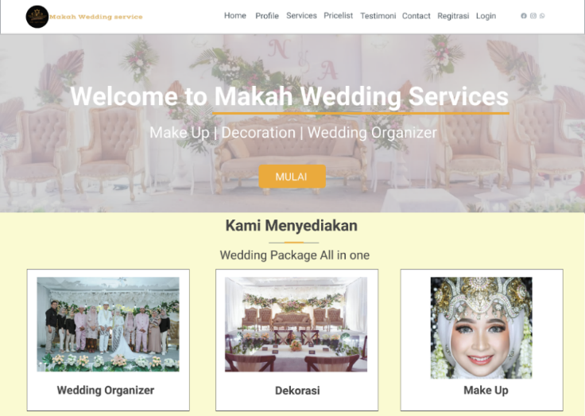

Gambar 3.47 Rancangan Tampilan Halaman *Landing Page*

1. Rancangan Tampilan Halaman *Registrasi*

Rancangan tampilan halaman *registrasi* yang menampilkan form registrasi terdiri dari nama, email, *password*, nomor handphone, dan alamat yang harus dilengkapi oleh *client* agar berhasil membuat akun. Rancangan tampilan halaman *registrasi* dapat dilihat pada Gambar 3.48.

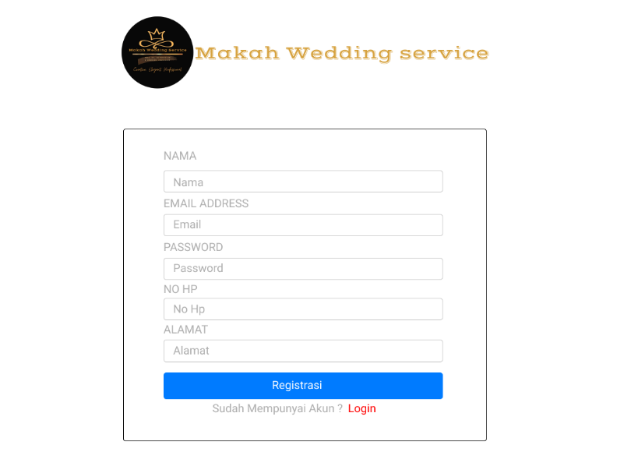

Gambar 3.48 Rancangan Tampilan Halaman *Registrasi*

1. Rancangan Tampilan Halaman Login

Rancangan tampilan halaman *login* akan menampilkan *form* *login* yang terdiri dari *username* atau email dan *password* yang harus dilengkapi oleh pengguna agar proses *login* berhasil dilakukan. Rancangan tampilan halaman *login* dapat dilihat pada Gambar 3.49.

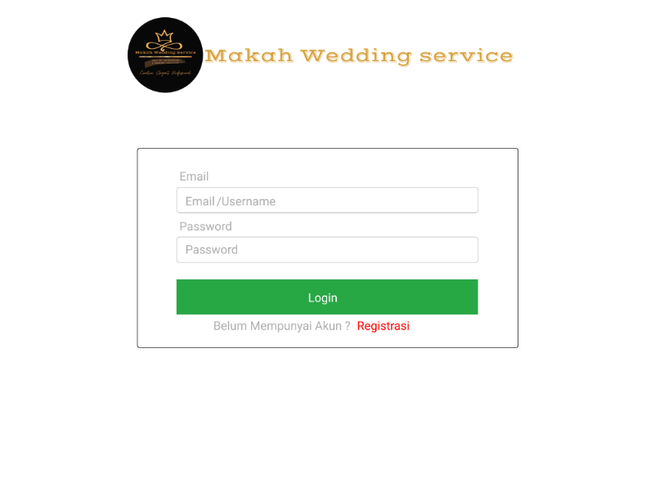

Gambar 3.49 Rancangan Tampilan Halaman *Login*

1. Rancangan Tampilan Halaman Admin

Rancangan tampilan halaman admin menampilkan data Jumlah Pegawai, jumlah *client*, jumlah pesanan, jumlah paket, dan jumlah keuangan. Kemudian juga ada navigasi admin yang terdiri dari data pegawai, data *client*, data pesanan, data paket, data transportasi, data jadwal, data testimoni, data pengeluaran, dan data *landing page*. Rancangan tampilan halaman admin dapat dilihat pada Gambar 3.50.

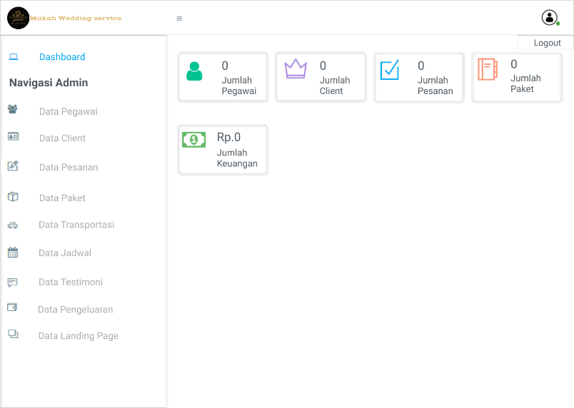

Gambar 3.50 Rancangan Tampilan Halaman Admin

1. Rancangan tampilan halaman data pegawai

Rancangan tampilan halaman data pegawai admin menampilkan tabel data pegawai yang terdiri dari *button* tambah pegawai, nama , *job deskripsion*, status pegawai, nomor handphone, dan aksi yang berisi *button* edit, *button* detail, *button* hapus. Rancangan tampilan halaman data pegawai dapat dilihat pada Gambar 3.51.

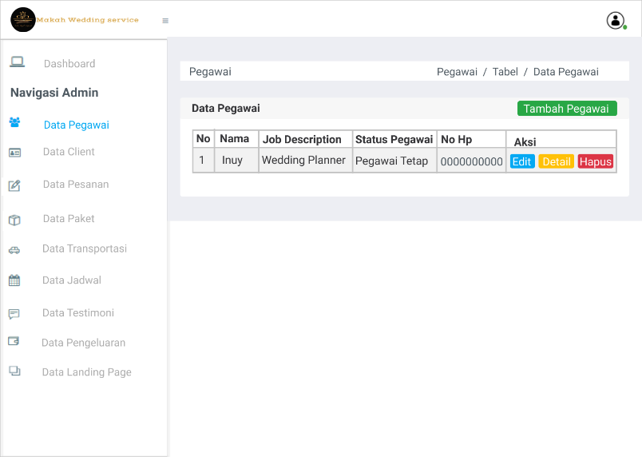

Gambar 3.51 Rancangan Tampilan Halaman Data Pegawai Admin

1. Rancangan tampilan halaman data *client*

Rancangan tampilan halaman data *client* menampilkan tabel data *client* yang terdiri dari *button* tambah *client* nomor, nama , email, nomor handphone, alamat, dan aksi yang berisi *button* edit, *button* detail, *button* hapus. Rancangan tampilan halaman data *client* dapat dilihat pada Gambar 3.52.

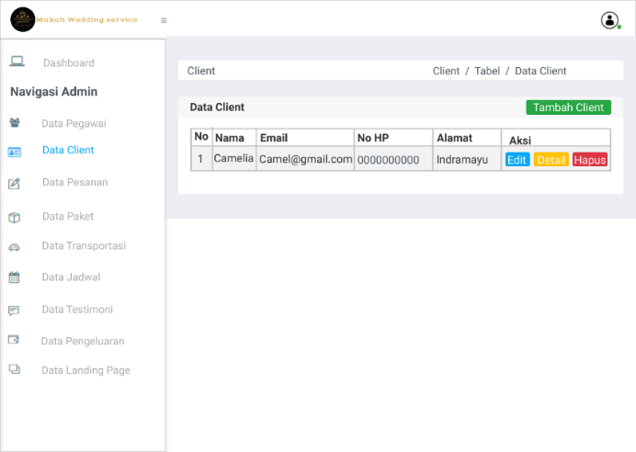

Gambar 3.52 Rancangan Tampilan Halaman Data *Client* Admin

1. Rancangan tampilan halaman data pesanan

Rancangan tampilan halaman data pesanan admin menampilkan 2 tabel data, yaitu tabel data pesanan dan tabel data pembayaran. pada tabel data pesanan terdiri dari *button* tambah pesanan , *client*, nomor handphone, paket, alamat total haga dan aksi yang berisi *button* bayar, *button* edit, *button* *detail*, *button* hapus. Kemudain pada tabel pembayaran terdiri dari nomor, *client*, metode pembayaran, nominal, bukti pembayaran, dan aksiberisi *button* cetak, *button* edit, *button* *detail*, *button* hapus. Rancangan tampilan halaman data pesanan dapat dilihat pada Gambar 3.53.

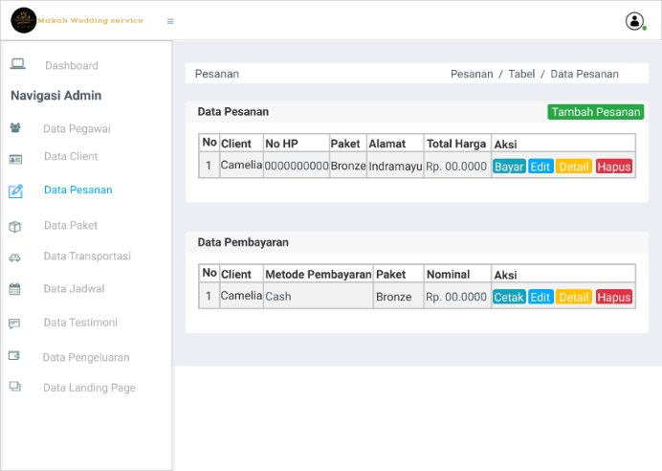

Gambar 3.53 Rancangan Tampilan Halaman Data Pesanan Admin

1. Rancangan tampilan halaman data transportasi

Rancangan tampilan halaman data transportasi menampilkan 3 tabel data, yaitu tabel data kabupaten, tabel data transportasi, dan tabel data transportasi. pada tabel data kabupaten terdiri dari *button* tambah kabupaten nomor, nama kabupaten, dan aksi yang berisi *button* hapus. Lalu pada tabel data kecamatan terdiri dari *button* tambah kecamatan nomor, nama kecamatan, dan aksi yang berisi *button* hapus. kemudain pada tabel transaksi terdiri dari *button* tambah transportasi, nomor, nama kabupaten, nama kecamatan, harga, dan aksiberisi *button* edit dan *button* hapus. Rancangan tampilan halaman data transportasi dapat dilihat pada Gambar 3.4.

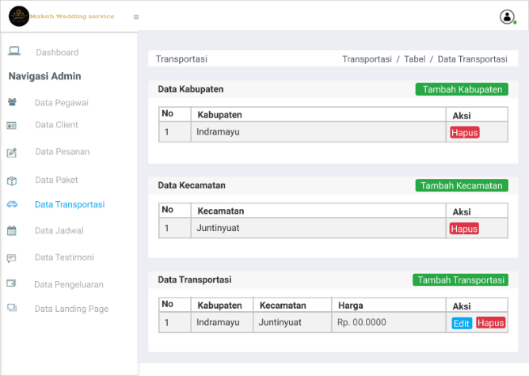

Gambar 3.54 Rancangan Tampilan Halaman Data Transportasi Admin

1. Rancangan tampilan halaman data jadwal

Rancangan tampilan halaman data jadwal menampilkan tabel data jadwal yang terdiri darinomor, nama *client*, nomor handphone *client*, kepentingan, pegawai, status, dan aksi yang berisi *button* edit, *button* *detail*, *button* hapus. Rancangan tampilan halaman data jadwal dapat dilihat pada Gambar 3.55.

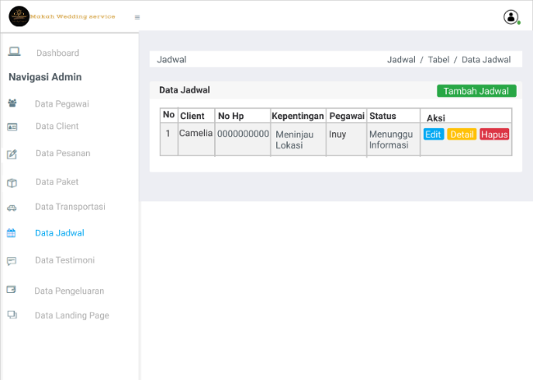

Gambar 3.55 Rancangan Tampilan Halaman Data Jadwal Admin

1. Rancangan tampilan halaman data testimoni

Rancangan tampilan halaman data testimoni menampilkan tabel data testimoni yang terdiri dari *button* tambah testimoni,nomor, nama *client*, *caption* untuk testimoni *client*, foto testimoni, dan aksi yang berisi *button* edit, *button* hapus. Rancangan tampilan halaman data testimoni dapat dilihat pada Gambar 3.56.

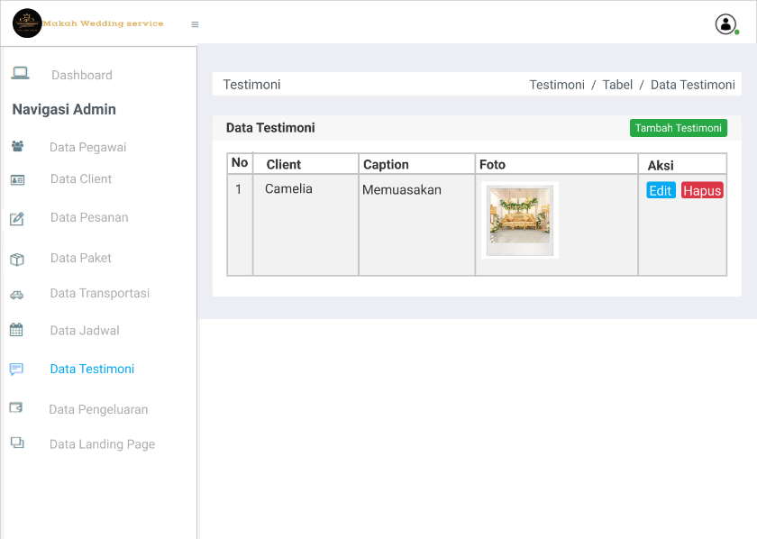

Gambar 3.56 Rancangan Tampilan Halaman Data Testimoni Admin

1. Rancangan tampilan halaman data pengeluaran

Rancangan tampilan halaman data pengeluaran menampilkan tabel data pengeluaran yang terdiri dari *button* tambah pengeluaran, jumlah pengeluaran, nominal pengeluaran, tanggal, dan aksi yang berisi *button* edit, *button* hapus. Rancangan tampilan halaman data pengeluaran dapat dilihat pada Gambar 3.57.

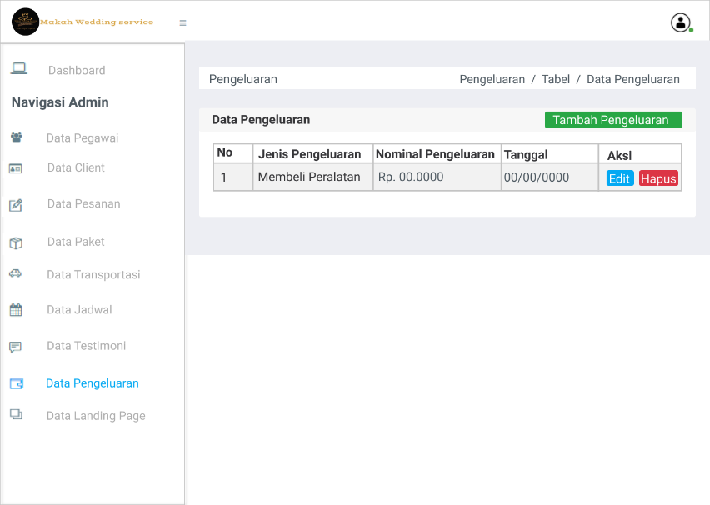

Gambar 3.57 Rancangan Tampilan Halaman Data Pengeluaran Admin

1. Rancangan tampilan halaman data *landing page*

Rancangan tampilan halaman data landing page menampilkan 6 tabel data, yaitu tabel data *background*, tabel data dokumentasi, tabel data tentang kami, tabel data *our services*, tabel data *question and answer*, dan tabel data *contact*. pada tabel data *background* terdiri judul, foto, dan aksi yang berisi *button* edit. kemudain pada tabel dokumentasi terdiri dari *button* tambah dokumentasi, judul, foto, dan aksiberisi *button* edit, *button* hapus. lalu pada tabel data tentang kami terdiri dari judul, deskripsi, foto, dan aksi yang berisi *button* edit. selanjutnya pada tabel *our services* terdiri dari *button* tambah *our services*, judul, deskripsi, dan aksiberisi *button* edit, *button* hapus. pada tabel *question and answer* terdiri dari *button* tambah *question and answer*, pertanyaan, jawaban, dan aksiberisi *button* edit, *button* hapus. lalu pada tabel data *contact* terdiri dari alamat, email, nomor handphone, dan Aksi yang berisi *button* edit. Rancangan tampilan halaman data transportasi dapat dilihat pada Gambar 3.58.

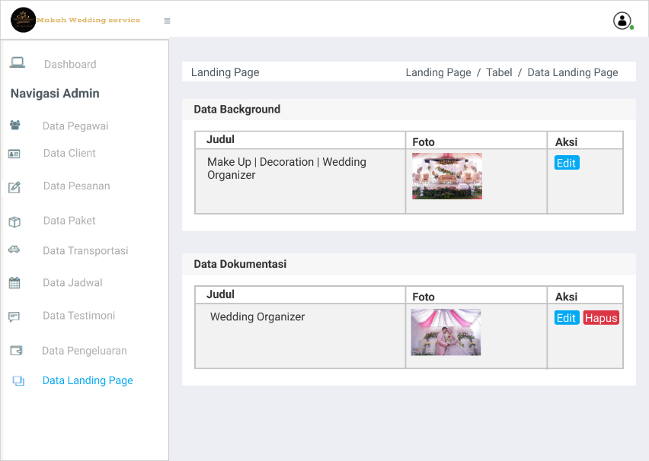

Gambar 3.58 Rancangan Tampilan Halaman Data *Landing Page* Admin

1. Rancangan Tampilan Halaman Pegawai

Rancangan tampilan halaman pegawai menampilkan data jumlah pesanan kemudian ada navigasi pegawai yang terdiri dari data pesanan dan data jadwal. Rancangan tampilan halaman pegawai dapat dilihat pada Gambar 3.59.

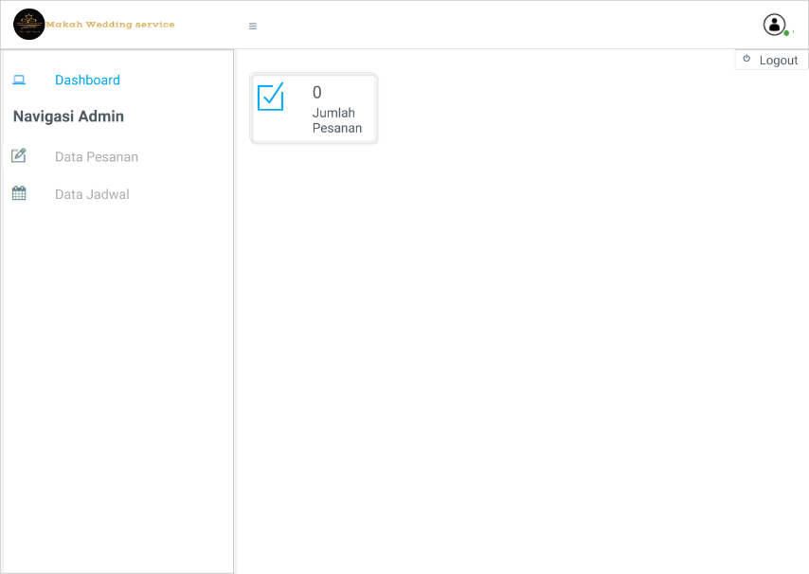

Gambar 3.59 Rancangan Tampilan Halaman Pegawai

1. Rancangan tampilan halaman data pesanan

Rancangan tampilan halaman data pesanan menampilkan tabel data pesanan yang terdiri dari *button* tambah pesanan,nomor, *client*, nomor handphone, paket, kecamatan, alamat, dan aksi yang berisi *button* edit, *button* *detail*, *button* hapus. Rancangan tampilan halaman data pesanan dapat dilihat pada Gambar 3.60

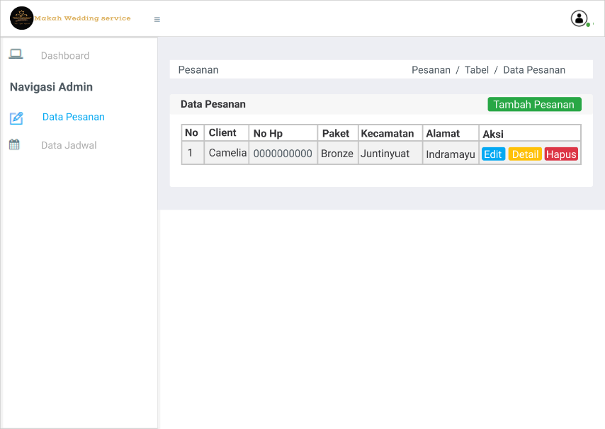

Gambar 3.60 Rancangan Tampilan Halaman Data Pesanan Pegawai

1. Rancangan tampilan halaman data jadwal

Rancangan tampilan halaman data jadwal menampilkan tabel data jadwal yang terdiri dari nomor, *client*, nomor handphone, kepentingan, dan tanggal. Rancangan tampilan halaman data jadwal dapat dilihat pada Gambar 3.61

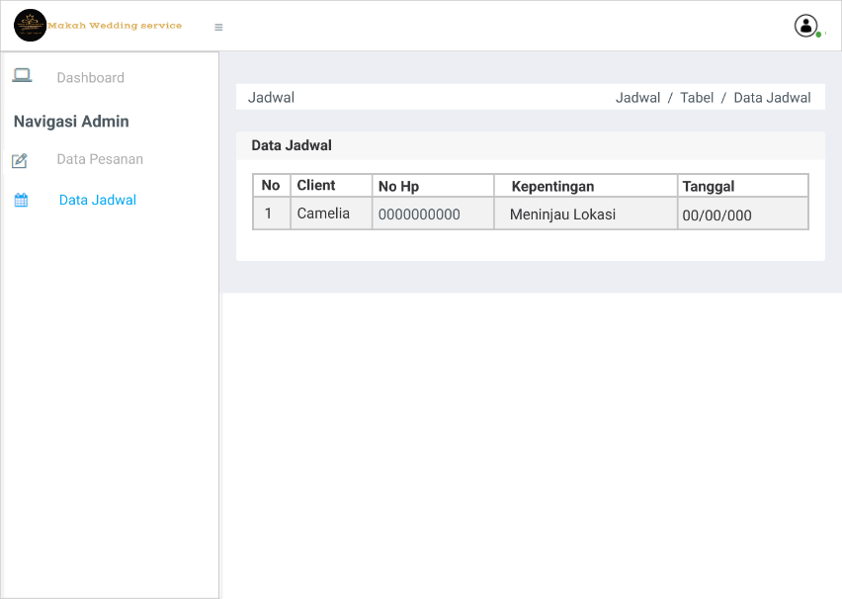

Gambar 3.61 Rancangan Tampilan Halaman Data Jadwal Pegawai

1. Rancangan Tampilan Halaman *Client*

Rancangan tampilan halaman *client* menampilkan data *from profile*. kemudian ada navigasi *client* yang terdiri dari data *profile*, pesan paket, daftar paket, atur jadwal, dan testimoni. Rancangan tampilan halaman *client* dapat dilihat pada Gambar 3.62.

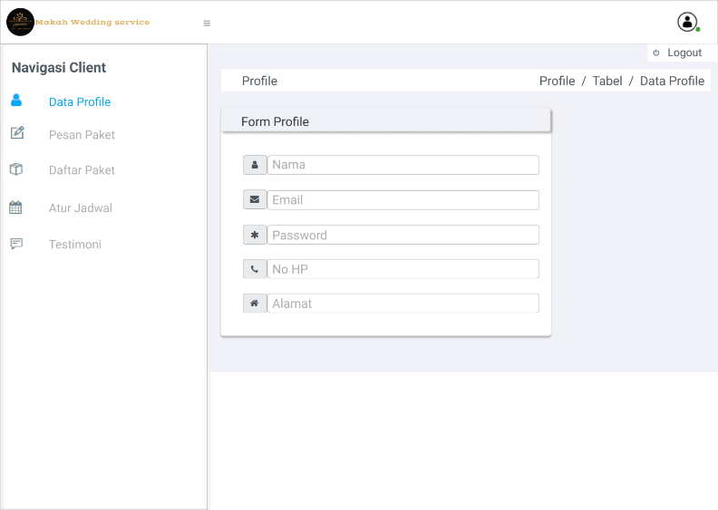

Gambar 3.62 Rancangan Tampilan Halaman *Client*

1. Rancangan tampilan halaman pesan paket

Rancangan tampilan halaman pesan paket menampilkan 2 tabel data, yaitu tabel data pemesanan dan tabel data pembayaran. Pada tabel data pesanan terdiri dari *button* tambah pemesanan nomor, nama, paket, alamat total haga dan aksi yang berisi *button* bayar, *button* edit, *button* *detail*, *button* hapus. kemudain pada tabel pembayaran terdiri dari nomor, nama, metode pembayaran, pembayaran, nominal, dan aksiberisi *button* cetak, *button* edit, *button* *detail*, *button* hapus. Rancangan tampilan halaman data pesanan dapat dilihat pada Gambar 3.63.

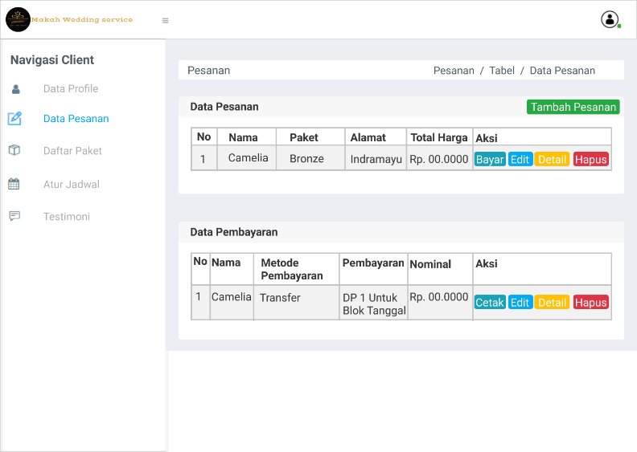

Gambar 3.63 Rancangan Tampilan Halaman Pesan Paket *Client*

1. Rancangan tampilan halaman daftar paket

Rancangan tampilan halaman daftar paket menampilkan tabel daftar paket yang terdiri dari nomor, jenis paket, nama paket, harga, dan aksiberisi deskripsi foto. Rancangan tampilan halaman daftar paket dapat dilihat pada Gambar 3.64.

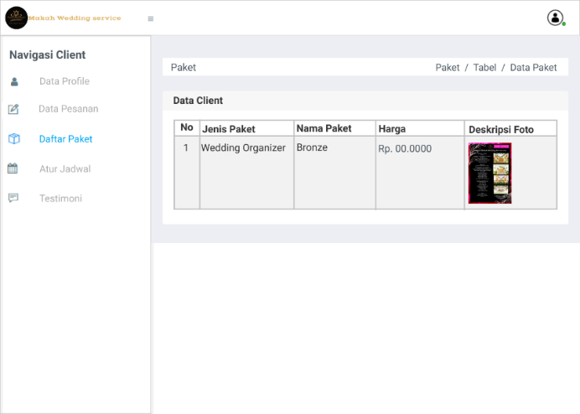

Gambar 3.64 Rancangan Tampilan Halaman Daftar Paket *Client*

1. Rancangan tampilan halaman atur jadwal

Rancangan tampilan halaman atur jadwal menampilkan tabel data jadwal yang terdiri dari *button* tambah jadwal,nomor, nama, kepentingan, status, tanggal, alamat, dan aksi yang berisi *button* edit, *button* hapus. Rancangan tampilan halaman data jadwal dapat dilihat pada Gambar 3.65.

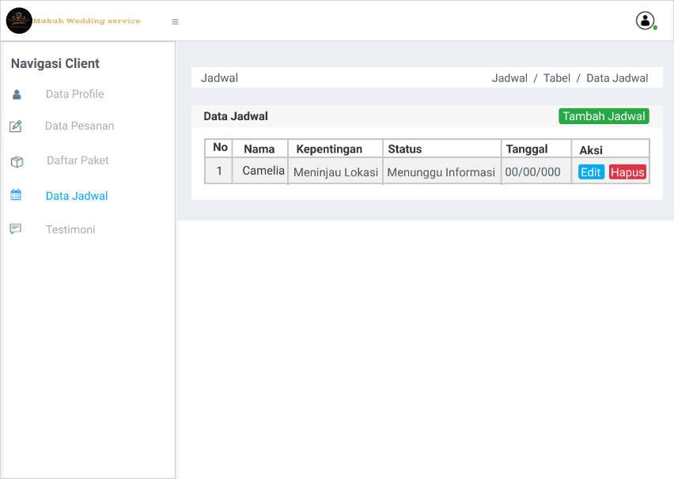

Gambar 3. Rancangan Tampilan Halaman Jadwal *Client*

1. Rancangan tampilan halaman testimoni

Rancangan tampilan halaman testimoni menampilkan tabel data jadwal yang terdiri dari button tambah testimoni, nomor, nama, *caption*, foto, dan aksi yang berisi button edit, button hapus. Rancangan tampilan halaman data testimoni dapat dilihat pada Gambar 3.66.

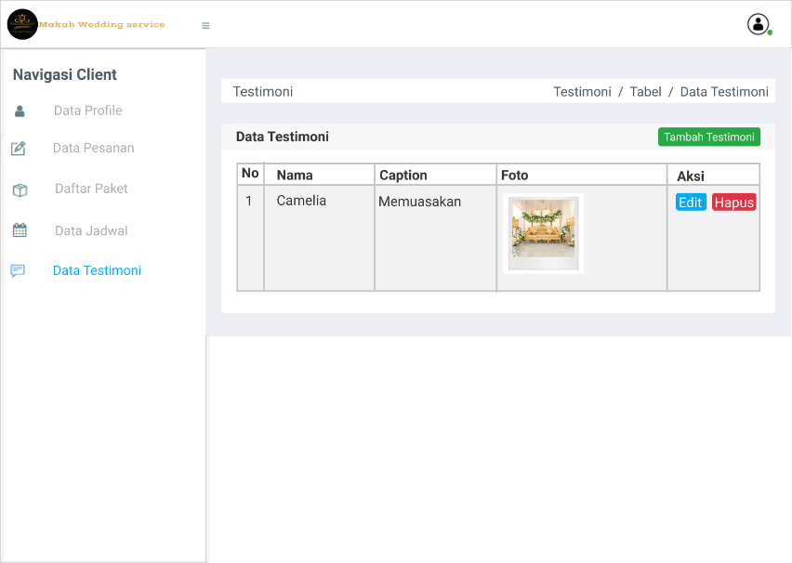

Gambar 3.66 Rancangan Tampilan Halaman Testimoni *Client*

# BAB IV HASIL DAN PEMBAHASAN

## **Hasil**

Penelitian ini menghasilkan sebuah Aplikasi Makah *Wedding Service* Berbasis *Website* Dengan *Framework* Laravel. Aplikasi ini digunakan untuk media informasi jasa yang disediakan pada Makah *Wedding Service* kemudian untuk membantu *client* untuk melakukan proses pemesanan pada Makah *Wedding Service* secara *online* agar tidak melakukan pertemuan secara langsung antara pemilik jasa Makah *Wedding Service* dengan *client*. Aplikasi ini juga bisa digunakan sebagai media promosi bisnis bagi Makah *Wedding Service*.

Dapat disimpulkan bahwa Aplikasi Makah *Wedding Service* Berbasis *Website* Dengan *Framework* Laravel yang telah dibuat merupakan media yang dapat dimanfaatkan bagi pemilik jasa Makah Wedding Service sebagai media informasi jasa yang disediakan pada Makah *Wedding Service*, dan untuk *client* dapat dimanfaatkan untuk melakukan pemesanan secara *online*.

## **Pembahasan**

Tahapan ini membahas tahapan implementasi dari rancangan yang telah dibuat sebelumnya ke dalam program. Pada tahapan ini menjelaskan mengenai kesesuaian antara rancangan dengan hasil implementasi. Pada tahapan ini juga membahas mengenai hasil pengujian aplikasi, sehingga terciptalah Aplikasi Makah *Wedding Service* Berbasis *Website* Dengan *Framework* Laravel.

### Implementasi

Setelah melakukan perancangan aplikasi, tahapan selanjutnya adalah implementasi. Pada tahapan ini rancangan yang telah dibuat akan diterjemahkan ke dalam bahasa pemrograman. Tahapan inilah dilakukan proses coding menggunakan bahasa pemrograman PHP dengan menggunakan *software* Visual Studio Code, kemudian pada tahapan ini juga diimplementasikan database melalui MySQL berdasarkan rancangan database dan ERD yang sudah dibuat sehingga menghasilkan Aplikasi Makah *Wedding Service* Berbasis *Website* yang dapat digunakan oleh pemilik jasa Makah *Wedding Service* dan *client* .

#### Implementasi *Database*

Terdapat 13 tabel yang digunakan untuk mengimplementasikan kebutuhan pada Aplikasi Makah *Wedding Service* Berbasis *Website* Dengan *Framework* Laravel. Dimana tabel-tabel tersebut merupakan tabel-tabel yang telah di bahas pada bagian rancangan *database*.

1. Implementasi Tabel Admin

Implementasi tabel admin pada Aplikasi Makah *Wedding Service* Berbasis *Website* Dengan *Framework* Laravel dapat dilihat pada Tabel 4.1.

Tabel 4.1 Implementasi Tabel Admin

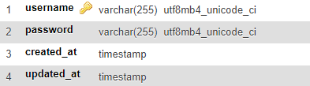

1. Implementasi Tabel Pegawai

Implementasi tabel pegawai pada Aplikasi Makah *Wedding Service* Berbasis *Website* Dengan *Framework* Laravel dapat dilihat pada Tabel 4.2.

Tabel 4. 2 Implementasi Tabel Pegawai

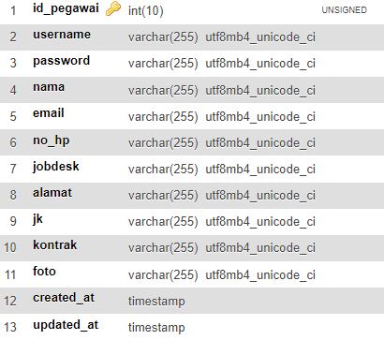

1. Implementasi Tabel Konsumen

Implementasi tabel konsumen pada Aplikasi Makah *Wedding Service* Berbasis *Website* Dengan *Framework* Laravel dapat dilihat pada Tabel 4.3.

Tabel 4. 3 Implementasi Tabel Konsumen

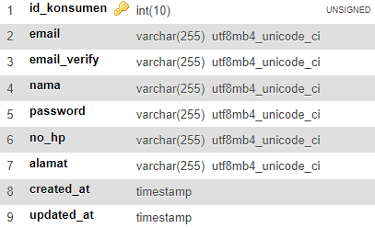

1. Implementasi Tabel Pesanan

Pada tabel ini digunakan sebagai media untuk menyimpan data pesanan yang telah dipesan oleh *client*. Implementasi tabel pesanan pada Aplikasi Makah *Wedding Service* Berbasis *Website* Dengan *Framework* Laravel dapat dilihat pada Tabel 4.4.

Tabel 4.4 Implementasi Tabel Pesanan

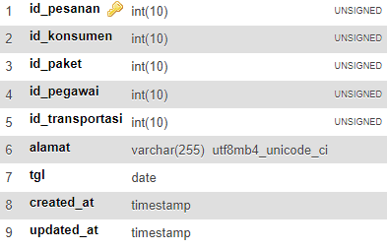

1. Implementasi Tabel Paket

Implementasi tabel paket pada Aplikasi Makah *Wedding Service* Berbasis *Website* Dengan *Framework* Laravel dapat dilihat pada Tabel 4.5.

Tabel 4.5 Implementasi Tabel Paket

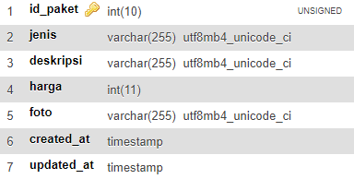

1. Implementasi Tabel Kabupaten

Implementasi tabel kabupaten pada Aplikasi Makah *Wedding Service* Berbasis *Website* Dengan *Framework* Laravel dapat dilihat pada Tabel 4.6.

Tabel 4. 6 Implementasi Tabel Kabupaten

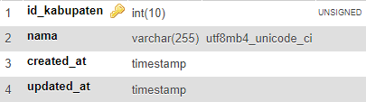

1. Implementasi Tabel Kecamatan

Implementasi tabel kecamatan pada Aplikasi Makah Wedding Service Berbasis Website Dengan *Framework* Laravel dapat dilihat pada Tabel 4.7.

Tabel 4.7 Implementasi Tabel Kecamatan

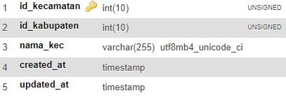

1. Implementasi Tabel Transportasi

Implementasi tabel transportasi pada Aplikasi Makah *Wedding Service* Berbasis *Website* Dengan *Framework* Laravel dapat dilihat pada Tabel 4.8.

Tabel 4.8 Implementasi Tabel Transportasi

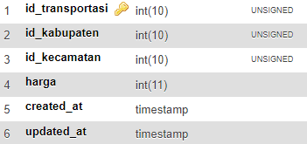

1. Implementasi Tabel Transaksi

Implementasi tabel transaksi pada Aplikasi Makah *Wedding Service* Berbasis *Website* Dengan *Framework* Laravel dapat dilihat pada Tabel 4.9.

Tabel 4.9 Implementasi Tabel Transaksi

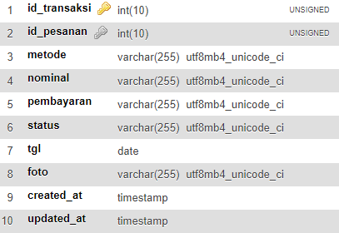

1. Implementasi Tabel Jadwal

Implementasi tabel jadwal pada Aplikasi Makah *Wedding Service* Berbasis *Website* Dengan *Framework* Laravel dapat dilihat pada Tabel 4.10.

Tabel 4.10 Implementasi Tabel Jadwal

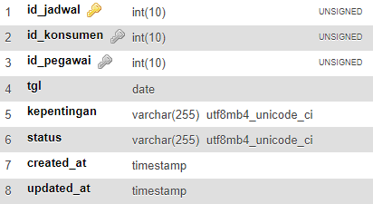

1. Implementasi Tabel Testimoni

Implementasi tabel testimoni pada Aplikasi Makah *Wedding Service* Berbasis *Website* Dengan *Framework* Laravel dapat dilihat pada Tabel 4.11.

Tabel 4.11 mplementasi Tabel Testimoni

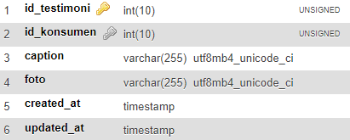

1. Implementasi Tabel *Landing*

Implementasi tabel *landing* pada Aplikasi Makah *Wedding Service* Berbasis *Website* Dengan *Framework* Laravel dapat dilihat pada Tabel 4.12.

Tabel 4.12 mplementasi Tabel *Landing*

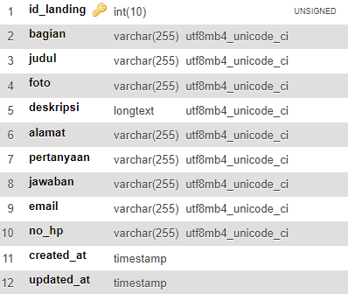

1. Implementasi Tabel Pengeluaran

Implementasi tabel pengeluaran pada Aplikasi Makah *Wedding Service* Berbasis *Website* Dengan *Framework* Laravel dapat dilihat pada Tabel 4.13.

Tabel 4.13 Implementasi Tabel Pengeluaran

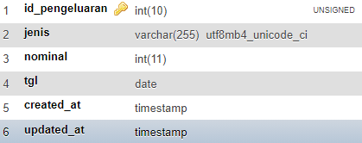

#### **Implementasi *Design Interface***

Implementasi *design interface* dan program merupakan tahap untuk mengimplementasikan *design* yang sudah dirancang sebelumnya. *design* *Interface* merupakan cara untuk memudahkan pengguna dalam melakukan aktivitas pada aplikasi.

1. Implementasi Tampilan Halaman *Landing Page*

Pada saat *website* dibuka maka yang pertama kali akan muncul adalah halaman *landing page*. Pada halaman *landing page* terdapat tampilan informasi *company profile*, jasa yang disediakan, paket-paket beserta harganya, testimoni dari *client*, dan data *contact* yang bisa dihubungi oleh Makah *Wedding Service.* Implementasi tampilan halaman *landing page* dapat dilihat pada Gambar 4.1.

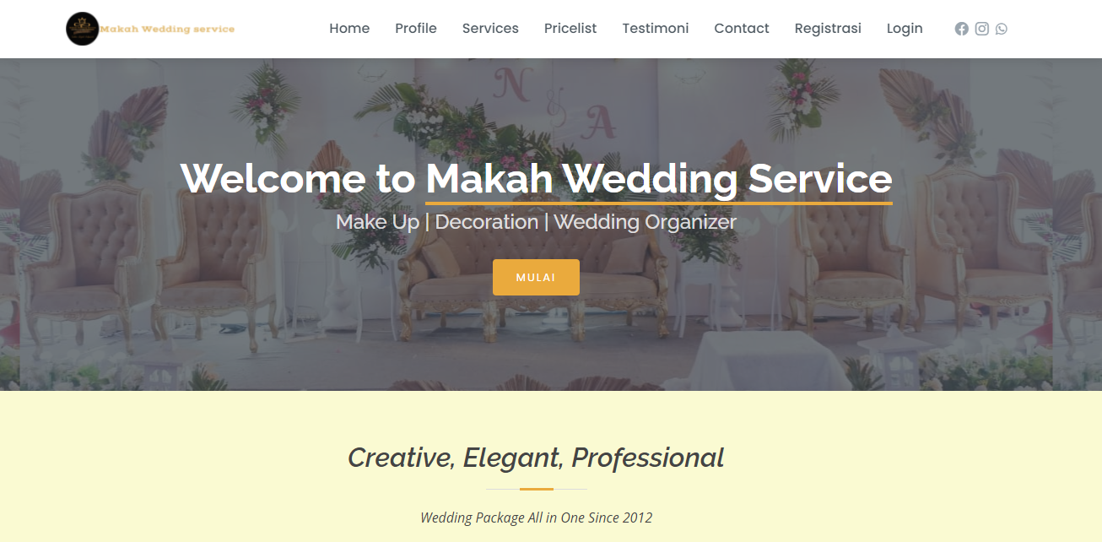

Gambar 4.1 Implementasi Tampilan Halaman *Landing Page*

1. Implementasi Tampilan Halaman *Registrasi*

Halaman registrasi akan muncul apabila *client* ingin melakukan *login* jika belum membuat sebuah akun pada *website* ini maka tidak bisa melakukan *login* karena belum terdaftar, dan harus melakukan registrasi terlebih dahulu, halaman registrasi terdapat *form* registrasi yang terdiri dari nama, email, *password*, nomor handphone, dan alamat yang harus dilengkapi oleh *client* agar berhasil membuat akun. Implementasi tampilan halaman *regitrasi* dapat dilihat pada Gambar 4.2.

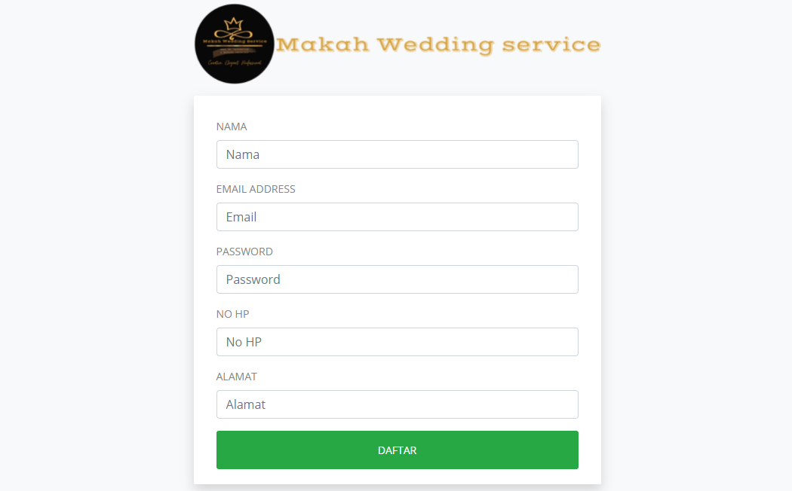

Gambar 4.2 Implementasi Tampilan Halaman *Registrasi*

1. Implementasi Tampilan Halaman *Login*

Setelah melakukan *registrasi* maka akan bisa melakukan *login* untuk *client*, halaman *login* terdapat *form login* yang terdiri dari email dengan *password* yang harus dilengkapi oleh *client* agar berhasil melakukan *login*, kemudian untuk admin dengan pegawai melakukan *login* dengan melengkapi *form login* yang terdiri dari *username* dengan *password* yang harus dilengkapi oleh admin dan pegawai agar berhasil melakukan *login*. Implementasi tampilan halaman *login* dapat dilihat pada Gambar 4.3.

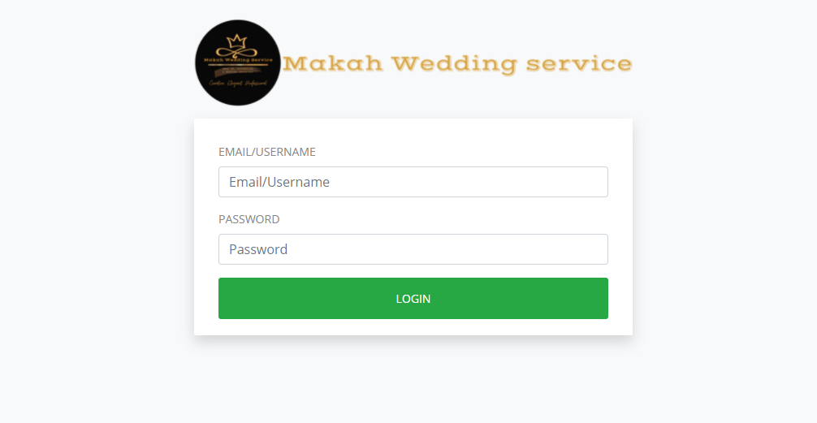

Gambar 4. Implementasi Tampilan Halaman *Login*

1. Implementasi Tampilan Halaman Admin

Setelah admin sudah berhasil melakukan *login* maka akan muncul halaman admin. Pada halaman admin menampilkan jumlah pegawai, jumlah *cilent*, jumlah pesanan, jumlah paket, dan jumlah keuangan. Kemudian ada juga navigasi admin yang terdiri dari manajemen, data *client*, data pesanan, data jadwal, data pengeluaran, data *landing page*, dan data testimoni. Implementasi tampilan halaman admin dapat dilihat pada Gambar 4.4.

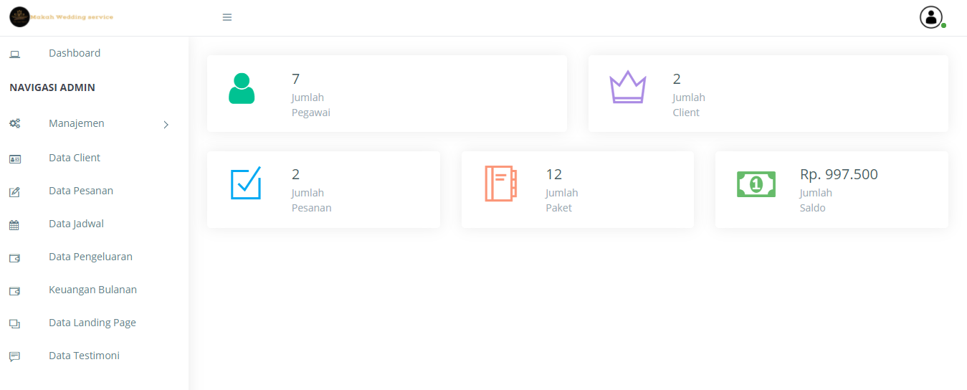

Gambar 4. Implementasi Tampilan Halaman *Admin*

1. Implementasi tampilan halaman data pegawai

Halaman data pegawai menampilkan data-data pegawai, seperti nama, *job description*, status pegawai, dan nomor handphone. Selain itu juga bisa menambahkan data pegawai, edit data pegawai, melihat *detail* data pegawai, dan hapus data pegawai. Implementasi tampilan halaman data pegawai dapat dilihat pada Gambar 4.5.

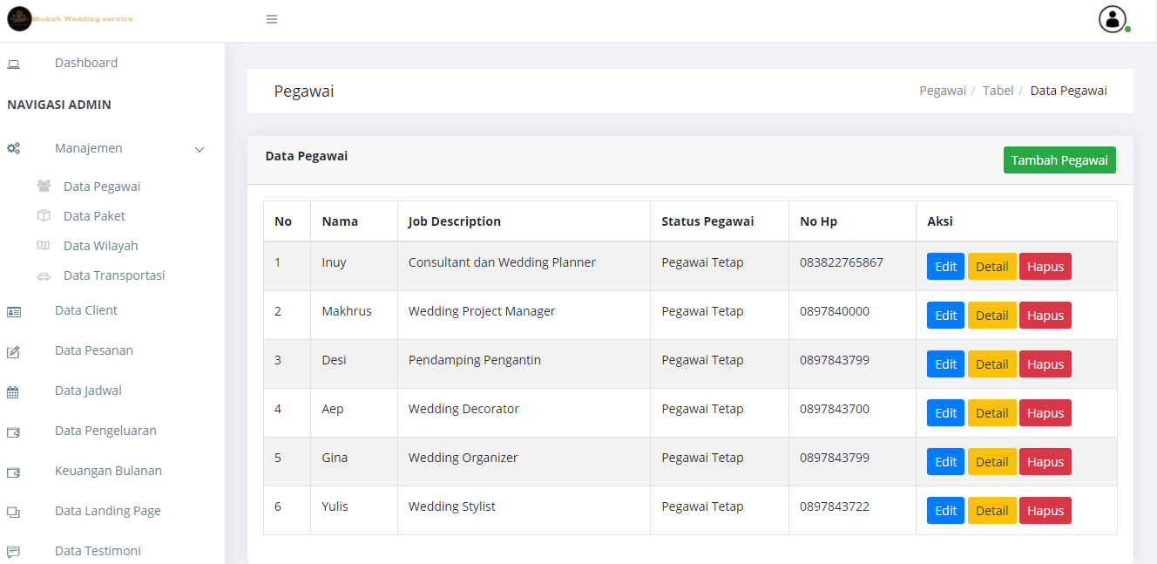

Gambar 4.5 Implementasi Tampilan Halaman Data Pegawai Admin

1. Implementasi tampilan halaman data *client*

Halaman data *client* menampilkan data-data *client*, seperti nama, email, nomor handphone, dan alamat. Selain itu juga bisa menambahkan data *client*, edit data *client*, melihat *detail* data *client*, dan hapus data *client*. Implementasi tampilan halaman data *client* dapat dilihat pada Gambar 4.6.

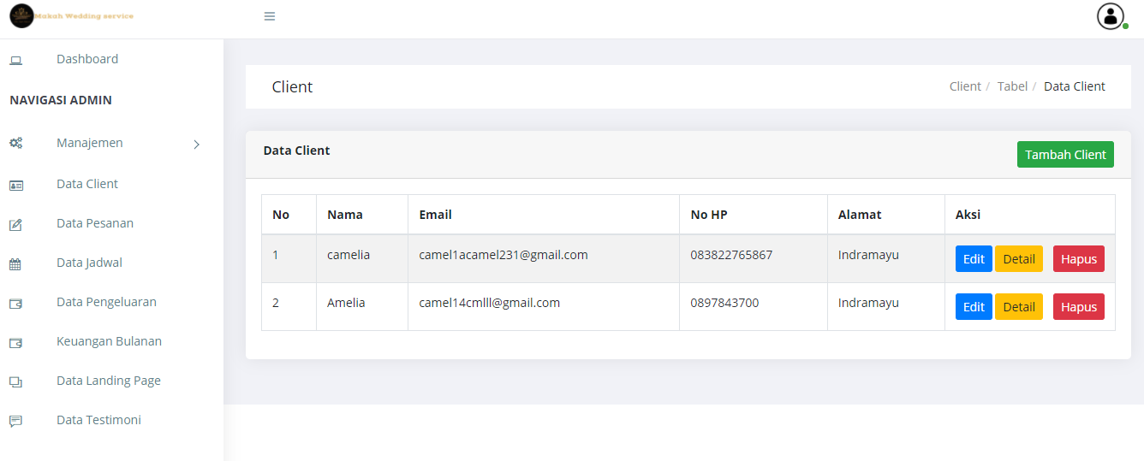

Gambar 4. Implementasi Tampilan Halaman Data *Client* Admin

1. Implementasi tampilan halaman data pesanan

Halaman data pesanan menampilkan data-data pesanan dan data-data pembayaran. Pada data-data pesanan menampilkan data-data seperti nama *client*, nomor handphone *client*, paket yang telah dipilih oleh *client*, total harga yang harus dibayar *client*, dan kekurangan pembayaran pesanan, Selain itu juga bisa menambahkan data pesanan akan tetapi jika tanggal yang dipesan sudah *full booking* maka data pesanan tidak bisa ditambahkan, edit data pesanan, melihat *detail* data pesanan, dan hapus data pesanan. Kemudian pada data-data pembayaran menampilkan data-data pembayaran seperti nama *client*, status pembayaran, paket yang telah dipilih oleh *client*, dan nominal pembayaran. Selanjutnya bisa juga cetak data pembayaran, edit data pembayaran, melihat *detail* data pembayaran, dan hapus data pembayaran. Implementasi tampilan halaman data pesanan dapat dilihat pada Gambar 4.7.

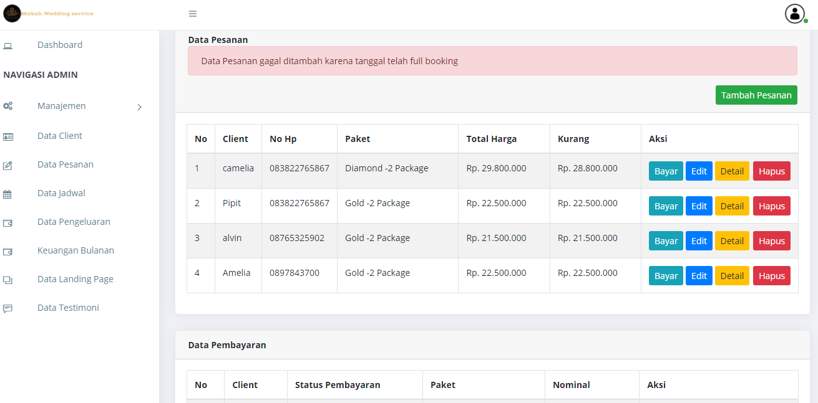

Gambar 4.7 Implementasi Tampilan Halaman Data Pesanan Admin

1. Implementasi tampilan halaman data paket

Halaman data paket menampilkan data-data paket, seperti jenis paket, nama paket, dan harga paket. Selain itu juga bisa menambahkan data paket, edit data paket, dan hapus data paket. Implementasi tampilan halaman data paket dapat dilihat pada Gambar 4.8.

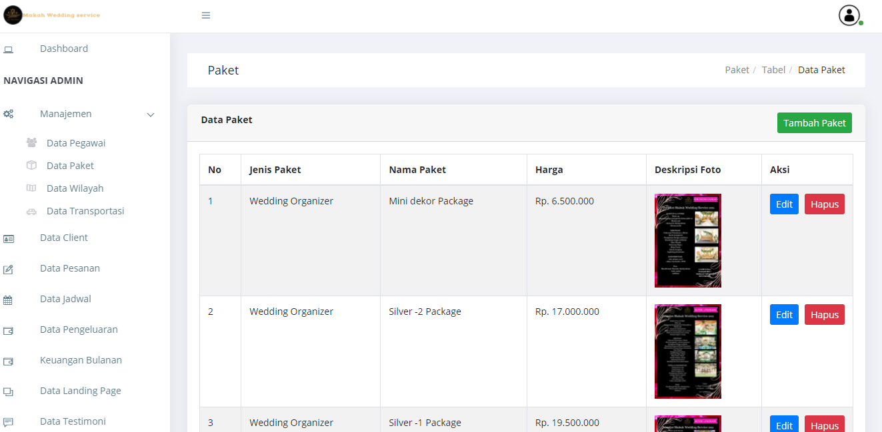

Gambar 4.8 Implementasi Tampilan Halaman Data Paket Admin

1. Implementasi tampilan halaman data transportasi

Halaman data transportasi menampilkan data-data transportasi, seperti nama kabupaten, nama kecamatan, dan harga. Selain itu juga bisa menambahkan data transportasi, edit data transportasi, dan hapus data transportasi. Implementasi tampilan halaman data transportasi dapat dilihat pada Gambar 4.9.

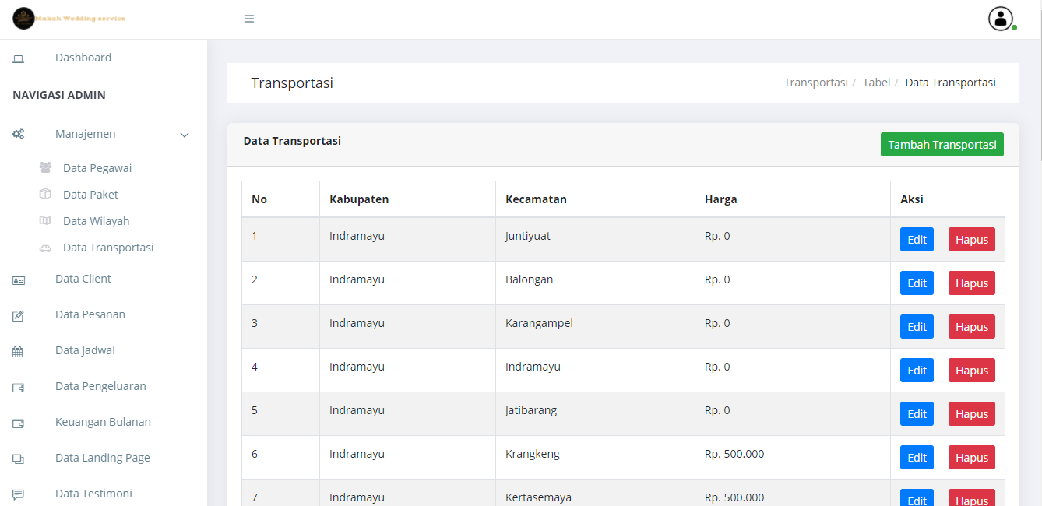

Gambar 4.9 Implementasi Tampilan Halaman Data Transportasi Admin

1. Implementasi tampilan halaman data jadwal

Halaman data jadwal menampilkan data-data jadwal, seperti nama *client*, nomor handphone *client*, kepentingan, nama pegawai, dan status. Selain itu juga bisa menambahkan data jadwal, edit data jadwal, dan hapus data jadwal. Implementasi tampilan halaman data jadwal dapat dilihat pada Gambar 4.10.

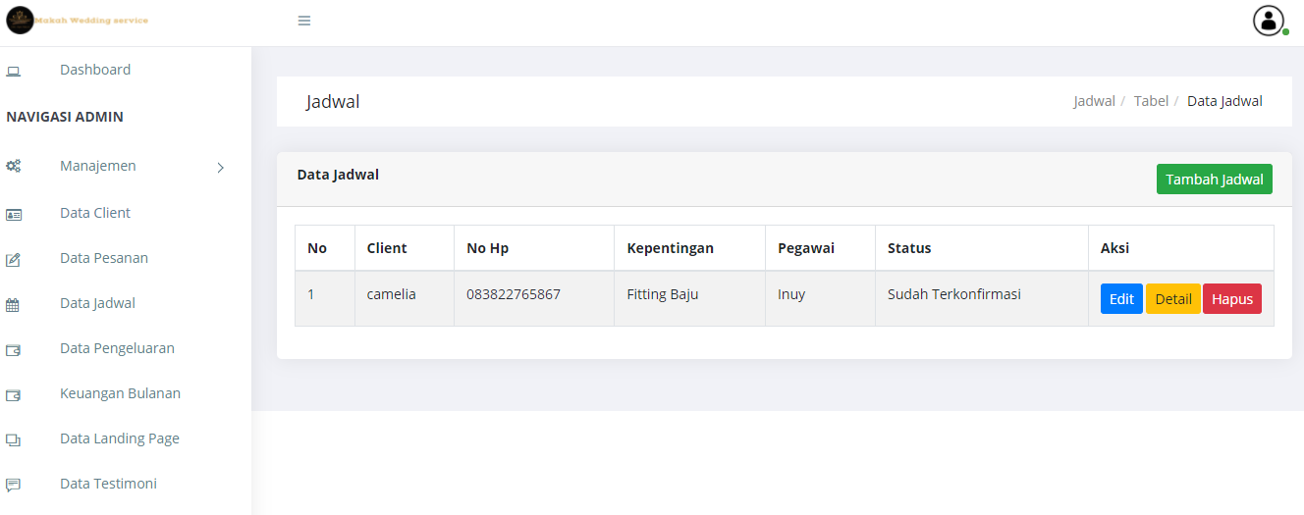

Gambar 4.10 Implementasi Tampilan Halaman Data Jadwal Admin

1. Implementasi tampilan halaman data testimoni

Halaman data testimoni menampilkan data-data testimoni, seperti nama *client*, *caption*, dan foto. Selain itu juga bisa menambahkan data testimoni, edit data testimoni, dan hapus data testimoni. Implementasi tampilan halaman data testimoni dapat dilihat pada Gambar 4.11.

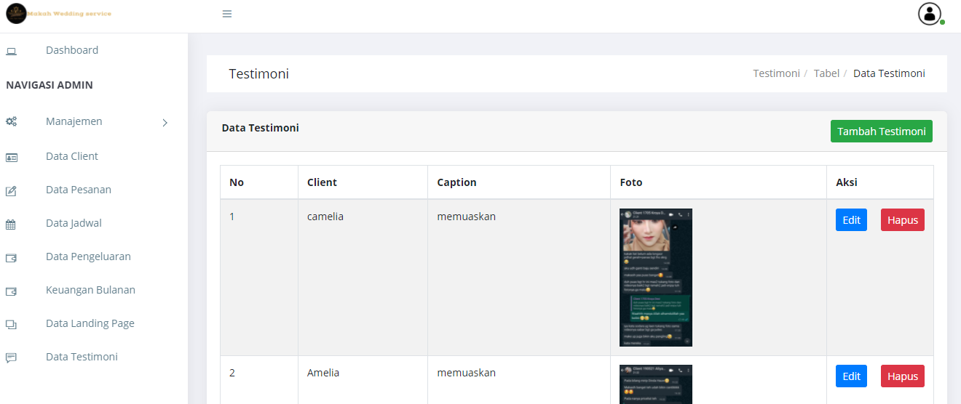

Gambar 4.11 Implementasi Tampilan Halaman Data Testimoni Admin

1. Implementasi tampilan halaman data pengeluaran

Halaman data pengeluaran menampilkan data-data pengeluaran, seperti jenis pengeluaran, nominal pengeluaran, dan tanggal pengeluaran. Selain itu juga bisa menambahkan data pengeluaran, edit data pengeluaran, dan hapus data pengeluaran. Implementasi tampilan halaman data pengeluaran dapat dilihat pada Gambar 4.12.

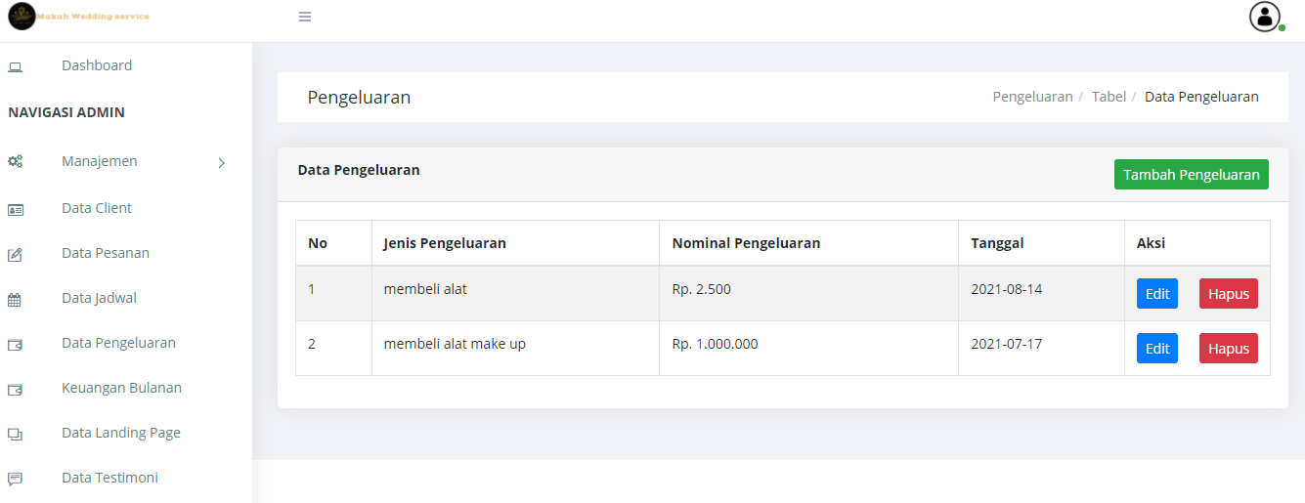

Gambar 4.12 Implementasi Tampilan Halaman Data Pengeluaran Admin

1. Implementasi tampilan halaman data landing page

Halaman data *landing page* menampilkan data-data tabel *landing page*. Terdiri dari tabel data *background*, tabel data dokumentasi, tabel data tentang kami, tabel data *our service*, tabel data *question and answer*, dan tabel data *contact*. Implementasi tampilan halaman data pengeluaran dapat dilihat pada Gambar 4.13.

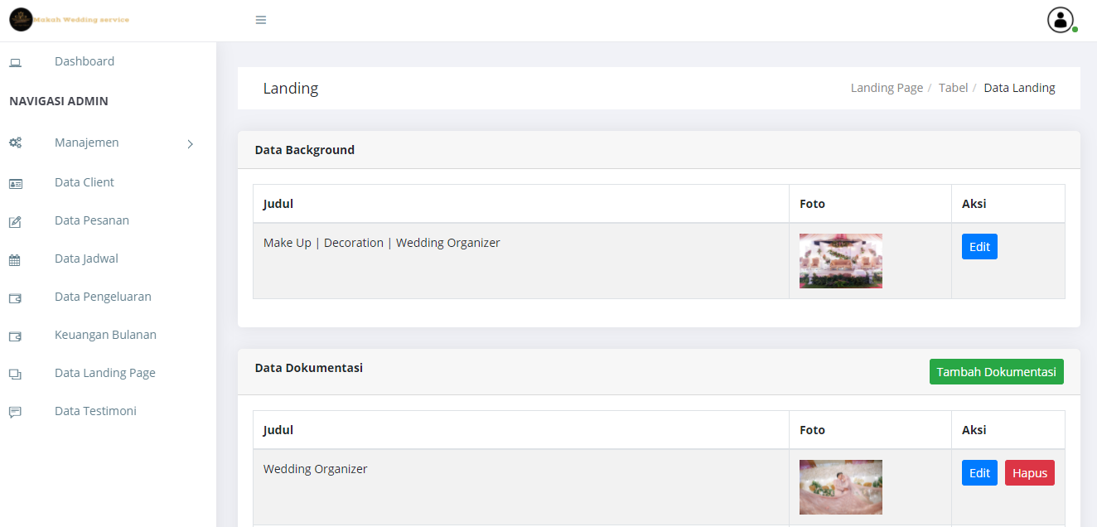

Gambar 4.13 Implementasi Tampilan Halaman Data *Landing Page* Admin

1. Implementasi Tampilan Halaman Pegawai

Setelah pegawai sudah berhasil melakukan login maka akan muncul halaman pegawai. Pada halaman admin menampilkan jumlah pesanan. Kemudian ada juga navigasi pegawai yang terdiri dari data pesanan dan data jadwal. Implementasi tampilan halaman pegawai dapat dilihat pada Gambar 4.14.

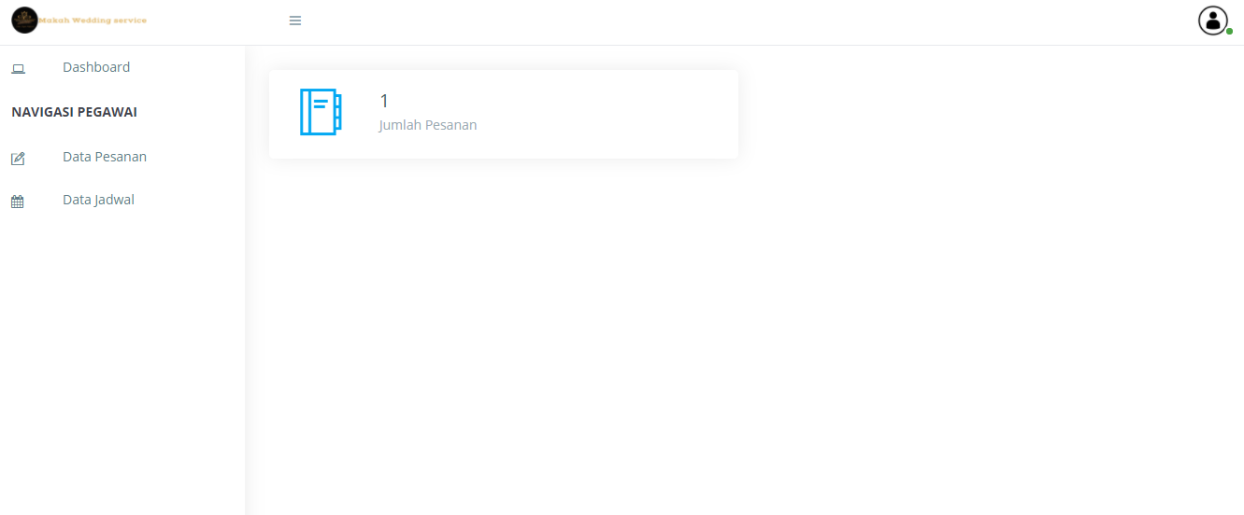

Gambar 4.14 Implementasi Tampilan Halaman Pegawai

1. Implementasi tampilan halaman data pesanan pegawai

Halaman data pesanan pegawai menampilkan data-data pesanan, seperti nama *client*, nomor handphone *client*, nama paket, kecamatan *client* dan alamat lengkap *client*. Selain itu juga bisa menambahkan data pesanan tetapi jika tanggal yang dipesan sudah *full booking* maka data pesanan tidak bisa ditambahkan, edit data pesanan, melihat *detail* pesanan, dan hapus data pesanan. Implementasi tampilan halaman data pesanan pegawai dapat dilihat pada Gambar 4.15.

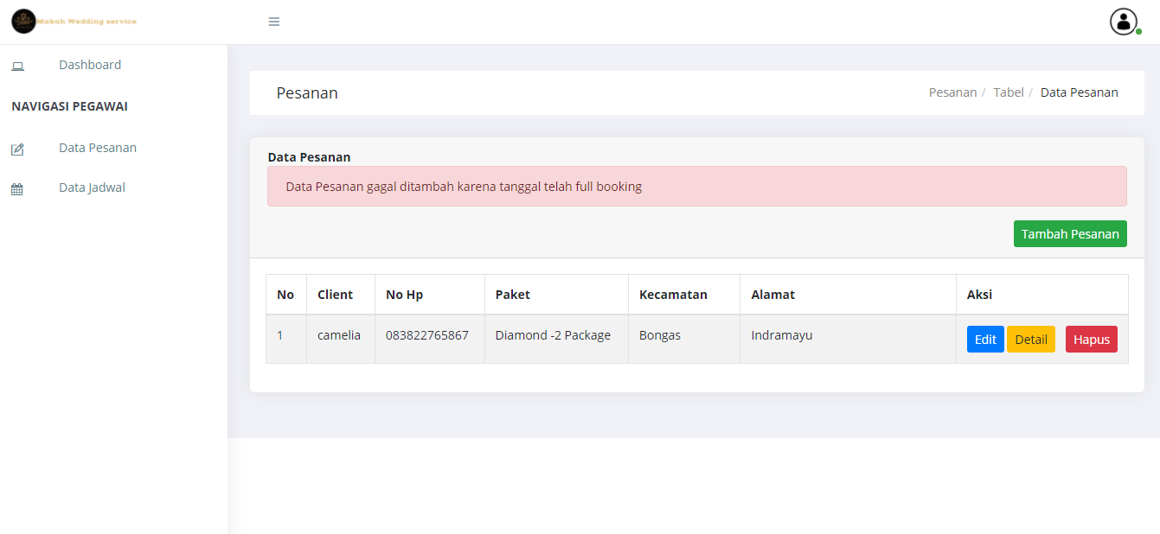

Gambar 4.15 Implementasi Tampilan Halaman Pesanan Pegawai

1. Implementasi tampilan halaman data jadwal pegawai

Halaman data jadwal pegawai menampilkan data-data jadwal, seperti nama, nomor handphone, nama paket, kepentingan dan tanggal jadwal. Implementasi tampilan halaman data jadwal pegawai dapat dilihat pada Gambar 4.16.

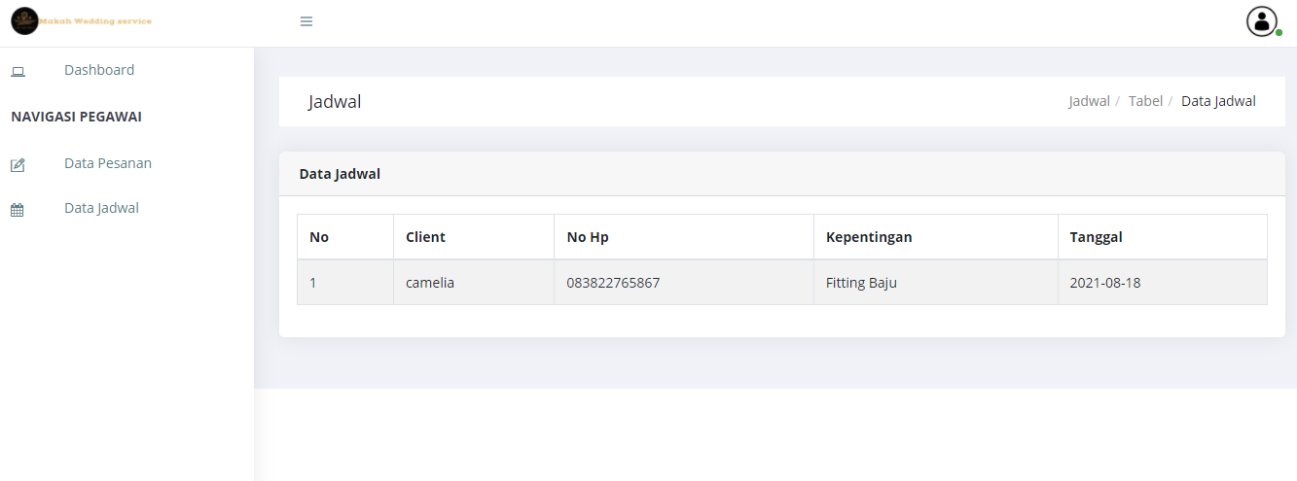

Gambar 4.16 Implementasi Tampilan Halaman Jadwal Pegawai

1. Implementasi Tampilan Halaman *Client*

Setelah *client* sudah berhasil melakukan *login* maka akan muncul halaman *client*. Pada halaman admin menampilkan navigasi *client* yang terdiri dari data *profile*, pesan paket, daftar paket, atur jadwal, dan testimoni. Implementasi tampilan halaman pegawai dapat dilihat pada Gambar 4.16.

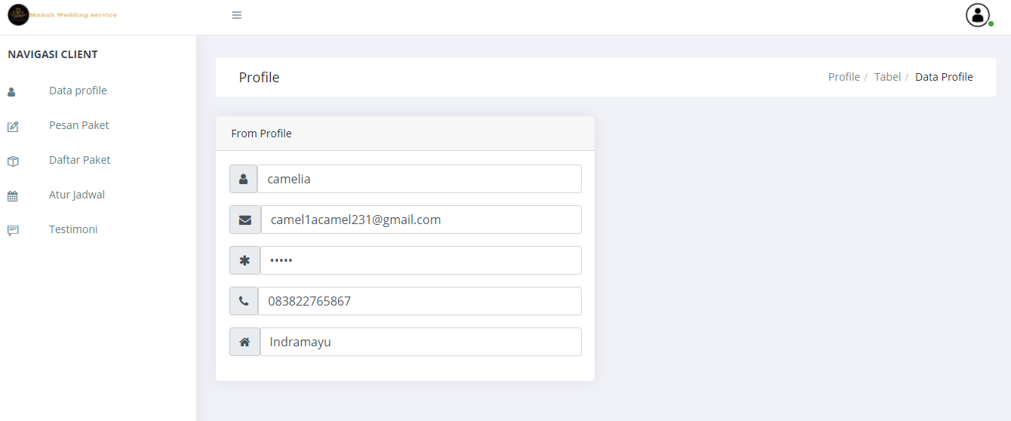

Gambar 4.17 Implementasi Tampilan Halaman *Client*

1. Implementasi tampilan halaman pesan paket *Client*

Halaman data pesan paket *client* menampilkan data-data pemesanan dan data-data pembayaran. Pada data-data pemesanan menampilkan data-data seperti nama *client*, paket yang telah dipilih oleh *client*, total harga pemesanan, dan kekurangan pembayaran, Selain itu juga bisa menambahkan data pemesnaan akan tetapi jika tanggal yang dipesan sudah *full booking* maka data pesanan tidak bisa ditambahkan, edit data pemesnaan, melihat *detail* data pemesnaan, dan hapus data pemesnaan. Kemudian pada data-data pembayaran menampilkan data-data pembayaran seperti nama *client*, status pembayaran, paket yang telah dipilih oleh *client*, dan nominal pembayaran. Selanjutnya bisa juga cetak data pembayaran, edit data pembayaran, melihat *detail* data pembayaran, dan hapus data pembayaran. Implementasi tampilan halaman data pesanan dapat dilihat pada Gambar 4.18.

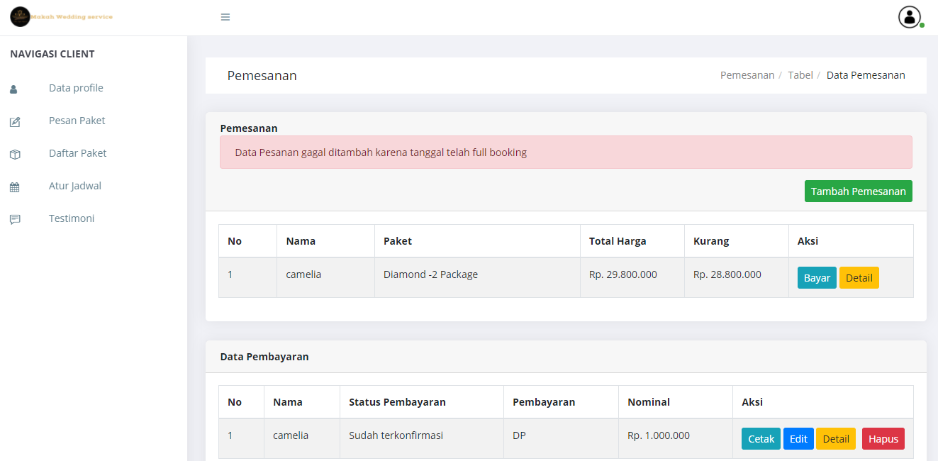

Gambar 4.18 Implementasi Tampilan Halaman pesan paket *Client*

1. Implementasi tampilan halaman daftar paket *Client*

Halaman daftar paket *client* menampilkan data-data paket, seperti jenis paket, nama paket, harga paket, dan deskripsi foto. Implementasi tampilan halaman daftar paket *client* dapat dilihat pada Gambar 4.19.

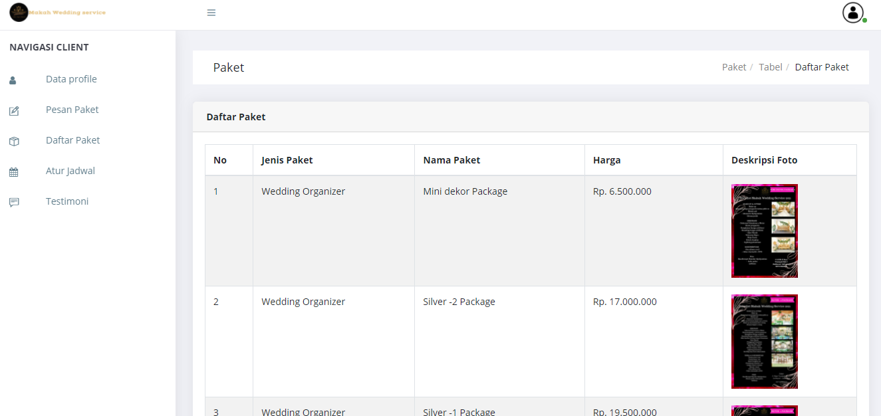

Gambar 4.19 Implementasi Tampilan Halaman Daftar Paket *Client*

1. Implementasi tampilan halaman atur jadwal *Client*

Halaman atur jadwal *client* menampilkan data-data jadwal, seperti nama *client*, no.hp *client*, kepentingan, nama pegawai, dan status. Selain itu juga bisa menambahkan data jadwal, edit data jadwal, dan hapus data jadwal. Implementasi tampilan halaman atur jadwal *client* dapat dilihat pada Gambar 4.20.

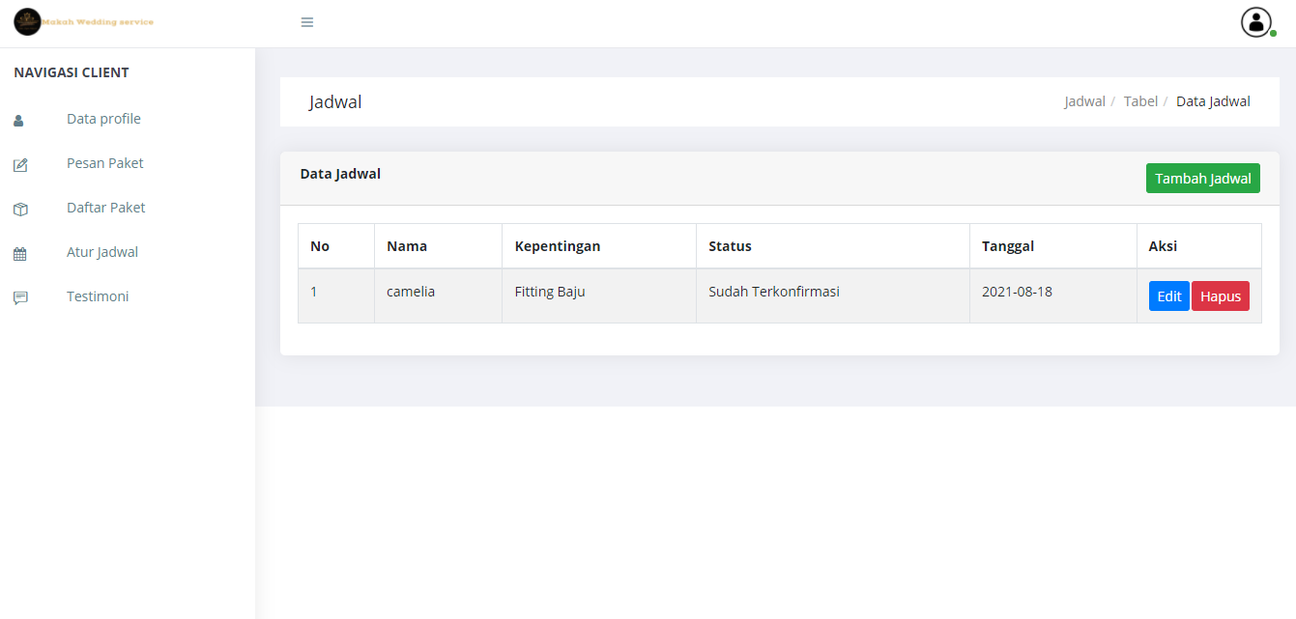

Gambar 4.20 Implementasi Tampilan Halaman Atur Jadwal *Client*

1. Implementasi tampilan halaman testimoni *Client*

Halaman testimoni *client* menampilkan data-data testimoni, seperti nama *client*, *caption*, dan foto. Selain itu juga bisa menambahkan data testimoni, edit data testimoni, dan hapus data testimoni. Implementasi tampilan halaman data testimoni dapat dilihat pada Gambar 4.21.

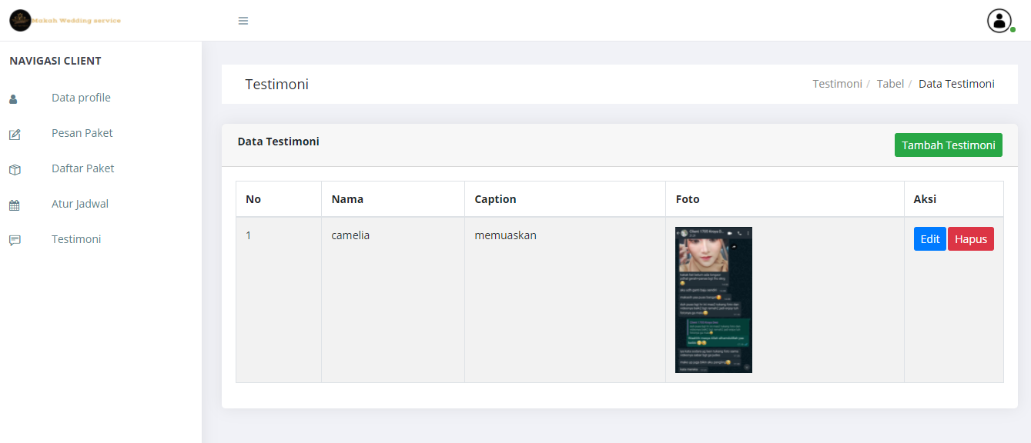

Gambar 4.21 Implementasi Tampilan Halaman Testimoni *Client*

## **Pengujian Aplikasi**

Tahapan berikutnya adalah pengujian aplikasi. Pada tahapan ini dilakukan pengujian terhadap hasil implementasi pada Aplikasi Makah *Wedding Service* Berbasis *Website.* Tujuantahapan pengujian aplikasi ini untuk menentukan bahwa setiap fitur yang ada pada aplikasi telah berjalan kemudian palikasi dapat mengatasi permasalahan yang ada pada Makah *Wedding Service*. Pengujian pada aplikasi ini dilakukan dengan metode pengujian kuesioner sebagai acuan keberhasilan pada aplikasi.

1. Kuesioner

Pengujian melalui kuesioner dilakukan kepada 20 orang sebagai penguji yang menilai hasil implementasi *website* sebagai acuan keberhasilan pembuatan *website*. Dari 20 orang yang melakukan pegujian melalui kuesioner diantaranya merupakan pemilik dengan pegawai pada Makah *Wedding Service* sebagai mitra. Tujuan dari pengujian ini adalah untuk memastikan kesesuaian aplikasi yang telah dibuat dengan kebutuhan yang diperlukan oleh pengguna khususnya pemilik dengan pegawai pada Makah *Wedding Service*.

1. Keterangan Nilai

Pada penilaian yang akan dilakukan menggunakan keterangan index nilai A, B, C, dan D. keterangan nilai terdapat pada Tabel 4.17.

Tabel 4.14 Keterangan Nilai Kuesioner

|  |  |
| --- | --- |
| **Index Nilai** | **Keterangan** |
| A | Sangat Baik |
| B | Baik |
| C | Cukup |
| D | Kurang |

1. Pertanyaan Kuesioner

Pada pertanyaan kuesioner terdapat 10 daftar pertanyaan untuk melakukan pengujian melakui kuesioner ini yang meliputi dari keseluruhan komponen pengujian. Pertanyaan kuesioner tersebut terdapat pada Tabel 4.18.

Tabel 4.15 Pertanyaan Kuesioner

|  |  |  |  |  |  |
| --- | --- | --- | --- | --- | --- |
| **No** | **Pertanyaan** | **A** | **B** | **C** | **D** |
| 1 | Bagaimana pendapat anda mengenai tampilan *interface website* ini? |  |  |  |  |
| 2 | Apakah *website* ini membantu bagi calon pengantin dalam menentukan jasa layanan *Wedding Organizer*? |  |  |  |  |
| 3 | Apakah *website* ini memberikan kemudahan bagi *client* dalam proses pemesanan jasa yang disediakan pada Makah *Wedding Service* secara *online*? |  |  |  |  |
| 4 | Apakah *website* ini memberikan kemudahan bagi masyarakat luas dalam mendapatkan informasi jasa yang disediakan pada *Makah Wedding Service*? |  |  |  |  |
| 5 | Apakah *website* ini memberikan kemudahan bagi pemilik dalam memberikan informasi jasa yang disediakan pada Makah *Wedding Service*? |  |  |  |  |
| 6 | Apakah *website* ini menjadi salah satu sarana bagi pemilik dalam menerapkan strategi pemasaran secara *online* selama masa pandemi Covid-19? |  |  |  |  |
| 7 | Apakah setiap fitur yang disediakan berfungsi dengan baik? |  |  |  |  |
| 8 | Apakah *website* ini mudah digunakan? |  |  |  |  |
| 9 | Apakah website ini memberikan manfaat bagi pengguna? |  |  |  |  |
| 10 | Apakah website ini mudah dipahami bagi pengguna? |  |  |  |  |

1. Hasil Jawaban Kuesioner

Hasil dari jawaban kuesioner ini didapatkan berdasarkan penilaian yang telah diberikan oleh penguji terhadap *website* dari kuesioner. Kemudian hasil tersebut disajikan dalam bentuk tabel yang terdapat pada Tabel 4.19.

Tabel 4.16 Jawaban Kuesioner

| **No** | **Nama** | **Pertanyaan** | | | | | | | | | |
| --- | --- | --- | --- | --- | --- | --- | --- | --- | --- | --- | --- |
| **1** | **2** | **3** | **4** | **5** | **6** | **7** | **8** | **9** | **10** |
| 1 | Nur Khalimah  (Pemilik) | A | A | A | A | A | B | A | A | A | A |
| 2 | Makhrus  (Pemilik) | A | A | A | A | A | A | A | A | A | A |
| 3 | Gina Ari Amanda  (Pegawai) | A | A | A | A | A | B | A | A | A | A |
| 4 | Nur Ismail  (Pegawai) | A | A | A | A | A | A | A | A | A | A |
| 5 | Duranto A.  (Pegawai) | A | A | A | A | A | A | B | B | A | B |
| 6 | Saefudin  (Pegawai) | A | A | A | A | A | A | A | A | A | A |
| 7 | Abdul Syakur  (Pegawai) | A | A | A | A | A | A | A | A | A | A |
| 8 | Ade Syaeful Anwar  (Pegawai) | A | A | A | A | A | A | A | A | A | A |
| 9 | Zacxy  (Pegawai) | A | A | A | A | A | A | A | A | A | A |
| 10 | Adday Agung Alfayni  (Masyarakat) | A | A | A | A | A | A | B | A | A | B |
| 11 | Afriyani  (Masyarakat) | A | A | A | B | A | B | A | A | A | A |
| 12 | Iif Khofifah  (Masyarakat) | A | A | A | B | A | A | A | A | A | A |
| 13 | Egi Sofyan Haryadi  (Masyarakat) | B | A | B | B | A | A | B | A | A | B |
| 14 | Siti Fajriyah  (Masyarakat) | A | A | B | B | A | A | B | B | A | B |
| 15 | Rohmatul Jannah  (Masyarakat) | A | A | A | A | A | A | A | A | A | A |
| 16 | Desi Sri Wahyuni  (Masyarakat) | A | A | B | A | B | A | A | A | A | A |
| 17 | Oktoviani  (Masyarakat) | A | B | B | A | B | B | B | C | B | B |
| 18 | Sri Devika Meina  (Masyarakat) | A | B | B | A | A | B | B | B | B | B |
| 19 | Indri Suhartini  (Masyarakat) | A | B | A | A | B | A | A | A | B | A |
| 20 | Padlan Raya  (Masyarakat) | B | A | A | A | A | A | A | B | A | A |

1. Hasil Perhitungan Kuesioner

Berikut ini adalah hasil dari perhitungan kuesioner dari Aplikasi Makah *Wedding Service* Berbasis *Website*. Kemudian hasil tersebut disajikan dalam bentuk tabel yang terdapat pada Tabel 4.20.

Tabel 4.17 Hasil Perhitungan Kuesioner

|  |  |  |  |  |  |
| --- | --- | --- | --- | --- | --- |
| **No** | **Pertanyaan** | **A** | **B** | **C** | **D** |
| 1 | Bagaimana pendapat anda mengenai tampilan *interface website* ini? | 18 | 2 | 0 | 0 |
| 2 | Apakah *website* ini membantu bagi calon pengantin dalam menentukan jasa layanan *Wedding Organizer*? | 17 | 3 | 0 | 0 |
| 3 | Apakah *website* ini memberikan kemudahan bagi *client* dalam proses pemesanan jasa yang disediakan pada Makah *Wedding Service* secara *online*? | 15 | 5 | 0 | 0 |
| 4 | Apakah *website* ini memberikan kemudahan bagi masyarakat luas dalam mendapatkan informasi jasa yang disediakan pada *Makah Wedding Service*? | 16 | 4 | 0 | 0 |
| 5 | Apakah *website* ini memberikan kemudahan bagi pemilik dalam memberikan informasi jasa yang disediakan pada Makah *Wedding Service*? | 17 | 3 | 0 | 0 |
| 6 | Apakah *website* ini menjadi salah satu sarana bagi pemilik dalam menerapkan strategi pemasaran secara *online* selama masa pandemi Covid-19? | 15 | 5 | 0 | 0 |
| 7 | Apakah setiap fitur yang disediakan berfungsi dengan baik? | 14 | 6 | 0 | 0 |
| 8 | Apakah *website* ini mudah digunakan? | 16 | 3 | 1 | 0 |
| 9 | Apakah website ini memberikan manfaat bagi pengguna? | 17 | 3 | 0 | 0 |
| 10 | Apakah website ini mudah dipahami bagi pengguna? | 14 | 6 | 0 | 0 |
| Total | | 159 | 40 | 1 | 0 |

Dari hasil perhitungan kuesioner tersebut dapat disimpulan dengan persamaan 1, dengan menggunakan ketentuan skala sebagai berikut :

1. A (Sangat Baik) = 4
2. B (Baik) = 3
3. C (Cukup) = 2
4. D (Kurang) = 1

Dimana skala nilai maksimal adalah 4 yaitu sangat baik.

Berikut merupakan persamaan (1).

Hasil Pengujian = $\sum_{i=1}^{i=4}{Hi}$ × 100% (1)

Dimana $Hi$ didapatkan dari persamaan (2) berikut.

Hi= $\frac{\sum_{j=1}^{n}{Xj}}{Np}$ (2)

Keterangan:

*j* = Index soal ke j.

*Xj =* Nilai atau skor pertanyaan ke j untuk index i.

$n$ = Maksimal soal = 10

*Np* = Total Poin = 800, didapatkan dari persamaan (3).

Untuk mencari nilai Np dapat dilihat pada persamaan (3) dibawah ini.

$Np$ = $n$ × 4 (*skala maksimal*) × *jumlah responden*. (3)

*Np* =10 × 4 × 20 *=* 800

Dengan menggunakan persamaan (1), (2), dan (3) maka akan dapat dihitung hasil pengujian sebagai berikut.

D (Kurang) (0 × $\frac{\text{1}}{\text{800}}$) × 100% = 0%

C (Cukup) (1 × $\frac{\text{2}}{\text{800}}$) × 100% = 0,25%

B (Baik) (40× $\frac{\text{3}}{\text{800}}$) × 100% = 15%

A (Sangat Baik) (159× $\frac{\text{4}}{\text{800}}$) × 100% = 79,5%

+

Hasil = 94,75%

1. Kesimpulan Pengujian

Berdasarkan dari hasil pengujian pada Aplikasi Makah *Wedding Service* Berbasis *Website* sudah bisa berfungsi dengan baik. Akan tetapi ada salah satu hasil jawaban C untuk pertanyaan nomor 8 dengan pertanyaan Apakah *website* ini mudah digunakan?, kemudian penulis melakukan perbaikan dengan merubah tampilan *interface* agar pengguna lebih mudah untuk menggunakan *website* ini dan hasil pengujian pada website sudah sesuai dengan kebutuhan dan membantu permasalahan yang ada pada jasa Makah *Wedding Service*. Kemudian hasil dari presentase pengujian dengan menggunakan kuesioner yang telah dilakukan oleh 20 orang penguji terhadap *website* memperoleh hasil sebanyak 94,75%.

# BAB V PENUTUP

## **Kesimpulan**

Berdasarkan hasil dari pengumpulan data, analisa perancangan, implementasi beserta pengujian pada pembuatan Aplikasi Makah *Wedding Service* Berbasis *Website* Dengan *Framework* Laravel kemudian dapat disimpulkan sebagai berikut:

1. *Website* dapat memberikan kemudahan bagi masyarakat dalam mendapatkan informasi jasa yang disediakan pada Makah *Wedding Service* dilakukan dengan cara melakukan analisis kebutuhan sistem dengan proses observasi dan wawancara langsung dengan pemilik jasa Makah *Wedding Service*, perancangan *design* sistem dan implementasi *design* sistem. Pada tahapan perancangan design sistem terdiri dari pembuatan UML, *Flowchart*, ERD, Perancangan database dan perancangan *design interface*. Pada pembuatan Aplikasi Makah *Wedding Service* Berbasis *Website* Dengan *Framework* Laraveldiimpelementasikan menggunakan bahasa pemrograman PHP dengan *framework* Laravel *versi* 8 dan database MySQL.
2. Dapat memberikan kemudahan bagi *Client* untuk melakukan proses pemesanan jasa yang disediakan pada Makah *Wedding Service* yang terdapat pada fitur pemesanan di halaman *client*.
3. Dapat memberikan kemudahan bagi Admin dalam mengelola pemesanan, data pegawai, data *client*, data paket yang disediakan, data wilayah, data transportasi, data jadwal, data pengeluran, keuangan bualanan, landing page, dan data testimoni di website Makah Wedding Service.
4. Berdasarkan hasil dari kuesioner yang telah didapatkan dari 20 responden pada pembuatan Aplikasi Makah *Wedding Service* berbasis *website* Dengan *Framework* Laravel yang terdiri dari pemilik dengan pengawai Makah *Wedding Service* kemudian masyarakat luas didapatkan hasil presentase sebesar 94,75% sehingga bisa disimpulkan *website* ini sudah siap untuk digunakan.

## **Saran**

Pada *website* ini masih belum sepenuhnya sempurna, oleh karena itu dipaparkan saran untuk pengembang selanjutnya adat dapat dijadikan pertimbangan, sehingga website dapat lebih baik dan lebih sempurna. Adapun saran-saran yang akan diberikan antara lain sebagai berikut:

1. Untuk selanjutnya bisa dikembangakan fitur laporan keuangan bulanan.
2. Diharapkan pengembang berikutnya agar bisa menambahkan fitur untuk *fitting* sebelum hari H.

# DAFTAR PUSTAKA

Ahaddin, Fachrul. (t.thn.). *Mengenal Use Case Diagram.* Diambil kembali dari https://www.dumetschool.com/blog/Mengenal-Use-Case-Diagram/

Anonim. (2021). *Getting Started*. Diambil kembali dari https://code.visualstudio.com/

Anonim. (2021). *PHP: Hypertext Preprocessor*. Diambil kembali dari https://www.php.net

Anonim. (2021). *The PHP Framework for Web Artisans*. Diambil kembali dari https://laravel.com/

Anonim. (2021). *UI Design Tool*. Diambil kembali dari https://www.figma.com/ui-design-tool/

Anonim. (2021). *XAMPP Apache + MariaDB + PHP + Perl*. Diambil kembali dari https://www.apachefriends.org/

Astuti, Novianti. (2017). Perancangan Sistem Informasi Pembelian Dan Penjualan Pada Koperasi Ppdk Lapas Perempuan Klas Iia Tangerang. Skripsi S-1. Tangerang: Sekolah Tinggi Manajemen Dan Ilmu Komputer STMIK Raharja.

Efendi, Ilham. (2018). *Pengertian dan Tipe Diagram UML*. Diambil kembali dari https://www.it-jurnal.com/pengertian-dan-tipe-diagram-uml/

Efmi Maiyana, M. S. (2019). Penyewaan Online Wedding Organizer Berbasis Web. *JURNAL SAINS DAN INFORMATIKA* , 25.

Idris, Mohamad Rivai. (2018). Pengembangan Sistem Informasi Pengelolaan Akta Dan Laporan Pembayaran Pada Notaris Dan Ppat Siti Ubaidah S.H. Skripsi S-1. Tangerang: Sekolah Tinggi Manajemen Dan Ilmu Komputer STMIK Raharja.

Inuy Khalimah. (2016). *Makah Wedding Service 2016*. Diambil kembali dari http://makahwedding.blogspot.com/2016/03/profil-makah-wedding-service.html?m=0

Irza Triwahyuni, Nevi Costari, M. Muzaki Wildan G. (2021). SISTEM INFORMASI UMKM MARMER BERBASIS WEBSITE PADA DESA GAMPING KECAMATAN CAMPURDARAT. *Artikel Sistem Informasi Manajemen, Akuntansi* .

Johan RZ. (2021). MAKALAH ALGORITMA DAN FLOWCHART. *ACADEMIA*, 3-4.

Malabay. (2016). Pemanfaatan Flowchart Untuk Kebutuhan Deskripsi Proses Bisnis. *Pemanfaatan Flowchart untuk Kebutuhan Deskripsi Proses Bisnis.* , Volume 12, 23.

Muhammad Dedi Irawan, S. A. (2018). Implementasi E-Arsip Pada Program Studi Teknik Informatika. *Jurnal Teknologi Informasi*, 78.

Munjeri, Intan Juliani. (2017). Sistem Penunjang Keputusan Untuk Rekayasa Lalu Lintas Berbasis Optimasi Traffic Delay. Skripsi S-1. Jakarta: Universitas Islam Negeri Hidayatullah Jakarta.

Nanang Wijayanto. (2021). *Mengubah Nasib, Bisnis Wedding Organizer Harus Beralih ke Digital*. Diambil kembali dari sindonews.com: https://ekbis.sindonews.com/read/471904/34/mengubah-nasib-bisnis-wedding-organizer-harus-beralih-ke-digital-1625152025

Pratama, Aditya Rahmatullah. (2019). *Belajar UML - Sequence Diagram.* Diambil kembali dari https://www.codepolitan.com/belajar-uml-sequence-diagram-57fdb1a5ba777-17044

ryal. (2017). *Entity Relationship Diagram (ERD)*. Diambil kembali dari steemit: https://steemit.com/esteem/@ryal/entity-relationship-diagram-erd-ec3f63c1800ff

Setiadi, M. Fikri. (2017). *Kupas Tuntas Konsep Model Data Entity Relationship Diagram atau ERD*. Diambil kembali dari http://mfikri.com/artikel/kupas-tuntas-konsep-model-data-entity relationship-diagram-atau-erd.html

Siregar, V. M. (2018). SISTEM INFORMASI PENDATAAN LOGISTIK AKTIVA TETAP. *Jurnal SISTEMASI*, 252.

Tabrani, Muhamad dan Insan Rezqy Aghniya. (2019). Implementasi Metode Waterfall Pada Program Simpan Pinjam Koperasi Subur Jaya Mandiri Subang. *urnal Interkom*, 14(1):44–53.

Tristianto, C. (2018). PENGGUNAAN METODE WATERFALL UNTUK PENGEMBANGAN SISTEM MONITORING DAN EVALUASI PEMBANGUNAN PEDESAAN. *Jurnal Teknologi Informas*, 13-14.

Widoyoko, Eko Putro. (2015). Teknik Penyusunan Instrumen Penelitian. *Yogyakarta: Pustaka*.

# LAMPIRAN

|  |
| --- |
| Lampiran 1. *Source Code* |

Web.php

|  |
| --- |
| <?php  use Illuminate\Support\Facades\Route;  use App\Http\Controllers\AdminDashboardController;  use App\Http\Controllers\AdminPegawaiController;  use App\Http\Controllers\AdminKonsumenController;  use App\Http\Controllers\AdminPesananController;  use App\Http\Controllers\AdminPaketController;  use App\Http\Controllers\AdminJadwalController;  use App\Http\Controllers\AdminTestimoniController;  use App\Http\Controllers\AdminPemasukanController;  use App\Http\Controllers\AdminPengeluaranController;  use App\Http\Controllers\AdminLandingController;  use App\Http\Controllers\AdminTransportasiController;  use App\Http\Controllers\AdminTransportasiHargaController;  use App\Http\Controllers\AdminKabupatenController;  use App\Http\Controllers\AdminTransaksiController;  use App\Http\Controllers\AdminKeuanganController;  use App\Http\Controllers\KonsumenJadwalController;  use App\Http\Controllers\KonsumenPaketController;  use App\Http\Controllers\KonsumenPesanController;  use App\Http\Controllers\KonsumenProfileController;  use App\Http\Controllers\KonsumenTestimoniController;  use App\Http\Controllers\KonsumenTransaksiController;  use App\Http\Controllers\PegawaiDashboardController;  use App\Http\Controllers\PegawaiPesananController;  use App\Http\Controllers\PegawaiJadwalController;  use App\Http\Controllers\login;  use App\Http\Controllers\RegistrasiController;  use App\Http\Controllers\LandingPageController;  use App\Http\Controllers\MailController;  /*  |--------------------------------------------------------------------------  | Web Routes  |--------------------------------------------------------------------------  |  | Here is where you can register web routes for your application. These  | routes are loaded by the RouteServiceProvider within a group which  | contains the "web" middleware group. Now create something great!  |  */  //ADMIN  Route::group(['prefix'=> 'admin', 'middleware'=> 'auth:admin'], function()  {  Route::resource('dashboard',AdminDashboardController::class);  Route::resource('pegawai',AdminPegawaiController::class);  Route::resource('konsumen',AdminKonsumenController::class);  Route::resource('pesanan',AdminPesananController::class);  Route::resource('keuangan',AdminKeuanganController::class);  Route::get('detail/{id}',[AdminPesananController::class,'show']);  Route::resource('paket',AdminPaketController::class);  Route::resource('jadwal',AdminJadwalController::class);  Route::resource('testimoni',AdminTestimoniController::class); Route::resource('pemasukan',AdminPemasukanController::class);  Route::resource('pengeluaran',AdminPengeluaranController::class;  Route::resource('landing',AdminLandingController::class);  Route::resource('transportasi',AdminTransportasiController::class); Route::resource('transportasi_harga',AdminTransportasiHargaController::class);  Route::resource('kabupaten',AdminKabupatenController::class);  Route::resource('transaksi',AdminTransaksiController::class);  Route::post('kecamatan',[AdminTransportasiController::class,'storeKecamatan'])->name('kecamatan.store'); Route::delete('hapus_kecamatan/{id}',[AdminTransportasiController::class,'destroyKecamatan'])->name('kecamatan.destroy');  });  //END ADMIN  //PEGAWAI  Route::group(['prefix'=> 'pegawai', 'middleware'=> 'auth:pegawai'], function()  {  Route::resource('dashboard-pegawai',PegawaiDashboardController::class);  Route::resource('pesanan-pegawai',PegawaiPesananController::class);  Route::resource('jadwal-pegawai',PegawaiJadwalController::class);  });  //END PEGAWAI  //KONSUMEN  Route::group(['prefix'=> 'konsumen', 'middleware'=> 'auth:konsumen'], function()  {  Route::resource('profile-konsumen',KonsumenProfileController::class);  Route::resource('paket-konsumen',KonsumenPaketController::class);  Route::resource('pesan-konsumen',KonsumenPesanController::class);  Route::resource('transaksi-konsumen',KonsumenTransaksiController::class);  Route::resource('jadwal-konsumen',KonsumenJadwalController::class);  Route::resource('testimoni-konsumen',KonsumenTestimoniController::class);  });  //END KONSUMEN  //UMUM  Route::resource('/',LandingPageController::class);  Route::resource('register',RegistrasiController::class);  Route::get('login', function () {  return view('login');  })->middleware('guest');  Route::get('admin-detail-pesanan', function () {  return view('admin.admin-detail-pesanan');  });  Route::post('/kirimdata',[login::class,'login'])->name('login');  Route::get('/keluar',[login::class,'logout']);  Route::get('kirim-email',[MailController::class,'index']);  Route::get('/validasi/{id_konsumen}',[RegistrasiController::class,'ubahStatus']);  Route::get('/cetak/{id}',[KonsumenTransaksiController::class,'cetak'])->name('cetak');  Route::get('/cetakAdmin/{id}',[AdminTransaksiController::class,'cetak'])->name('cetakAdmin');  Route::post('/getkecamatan',[AdminPesananController::class,'getKecamatan'])->name('getkecamatan');  //END UMUM |

login.php (Controller)

|  |
| --- |
| <?php  namespace App\Http\Controllers;  use App\Models\Admin;  use Illuminate\Support\Facades\Auth;  use App\Models\Pegawai;  use App\Models\Konsumen;  use Illuminate\Http\Request;  class login extends Controller  {  function login(Request $kiriman){  $dataadmin= Admin::where ('username', $kiriman->username) ->where('password', $kiriman->password)->get();  $datapegawai= Pegawai::where ('username', $kiriman->username) ->where('password', $kiriman->password)->get();  $datakonsumen= Konsumen::where ('email', $kiriman->username) ->where('password', $kiriman->password)->where('email_verify', 'sudah verifikasi')->get();    if (count ($dataadmin)>0){  Auth::guard('admin')->LoginUsingId($dataadmin[0]['username']);  return redirect('/admin/dashboard');  }else if (count ($datapegawai)>0){  Auth::guard('pegawai')->LoginUsingId($datapegawai[0]['id_pegawai']);  return redirect('/pegawai/dashboard-pegawai');  }else if (count ($datakonsumen)>0){  Auth::guard('konsumen')->LoginUsingId($datakonsumen[0]['id_konsumen']);  return redirect('/konsumen/profile-konsumen');    }else{  return redirect('/login');  }  }  function logout(){  if(Auth::guard('admin')->check()){  Auth::guard('admin')->logout();  }else if(Auth::guard('pegawai')->check()){  Auth::guard('pegawai')->logout();  }else if (Auth::guard('konsumen')->check()){  Auth::guard('konsumen')->logout();  }  return redirect('/');  }  } |

RegistrasiController.php (Controller)

|  |
| --- |
| <?php  namespace App\Http\Controllers;  use Illuminate\Http\Request;  use App\Models\Konsumen;  class RegistrasiController extends Controller  {  /**  * Display a listing of the resource.  *  * @return \Illuminate\Http\Response  */  public function index()  {  return view('register');  }  public function store(Request $request)  {  $data = array(  'email'=>$request->email,  'nama'=>$request->nama,  'password'=>$request->password,  'no_hp'=>$request->no_hp,  'alamat'=>$request->alamat,  'email_verify'=>"belum verifikasi"  );  Konsumen::create($data);  $data_konsumen=Konsumen::where('email',$request->email)->first();  //---kirim email  $konsumen = Konsumen::find($data_konsumen->id_konsumen);  $id_konsumen = $data_konsumen->id_konsumen;  $pass = $request->password;  //$jasa = jasaModel::find($tenagaKerja->id_jasa);  $link = '1803006.web.ti.polindra.ac.id/validasi/'.$id_konsumen;  $details = [  'title' => 'Pemberitahuan validasi Registrasi Client Makah Wedding Service.',  'body' => 'Silahkan tekan link,',  'link' => $link,  'ket' => ' untuk validasi akun client.',  ];    \Mail::to($request->email)->send(new \App\Mail\MyTestMail($details));  //Kirim Email    return redirect('login');  }  public function ubahStatus($id_konsumen)  {  $konsumen = Konsumen::find($id_konsumen);  if ($konsumen->email_verify == "belum verifikasi") {  $data = array(  'email_verify'=>"sudah verifikasi",  );  Konsumen::whereid_konsumen($id_konsumen)->update($data);  return redirect('login')->with('success', $konsumen->email);  }else{  return redirect()->back()->with('alert','Maaf tidak bisa diakses');  }  }  /**  * Display the specified resource.  *  * @param int $id  * @return \Illuminate\Http\Response  */  public function show($id)  {  //  }  /**  * Show the form for editing the specified resource.  *  * @param int $id  * @return \Illuminate\Http\Response  */  public function edit($id)  {  //  }  /**  * Update the specified resource in storage.  *  * @param \Illuminate\Http\Request $request  * @param int $id  * @return \Illuminate\Http\Response  */  public function update(Request $request, $id)  {  //  }  /**  * Remove the specified resource from storage.  *  * @param int $id  * @return \Illuminate\Http\Response  */  public function destroy($id)  {  //  }  } |

AdminPesananController.php (Controller)

|  |
| --- |
| <?php  namespace App\Http\Controllers;  use Illuminate\Http\Request;  use App\Models\Pesanan;  use App\Models\Paket;  use App\Models\Konsumen;  use App\Models\Pegawai;  use App\Models\Transportasi;  use App\Models\Transaksi;  use App\Models\Kabupaten;  use App\Models\Kecamatan;  class AdminPesananController extends Controller  {  /**  * Display a listing of the resource.  *  * @return \Illuminate\Http\Response  */  public function index()  {  $pesanan = Pesanan::join('transportasis','transportasis.id_transportasi',  'pesanans.id_transportasi')  //with('transportasi.kabupaten','transportasi.kecamatan','paket','pegawai',  'konsumen')->get();  ->get();  $paket = Paket::all();  $konsumen = Konsumen::all();  $pegawai = Pegawai::all();  $transportasi = Transportasi::all();  $transaksi = Transaksi::all();  $kabupaten = Kabupaten::all();  $kecamatan = Kecamatan::all();  return view('Admin.data-pesanan',compact('pesanan','paket','konsumen','pegawai','transportasi','transaksi','kabupaten','kecamatan'))->with('i');  }  /**  * Show the form for creating a new resource.  *  * @return \Illuminate\Http\Response  */  public function store(Request $request)  {  $cek= Pesanan::where('tgl',$request->tgl)->count();  if($cek<3)  {  $transport =Transportasi::where('id_kabupaten',$request->id_kabupaten_pesanan)->where('id_kecamatan',$request->kecamatan)->first();  // dd($transport);  $data = array(  'id_konsumen'=>$request->id_konsumen,  'id_paket'=>$request->id_paket,  'id_pegawai'=>$request->id_pegawai,  'id_transportasi'=>$transport->id_transportasi,  'alamat'=>$request->alamat,  'status'=>$request->status,  'tgl'=>$request->tgl  );  Pesanan::create($data);  return redirect('admin\pesanan')->with('success','Data Pesanan berhasil ditambah');  } else{  return redirect('admin\pesanan')->with('Error','Data Pesanan gagal ditambah karena tanggal telah full booking');  }  }  public function show($id)  {  $data1= Pesanan::find($id);  $data2= Transaksi::all();  return view('Admin.admin-detail-pesanan',compact('data1','data2'))->with('i');  }  /**  * Display the specified resource.  *  * @param int $id  * @return \Illuminate\Http\Response  */  // untuk edit  public function update(Request $request, $id)  {  $cek= Pesanan::where('tgl',$request->tgl)->where('id_pesanan','!=',$id)->count();    if($cek<3)  {    $transport = Transportasi::where('id_kabupaten',$request->id_kabupaten_pesanan)->where('id_kecamatan',$request->kecamatan)->first();  // dd($request->kecamatan);  $pesanan = Pesanan::find($id);    $pesanan->id_konsumen = $request->id_konsumen;  $pesanan->id_paket= $request->id_paket;  $pesanan->id_pegawai= $request->id_pegawai;  $pesanan->id_transportasi= $transport->id_transportasi;  $pesanan->alamat= $request->alamat;    if($request->status != null)  $pesanan->status = $request->status;  $pesanan->tgl= $request->tgl;    $pesanan->save();    return redirect('admin\pesanan');  } else{  return redirect('admin\pesanan')->with('Error','Data Pesanan gagal diedit karena tanggal telah full booking');  }  }  /**  * Remove the specified resource from storage.  *  * @param int $id  * @return \Illuminate\Http\Response  */  public function destroy($id)  {  try{  $datas = Pesanan::findOrfail($id);  $datas->delete();  return redirect('admin\pesanan')->with('success','pesanan Berhasil Dihapus');  }catch(\Throwable $th){  return redirect('admin\pesanan')->withErrors('Data gagal dihapus. Harap hapus data yang terkait');  }  }  public function getKecamatan(Request $request)  {  $kec = Kecamatan::with('transportasi')->where('id_kabupaten',$request->id_kabupaten)->get();  return response()->json($kec);  }  } |

PegawaiPesananController.php (Controller)

|  |
| --- |
| <?php  namespace App\Http\Controllers;  use Illuminate\Http\Request;  use App\Models\Pesanan;  use App\Models\Paket;  use App\Models\Konsumen;  use App\Models\Transportasi;  use App\Models\Kabupaten;  use App\Models\Kecamatan;  use DB;  class PegawaiPesananController extends Controller  {  /**  * Display a listing of the resource.  *  * @return \Illuminate\Http\Response  */  public function index()  {  $paket = Paket::all();  $konsumen = Konsumen::all();  $pesanan = Pesanan::with('transportasi.kabupaten','transportasi.kecamatan','paket','konsumen')->get();  $transportasi = Transportasi::all();  $kabupaten = Kabupaten::all();  $kecamatan = Kecamatan::all();    return view('Pegawai.data-pesanan',compact('pesanan','paket','konsumen','transportasi','kabupaten','kecamatan'))->with('i');  }  /**  * Show the form for creating a new resource.  *  * @return \Illuminate\Http\Response  */  public function store(Request $request)  {  $cek= Pesanan::where('tgl',$request->tgl)->count();  if($cek<3)  {  $transport = Transportasi::where('id_kabupaten',$request->id_kabupaten_pesanan)->where('id_kecamatan',$request->kecamatan)->first();  $data = array(  'id_pegawai'=>auth()->user()->id_pegawai,  'id_konsumen'=>$request->id_konsumen,  'id_paket'=>$request->id_paket,  'id_transportasi'=>$transport->id_transportasi,  'alamat'=>$request->alamat,  'status'=>'Telah Melakukan Pemesanan',  'tgl'=>$request->tgl  );  Pesanan::create($data);  return redirect('pegawai\pesanan-pegawai')->with('success','Data Pegawai berhasil ditambah');  } else{  return redirect('pegawai\pesanan-pegawai')->with('Error','Data Pesanan gagal ditambah karena tanggal telah full booking');  }  }  /**  * Display the specified resource.  *  * @param int $id  * @return \Illuminate\Http\Response  */  // untuk edit  public function update(Request $request, $id)  {  $cek= Pesanan::where('tgl',$request->tgl)->where('id_pesanan','!=',$id)->count();  if($cek<3)  {  $transport = Transportasi::where('id_kabupaten',$request->id_kabupaten)->where('id_kecamatan',$request->kecamatan)->first();  $data = array(  'id_pegawai'=>auth()->user()->id_pegawai,  'id_konsumen'=>$request->id_konsumen,  'id_paket'=>$request->id_paket,  'id_transportasi'=>$transport->id_transportasi,  'alamat'=>$request->alamat,  'tgl'=>$request->tgl  );  Pesanan::whereid_pesanan($id)->update($data);    return redirect('pegawai\pesanan-pegawai');  } else{  return redirect('pegawai\pesanan-pegawai')->with('Error','Data Pesanan gagal diedit karena tanggal telah full booking');  }  }  /**  * Remove the specified resource from storage.  *  * @param int $id  * @return \Illuminate\Http\Response  */  public function destroy($id)  {  try{  $datas = Pesanan::findOrfail($id);  $datas->delete();  return redirect('pegawai\pesanan-pegawai')->with('success','pesanan Berhasil Dihapus');  }catch(\Throwable $th){  return redirect('pegawai\pesanan-pegawai')->withErrors('Data gagal dihapus. Harap hapus data yang terkait');  }  }  public function getKecamatan(Request $request)  {  $kec = Kecamatan::where('id_kabupaten',$request->id_kabupaten)->get();  return response()->json($kec);  }  } |

KonsumenPesananController.php (Controller)

|  |
| --- |
| <?php  namespace App\Http\Controllers;  use Illuminate\Http\Request;  use App\Models\Pesanan;  use App\Models\Paket;  use App\Models\Transportasi;  use App\Models\Transaksi;  use App\Models\Kabupaten;  use App\Models\Kecamatan;  class KonsumenPesanController extends Controller  {  /**  * Display a listing of the resource.  *  * @return \Illuminate\Http\Response  */  // untuk menampilkan  public function index()  {  $pesanan = Pesanan::with('transportasi.kecamatan','transportasi.kabupaten')->get();  // dd($pesanan);  $paket = Paket::all();  $transportasi = Transportasi::all();  $transaksi = Transaksi::all();  $kabupaten = Kabupaten::all();  $kecamatan = Kecamatan::all();  return view('Konsumen.pesan-paket',compact('kecamatan','pesanan','paket','transportasi','transaksi','kabupaten'))->with('i');  }  /**  * Show the form for creating a new resource.  *  * @return \Illuminate\Http\Response  */  public function store(Request $request)  {  $cek= Pesanan::where('tgl',$request->tgl)->count();  if($cek<3)  {  $transport = Transportasi::where('id_kabupaten',$request->id_kabupaten_pesanan)->where('id_kecamatan',$request->kecamatan)->first();  $data = array(  'id_konsumen'=>auth()->user()->id_konsumen,  'id_pegawai'=>1,  'id_paket'=>$request->id_paket,  'id_kabupaten'=>$request->id_kabupaten,  'id_transportasi'=>$transport->id_transportasi,  'alamat'=>$request->alamat,  'status'=>'Telah Melakukan Pemesanan',  'tgl'=>$request->tgl  );  Pesanan::create($data);  return redirect('konsumen\pesan-konsumen')->with('success','Data Pesan paket berhasil ditambah');  } else{  return redirect('konsumen\pesan-konsumen')->with('Error','Data Pesanan gagal ditambah karena tanggal telah full booking');  }  }  /**  * Display the specified resource.  *  * @param int $id  * @return \Illuminate\Http\Response  */  // untuk edit  public function update(Request $request, $id)  {  $cek= Pesanan::where('tgl',$request->tgl)->where('id_pesanan','!=',$id)->count();    if($cek<3)  {    $transport = Transportasi::where('id_kabupaten',$request->id_kabupaten)->where('id_kecamatan',$request->kecamatan)->first();  $data = [  'id_paket'=>$request->id_paket,  'tgl'=>$request->tgl,  'alamat'=>$request->alamat,  'id_transportasi'=>$transport->id_transportasi  ];    Pesanan::whereid_pesanan($id)->update($data);    return redirect('konsumen\pesan-konsumen');  } else{  return redirect('konsumen\pesan-konsumen')->with('Error','Data Pesanan gagal diedit karena tanggal telah full booking');  }  }  /**  * Remove the specified resource from storage.  *  * @param int $id  * @return \Illuminate\Http\Response  */  // untuk hapus  public function destroy($id)  {  try{  $datas = Pesanan::findOrfail($id);  $datas->delete();  return redirect('konsumen\pesan-konsumen')->with('success','pesan paket Berhasil Dihapus');  }catch(\Throwable $th){  return redirect('konsumen\pesan-konsumen')->withErrors('Data gagal dihapus. Harap hapus data yang terkait');  }  }  public function getKecamatan(Request $request)  {  $kec = Kecamatan::where('id_kabupaten',$request->id_kabupaten)->get();  return response()->json($kec);  }  } |

LandingPageController.php (Controller)

|  |
| --- |
| <?php  namespace App\Http\Controllers;  use Illuminate\Http\Request;  use App\Models\Pegawai;  use App\Models\Paket;  use App\Models\Testimoni;  use DB;  class LandingPageController extends Controller  {  /**  * Display a listing of the resource.  *  * @return \Illuminate\Http\Response  */  public function index()  {  $background=DB::table('landings')->where('bagian','=','Background')->get();  $dokumentasi=DB::table('landings')->where('bagian','=','Dokumentasi')->get();  $tentang_kami=DB::table('landings')->where('bagian','=','Tentang Kami')->get();  $services=DB::table('landings')->where('bagian','=','Services')->get();  $qna=DB::table('landings')->where('bagian','=','QnA')->get();  $contact=DB::table('landings')->where('bagian','=','Contact')->get();  $pegawai = Pegawai::all();  $testimoni = Testimoni::all();  $paket = Paket::all();  return view('landing-page',compact('background','dokumentasi','tentang_kami','services','qna','contact','pegawai','testimoni','paket'))->with('i');  }  /**  * Show the form for creating a new resource.  *  * @return \Illuminate\Http\Response  */  public function create()  {  //  }  /**  * Store a newly created resource in storage.  *  * @param \Illuminate\Http\Request $request  * @return \Illuminate\Http\Response  */  public function store(Request $request)  {  //  }  /**  * Display the specified resource.  *  * @param int $id  * @return \Illuminate\Http\Response  */  public function show($id)  {  //  }  /**  * Show the form for editing the specified resource.  *  * @param int $id  * @return \Illuminate\Http\Response  */  public function edit($id)  {  //  }  /**  * Update the specified resource in storage.  *  * @param \Illuminate\Http\Request $request  * @param int $id  * @return \Illuminate\Http\Response  */  public function update(Request $request, $id)  {  //  }  /**  * Remove the specified resource from storage.  *  * @param int $id  * @return \Illuminate\Http\Response  */  public function destroy($id)  {  //  }  } |

Pesanan.php (Models)

|  |
| --- |
| <?php  namespace App\Models;  use Illuminate\Database\Eloquent\Factories\HasFactory;  use Illuminate\Database\Eloquent\Model;  class Pesanan extends Model  {  protected $table='pesanans';  protected $primaryKey = 'id_pesanan';  protected $fillable = ['id_pesanan','id_konsumen','id_paket','id_pegawai','id_transportasi','tgl','alamat','status']; //field tabel  public $timestamps = false;  public function paket()  {  return $this->belongsTo('App\Models\Paket','id_paket');  }  public function konsumen()  {  return $this->belongsTo('App\Models\Konsumen','id_konsumen');  }  public function pegawai()  {  return $this->belongsTo('App\Models\Pegawai','id_pegawai');  }  public function transportasi()  {  return $this->belongsTo('App\Models\Transportasi','id_transportasi');  }  } |

|  |
| --- |
| Lampiran 2. Biodata Penulis |

**BIODATA PENULIS TUGAS AKHIR**

|  |  |  |  |  |
| --- | --- | --- | --- | --- |
| Nama | : | Camelia | | |
| Nomor Induk Mahasiswa (NIM) | : | 1803006 | | |
| Jenis Kelamin | : | Perempuan | | |
| Tempat & Tanggal Lahir | : | Indramayu, 23 Desember 2000 | | |
| Status | : | Mahasiswa | | |
| Agama | : | Islam | | |
| Asal Ijazah Sekolah | : | Nama Sekolah | Kota Sekolah | Tahun Ijazah |
| SD | : | Mi Al Mujahidin | Indramayu | 2012 |
| SLTP | : | Mts Al Mujahidin | Indramayu | 2015 |
| SLTA | : | SMKN 1 Balongan | Indramayu | 2018 |
| Program Studi / Jurusan | : | Teknik Informatika | | |
| Alamat Rumah Asal | : | Blok Bacok Desa Segeran Lor Kecamatan Juntinyuat  Kabupaten Indramayu Provinsi Jawa Barat. | | |
| No. Telpon / HP | : | 083822765867 | | |
| Email | : | [camel1acamel231@gmail.com](mailto:camel1acamel231@gmail.com) | | |
| Nama Orang Tua | : | Darus | | |
| Pekerjaan Orang Tua | : | Wiraswasta | | |
| Alamat Orang Tua | : | Blok Bacok Desa Segeran Lor Kecamatan Juntinyuat  Kabupaten Indramayu Provinsi Jawa Barat. | | |
| Judul Tugas Akhir | : | Aplikasi Makah *Wedding Service* Berbasis *Website* Dengan *Framewok* Laravel | | |
| Dosen Pembimbing | : | 1. Muhamad Mustamiin, S.Pd.,M.Kom | | |
|  |  | 1. Alifia Puspaningrum, S.Pd., M.Kom | | |

|  |  |
| --- | --- |
|  | Indramayu, 10 September 2021 |
| Penulis, |
| **Camelia** |
| NIM 1803006 |